

**המחלקה להנדסת תעשיה וניהול**

שם הפרויקט: מערכת לניהול לידים באופן חכם

Leadest

ספר הפרויקט

|  |  |
| --- | --- |
| שם הסטודנט: | דניאל לבקוביץ', טניה פילוזוף |
| שם המנחה: | אבי עסיס |
| מציע הרעיון: | אבי עסיס |
| תאריך ההגשה: | 29.5.2022 |

אישור של המנחה להגשת דוח הסופי

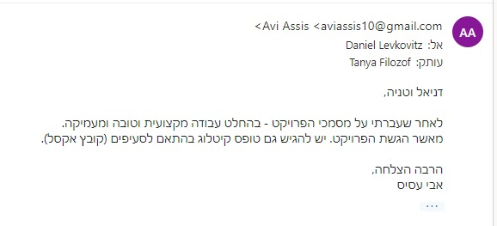

תודות

ברצוננו להודות למנחה שלנו, מר אבי עסיס, אשר נתן לנו יד חופשית להגשים את החזון שלנו במערכת, משלב האפיון ועד שלב ביצוע הפרויקט.

תקציר מנהלים

כיום, יש המון ארגונים מתעשיית הרכב והליסינג (חברות פרטיות ועד ארגונים גדולים), שאופן ביצוע מכירת ליסינג לרכבים מתבצעת בשיטה מיושנת.

שיטה מיושנת משמעותה שכאשר אדם או חברה מתעניינים בשירות של השכרת רכב - הם משאירים את הפרטים שלהם באתר החברה, טלפון, רשתות חברתיות וכו', ולאחר מכן אנשי המכירות השונים חוזרים בשיחת טלפון לאותם מתעניינים בשיטת פיפ"ו (First In First Out) בשביל לבצע את המכירה.

בפרויקט זה הוקמה מערכת המלצות חכמה אשר מדרגת את הלידים בשביל להגדיל את הסיכוי למכירה ותייעל את שיטת העבודה של אנשי המכירות בעת השימוש בה. לצד מיון ודירוג הלידים, המערכת מציגה Dashboard המכיל גרפים המסייעים בניתוח הלידים והמכירות בכדי שמנהלי הסניף יוכלו לקבל תמונה מלאה של המכירות ומה הם הפרמטרים החשובים ביותר של ליד בכדי שיהפוך למכירה.

אחד היתרונות הבולטים בפרויקט הוא שההמלצה נעשית על ידי שני סוגים שונים של אלגוריתמי למידת מכונה, למידה מונחית ולמידה בלתי מונחית. לאחר ההרשמה לאתר, המשתמש מעלה קובץ לידים, קובץ נתונים אשר מכיל מידע על לקוחות פונטציאליים אשר הביעו התעניינות לגבי חוזה ליסינג.   
אותו קובץ עובר תהליכים של הכנת הדאטה: כמו סינון, וטרנספורמציה של הנתונים.   
בסיום התהליך הראשון, אלגוריתם ממשפחת הלמידה הבלתי מונחית מופעל ומבצע חלוקה ראשונית לארבעה קבוצות: ליד "רותח", "חם", "בינוני" ו"קר".

בפעם השנייה שהמשתמש עושה במערכת שימוש, לאחר שחברת הליסינג השתמשה בקובץ המקוטלג וניסתה לבצע מכירה, מופעלים אלגוריתמים ממשפחת הלמידה המונחית אשר לומדים אילו לידים הפכו למכירה. לבסוף, האלגוריתם בעל אחוז הדיוק הטוב ביותר יישמר בענן המשתמש.

בשלב השלישי והאחרון, המערכת מסווגת על פי המודל הטוב ביותר שנשמר בענן, וחוזה אילו לידים בעלי המאפיינים המתאימים ביותר יהפכו למכירה ממשית. בכדי שהמערכת תהיה אינטרקטיבית, המשתמש מקבל בכל שלב מייל לכתובת המייל שהוזנה במהלך ההרשמה והקבצים נשמרים בענן ייעודי של המשתמש וזאת בעזרת שימוש ב-Google’s API.

מסמך זה מסכם את פרויקט הגמר ומכיל שקלול של מסמך ה-SOW ודו"ח הביניים שנכתבו במהלך בניית המערכת והכילו את האפיון, התכנון וההגדרות של המערכת.

לאחר סקירת המצב הקיים בארץ ובחו"ל, תוך הגדרת בעלי העניין, הצלחנו לאפיין את מטרת, יעדיי ומדדי הפרויקט ובחרנו בחלופה המועדפת להקמת המערכת - פיתוח עצמאי תוך שימוש בחבילות חינמיות בתכנות בשפת הקוד Python, תוך התאמה לדרישות הפונקציונליות, לזמן ולעלות הנדרשים לפרויקט. סקירת הספרות אפשרה להעמיק בחלופות המגוונות בעולם התכנות על מנת לבנות את המערכת והאתר והסקנו כי בעזרת שימוש ב-Python, תוך כדי שילוב של תכנות מונחה עצמים נוכל לבנות מערכת דינמית עבור המשתמש.   
כמו כן, שפת הפיתוח של בניית האלגוריתמים השונים הינה Python המהווה שחקן ראשי בעולם ה-Data Science וכוללת בתוכה אפשרויות רבות של למידת מכונה.

בסיס הנתונים שנעשה בו שימוש הוא SQLite, שפות פיתוח בצד לקוח הן בשילוב של Python, HTML, Javascript, CSS ביחד עם ספריות Bootstrap ו-Flask.   
במערכת זו נעשה שימוש בקובץ לידים מובנה שלשם יצירתו, השתמשנו ב-Data Generator על ידי שימוש בתנאים המדמים את עולם הליסינג האמיתי.

פיתוחים עתידיים אשר אנו צופים למערכת הינה שיפור האלגוריתם המונחה על ידי שימוש בקובץ נתונים יותר מאוזן על מנת לשפר את תוצאות הדיוק אשר הגיעו לדיוק של 83% אחוז במהלך הבדיקות שלנו.

מסמך זה מפרט את תיכון המערכת בעזרת הסברים מילוליים, תרשימים, טבלאות והתהליכים של המערכת.

# Executive Summary

Most organizations from the automotive and leasing industry (private companies to large organizations) make the sale of car rentals done in an outdated method.

An outdated method means that when a person or company are interested in a car rental service - they fill their details on the leasing company website, Company’s Social Networks, or contact the leasing company by phone. Then, the various salespeople contact those potential customers in the FIFO method (First In- First Out) to convert the lead to a sale.

As a result of recognizing this uncomfortable and inefficient method leasing companies use, a recommendation system has been developed in this project.   
With the recommendation system, the aim is to rank the leads and define those with the highest probability of converting into actual sales while simplifying the salesperson's job and increasing the company's profit.

In addition, the system displays a dynamic dashboard that contains graphs that help analyze the leads and sales so that branch managers can have more meaningful insights into the leads' distribution and characterize the most significant parameters of the ones that are turning into actual sales.

Our project has the advantage of utilizing two different types of machine learning methods: supervised and unsupervised learning.  
After registering on the site, the user uploads a leads file. The data file received from the user undergoes several processes: data preparation, filtering, and data processing. At the end of the process, the algorithm from the unsupervised learning is activated and divides the data into four groups: hot, high, medium, and low.

The second time the user uses the system, and the leasing company has used a group's division file to make a sale, algorithms from the supervised learning family are activated which learn which leads have converted to a sale. Finally, the algorithm with the highest accuracy will be maintained in the user's cloud.

In the third and final stage, the system classifies a file according to supervised learning. It predicts which leads have the most appropriate characteristics to be converted to an actual sale. For the system to be interactive, at each stage, the user receives an email to the email address documented during the registration, and the files are stored in the user's dedicated cloud while using Google's API.

This document summarizes the final project and contains a weighting of the SOW document and the midterm report written during the construction of the system which contained the characterization, planning, and definition of the system.

As a result of reviewing the existing worldwide situation, focusing on Israel, and defining stakeholders, we were able to determine the project's goals, objectives, and metrics. By defining all those metrics, we were able to decide on the best option for establishing the system - an independent development using free programming packages in Python code, while also adjusting the functional requirements, time, and budget for the project. The literature has made it possible to dive deeper into the diverse alternatives in the world of programming to build the system and site. We discovered different methods and noticed that Python is also

considered a leading actor in the Data Science world that obtains many machine learning capabilities.

Finally, we concluded that the combined tools of Python as a programming language for both developing the website and writing the algorithms while using the integration of object-oriented programming are the best solutions for a dynamic system that can provide all the user inquiries.

The database used is SQLite, and client-side development languages ​were combined with Python, HTML, CSS, and JavaScript along with the Bootstrap and Flask libraries. The system used a built-in lead file for its creation, we used the Data Generator by employing conditions that simulate the real world of leasing.

The future developments that we anticipate for the system are the improvement of the supervised learning algorithm which reached an accuracy of 83% during our tests.

This document details the system's design with documentation of verbal explanations, diagrams, tables, and the system's different processes.

תוכן עניינים

אישור של המנחה להגשת דוח הסופי 2

תודות.............................................................................................................................3

תקציר מנהלים.................................................................................................................4

Executive Summary.....................................................................................................5

תוכן עניינים.....................................................................................................................7

רשימת איורים טבלאות וגרפים 10

מילון מונחים**..................................................................................................................**12

1 מבוא.........................................................................................................................13

2 מטרות יעדים ומדדים...................................................................................................14

2.1 מטרת הפרויקט....................................................................................................14

2.2 יעדי הפרויקט.......................................................................................................14

2.3 מדדי הצלחה........................................................................................................14

2.4 מדדי כריית המידע / הפקת התובנות........................................................................14

2.5 עמידה במדדים.....................................................................................................15

3 סקירת ספרות.............................................................................................................16

3.1 מבוא לניהול לידים 16

3.2 טכנולוגיה ויישום...................................................................................................17

3.3 למידת מכונה – Machine Learning 18

3.4 תהליך ה-Preprocessing 19

3.5 אלגוריתמי המערכת 20

3.6 מדדי דיוק............................................................................................................22

3.7 בסיסי נתונים - Databases 25

3.8 שירותי אחסון.......................................................................................................26

3.9 שפות תכנות צד לקוח ...........................................................................................26

3.10 שפות תכנות שכוללות כלים למטרת קלסיפיקציה......................................................27

4 מצב קיים...................................................................................................................28

4.1 סקירה ותיאור מצב קיים.........................................................................................28

4.2 סקירת המצב הקיים בארץ ובעולם 32

5 מסמך דרישות............................................................................................................33

6 בחינה וניתוח חלופות מערכתיות....................................................................................34

6.1 אלטרנטיבות לישימות הפרויקט 34

6.2 תיקוף ובדיקות......................................................................................................39

7 אפיון המערכת............................................................................................................53

7.1 סיכום תהליך כריית המידע, ETL וה-Pre-processing 53

7.2 אפיון המערכת – מערכות מידע 61

7.3 ניתוח חלופות טכנולוגיות 68

**8** תיכון המערכת – System Design 75

8.1 Network Diagram 75

8.2 Component Diagram 76

8.3 דיאגרמת מחלקות – Class Diagram 77

8.4 ERD – Entity Relationship Diagram 78

8.5 מילון נתונים.........................................................................................................79

8.6 דיאגרמת רצף או תרשים פעילות לתהליכים העיקריים במערכת 90

8.7 תרשים עץ המסכים 94

9 תיאור של אלגוריתמים ותהליכי חישוב שמבצעת המערכת..................................................95

9.1 K - Means Clustering 95

9.2 K - Prototypes Algorithm 96

9.3 רגרסיה לוגיסטית – Logistic Regression 97

9.4 עץ החלטה – Decision Tree 98

9.5 Random Forest 101

9.6 Grid Search CV 103

10 תוצרי הפרויקט: מערכות מידע 104

10.1 מסכים של אתר האינטרנט 104

10.2 תוצרים מענן ב-Google Cloud Platform 113

10.3 פלטי אימייל.....................................................................................................115

11 תובנות כריית המידע והמודלים שפותחו עבורו 117

11.1 החלק הראשון – תובנות כריית המידע של אלגוריתם K – Prototypes 117

11.2 החלק השני – הלמידה המונחית 123

11.3 החלק השלישי – חיזוי לידים לפי המודל הטוב ביותר 129

12 בדיקות והערכה (System Testing and Evaluation) 131

12.1 תכנית בדיקות מערכת (STP) 131

12.2 תרחישי בדיקות (STD) 131

12.3 דו"ח בדיקות מערכת (STR) 131

12.4 הערכת המערכת המוצעת 131

13 תכנית הפרויקט.......................................................................................................133

13.1 תכנית עבודה. תרשים גאנט מלא לכל מהלך הפרויקט 133

13.2 תרשים WBS.................................................................................................. 134

13.3 ניהול סיכונים....................................................................................................135

14 סיום......................................................................................................................137

14.1 סיכום ומסקנות.................................................................................................137

14.2 פיתוחים עתידיים והמשך עבודה 137

15 ריכוז שינויים מדוח התכן המפורט בפורמט טבלאי 139

16 רשימת מקורות.......................................................................................................140

17 נספחים.................................................................................................................141

17.1 מאמר באנגלית.................................................................................................141

17.2 תכנית בדיקות המערכת - STP 141

17.3 מסמך עיצוב בדיקות המערכת STD – Software Test Description 142

17.4 דו"ח בדיקת אב טיפוס (STR) 144

17.5 פוסטר.............................................................................................................145

17.6 תיעוד ודפי נתונים 145

17.7 מסמך ה-SOW המקורי 145

17.8 נספחים נוספים.................................................................................................146

18 אב טיפוס...............................................................................................................146

רשימת איורים טבלאות וגרפים

|  |  |  |
| --- | --- | --- |
| מספר | שם | עמוד |
|  | טבלה רשימת איורים טבלאות וגרפים | 10-11 |
|  | טבלה מילון מונחים | 12 |
|  | תרשים 3.2.1 הדגמה של מערכת המלצה | 17 |
|  | תרשים 3.1.1. התהליך שהמידע עובר בלמידה בלתי מונחית | 18 |
|  | תרשים 3.3.2. דוגמה למערכת למידה מונחית | 19 |
|  | תרשים 3.5.1 דוגמה של הפונקציה הסיגמואידית שמשמשת את הרגרסיה הלוגיסטית | 20 |
|  | תרשים 3.5.4. שינוי המרכזים של K-Means בכל איטרציה | 22 |
|  | איור 3.6.2 Confusion Matrix | 23 |
|  | תרשים 3.6.7 תרשים שיטת המרפק | 25 |
|  | טבלה 4.1 חמשת החברות המובילות בשירותי הליסינג בישראל | 28 |
|  | טבלה 4.1.4. תיאור סניף ליסינג | 31 |
|  | טבלה 6.1.5. השוואה בין החלופות | 37-38 |
|  | גרף 6.2.1.1.1.2. ניתוח הגברים מול הנשים | 40 |
|  | גרף 6.2.1.1.1.3 ניתוח שעות הפנייה של הליד | 40 |
|  | גרף 6.2.1.1.1.4 ניתוח המחלקה בה עובד הליד | 41 |
|  | גרף 6.2.1.1.1.5 ניתוח הפלטפורמה ממנה הגיע הליד | 41 |
|  | גרף 6.2.1.1.1.6 חברות הרכבים הכי מבוקשות על ידי הלידים | 42 |
|  | גרף 6.2.1.1.2.2. מחיר הרכב לעומת השנה שלו | 43 |
|  | גרף 6.2.1.1.2.3. 15 חברות המכוניות הכי שכיחות | 43 |
|  | גרף 6.2.1.2.1. כמות המכירות שנסגרו | 46 |
|  | גרף 6.2.1.2.2. כמות מכירות שנסגרו לעומת החלוקה שביצענו בחלק הראשון | 47 |
|  | גרף 6.2.1.2.3. שנת הרכב מול מחיר הרכב | 47 |
|  | גרף 6.2.1.2.4 קבוצת הגילאים שהפכו למכירה | 48 |
|  | גרף 6.2.1.2.5 התפלגות צפיפות המכירות גברים מול נשים | 48 |
|  | גרף 6.2.1.3.1 ניתוח מכירות הגברים מול הנשים | 49 |
|  | גרף 6.2.1.3.2 גילאי האנשים שהפכו למכירה לעומת כאלה שלא | 49 |
|  | גרף 6.2.1.3.3 ניתוח שעת פנייה הליד לעומת האם הוא נמכר או לא | 50 |
|  | גרף 6.2.1.3.4 ניתוח מחלקה שבה עובד הליד לעומת האם הוא הפך למכירה או לא | 50 |
|  | גרף 6.2.1.3.5 ניתוח פלטפורמות המכירה לעומת האם הם הפכו למכירה | 51 |
|  | טבלה 7.2.1. בעלי עניין | 61 |
|  | טבלה 7.2.2. שחקנים | 62 |
|  | תרשים 7.2.3. מקרי שימוש | 63 |
|  | טבלה 7.2.4. מקרי שימוש | 64-65 |
|  | טבלה 7.3.1.1. חלופות לשרת | 68 |
|  | טבלה 7.3.1.2. פלטפורמה לבניית אתר | 69 |
|  | טבלה 7.3.1.3 מסד נתונים לאתר | 70 |
|  | טבלה 7.3.1.4. פלטפורמת אחסון ענן | 70 |
|  | טבלה 7.3.2.1. חלופות לאלגוריתמים הבלתי מונחים | 71 |
|  | טבלת 7.3.2.2. אלגוריתמים ממשפחת הSupervised-Learning | 73 |
|  | תרשים 8.1. Network Diagram | 75 |
|  | תרשים 8.2. Component Diagram | 76 |
|  | תרשים 8.3. דיאגרמת מחלקות | 77 |
|  | תרשים 8.4. תרשים ERD | 78 |
|  | טבלה 8.5.1. טבלת Users | 79 |
|  | טבלה 8.5.2. טבלת Workers | 80 |
|  | טבלה 8.5.3. טבלת LeadsFile | 81 |
|  | טבלה 8.4. טבלת Branch | 82 |
|  | טבלה 8.5.5.1 קובץ הלידים המתקבל על ידי הלקוח | 83-84 |
|  | טבלה 8.5.5.2. קובץ הנתונים לאחר שלב ה-ETL | 85-86 |
|  | טבלה 8.5.5.3. מאגר המידע של הרכבים | 87 |
|  | טבלה 8.5.5.4 מאגר המידע של החברות העסקיות | 88-89 |
|  | תרשים 8.6.1. Activity Diagram – תהליך הרשמה לאתר | 90 |
|  | תרשים 8.6.2. Activity Diagram – תהליך התחברות | 91 |
|  | תרשים 8.6.3. Activity Diagram – תהליך צפייה בגרפים | 92 |
|  | תרשים 8.6.4 Activity Diagram – תהליך העלאת קובץ | 93 |
|  | תרשים 8.7. עץ המסכים | 94 |
|  | נוסחה 9.2.1. פונקציית ההפסד עבור K-Prototypes | 96 |
|  | טבלה 9.4.1. טבלת טרמינולוגיה עצי החלטה | 98 |
|  | איור 9.4. מדגים את הטרמינולוגיה של עצי החלטה | 99 |
|  | גרף 9.4.5. אנטרופיה | 100 |
|  | איור 9.4.7. רווח מידע | 100 |
|  | איור 9.5.1. מדגים את תהליך ה-Bagging שמבצע היער האקראי | 101 |
|  | תרשים 9.5.2. דוגמה לביצוע והחלטה של יער אקראי | 102 |
|  | טבלה 9.5.4. הבדלים בין עץ החלטה ל-Random Forest | 102 |
|  | גרף 11.1.1. יישום שיטת המרפק | 117 |
|  | טבלה 11.1.2.1. הסבר היפר פרמטרים של K – Prototypes | 119 |
|  | טבלה 11.2.3. הסבר היפר פרמטרים של עץ החלטה | 125 |
|  | תרשים 13.1. תרשים גאנט | 133 |
|  | תרשים 13.2. WBS | 134 |
|  | טבלה 13.3. ניהול סיכונים | 135-136 |
|  | טבלה 15. ריכוז שינויים | 139 |
|  | טבלת 17.3. בדיקות STP | 142-143 |
|  | טבלת 17.4. STR | 144-145 |

מילון מונחים

מונחים אשר חוזרים על עצמם במהלך הפרויקט רשמנו במילון המונחים הבא.

|  |  |  |
| --- | --- | --- |
| מס' | מונח | הסבר |
|  | לידים | לקוחות פוטנציאליים אשר הביעו התעניינות, או מקוטלגים ככאלה שיהיו מעוניינים ברכישת מוצר או שירות. |
|  | קובץ לידים | קובץ לידים זהו קובץ טקסט המכיל פרטים על לקוחות שהביעו התעניינות על קניית מוצר או שירות. |
|  | למידה בלתי מונחית | למידה בלתי מונחית היא מושג מלמידת מכונה. כאשר יש לנו מידע שהיינו מעוניינים לקטלג / לחלק אותו לקבוצות (עוד מידע בסעיף הבא 3.3.1) |
|  | למידה מונחית | למידה מונחית היא מושג מלמידת מכונה. כאשר אלגוריתם מסוים "לומד" קבוצה ומסוימת ועל פי אותה למידה, הוא יודע לבצע סיווג. (עוד מידע בסעיף הבא 3.3.2) |
|  | ליסינג | שיטת מימון לרכישת ציוד. בפרויקט שלנו המושג מתקשר להשכרת מכונית לטווח רחוק (מעל 30 יום). |
|  | דאטה פריים | טבלה המכילה מידע, כאשר השורה הראשונה של אותה טבלה מתארת את המידע של שאר השורות. |
|  | API | Application Program Interface. ערכה של ספריות קוד, פונקציות מוכנות, בהן יכולים המתכנתים לעשות שימוש פשוט, בלי להידרש לכתוב אותן בעצמם כדי שיוכלו להשתמש לטובת היישום שלהם. |
|  | איטרציות | ריצה של קוד בתוך לולאה, כאשר קטע קוד רץ באופן איטרטיבי, כל מקטע קוד של אותה לולאה נקרא איטרציה. |
|  | דאשבורד | בעברית: לוח מחוונים. זהו מסך המציג מידע באופן גרפי אשר באמצעותו ניתן להסיק על המידע מסקנות. |

טבלה מילון מונחים

# מבוא

במסגרת סקר השוק שביצענו בעת הגדרת צורך הפרויקט נחשפנו לתעשיית הרכב והליסינג בימינו שמורכבת מחברות פרטיות וארגונים גדולים אשר מציעים שירותיי מכירה והשכרה של רכבים בשיטות ארכאיות ולא יעילות.

בתהליך הקיים היום אדם או חברה אשר מתעניינים בשירותי השכרת רכב באמצעות ליסינג - משאירים פרטים אישיים מאחת פלטפורמות השיווק (אתר החברה, מודעת גוגל, פייסבוק וכו'), לאחר מכן אנשי המכירות השונים חוזרים אליהם בשיחת טלפון על פי שיטת התזמונים פיפ"ו (First In First Out).

במצב האופטימלי, אותם אנשי מכירות מספיקים לחזור אל כל הלקוחות שהשאירו פרטים אך לעיתים קרובות מכירות רבות מתפספסות עקב כך שאנשי המכירות מנסים לבזבז את המשאבים שלהם (זמן עבודה) על לידים שההסתברות שלהם להפוך למכירה היא נמוכה.

בנוסף, לחברות הליסינג הבינוניות בשוק, אין מערכות ניתוח סטטיסטי יעילות אשר מנתחות אילו לידים הפכו למכירה ומה מאפיין אותם, מה שהיה יכול לשפר את אסטרטגיית השיווק שלהם ובסופו של דבר להגדיל את המכירות של הסניפים.

לכן יזמנו להקים את פרויקט Leadest אשר נועד לשפר את העבודה היומיומית של אנשי המכירות והגדלת הרווח של הארגון על ידי פיתוח מערכת המלצה ופיתוח אתר אשר תנהל את רשומות ה"לידים" (מכירות פוטנציאליות) תמיין אותם לפי אחוזי הצלחת המכירות שלהם על ידי שימוש בכלים מעולם אנליטיקה העסקית.

בנוסף, תספק למנהל המכירות תמונת מצב של המכירות והלידים תוך כדי ניתוח של המאפיינים הבולטים שלהם.

הנתונים שישמשו את המערכת יהיו נתונים עסקיים אשר יתקבלו על ידי המשתמש או נתונים נצברים של הארגון בקובץ טבלאי (CSV), הקובץ הזה יכיל "לידים" כלומר לקוחות פוטנציאליים שהביעו התעניינות לגבי המוצר של החברה, המערכת תשתמש בקובץ הזה בשביל ליצור סיווג ומיון ותחזיר אותם למשתמש בשביל שיוכל להשתמש בהם לצורכי מכירה.

אנחנו נפתור את בעיות אלו באמצעות מערכת חכמה שתוכל לקבל המון מידע על לקוחות שונים לפי המאפיינים של הלקוח.

# מטרות יעדים ומדדים

## מטרת הפרויקט

בניית מערכת המלצה חכמה שתאפשר לאנשי מכירות לנהל לידים פוטנציאליים בצורה יעילה ולחזות אילו לידים בעלי ההסתברות הגבוהה ביותר להפוך למכירה.

## יעדי הפרויקט

### מקסום רווחי החברה מלידים קיימים.

### ייעול זמני עבודה של אנשי המכירות - אנשי מכירות ישאפו ליצור קשר רק עם לידים עם אחוז הצלחה גבוה.

### הרחבת כושר המעקב וקבלת ההחלטות של מנהלי המכירות באמצעות יצירת דוחות כספיים על מצב הארגון באופן מידי.

### יצירת "ממשק משתמש גרפי" (GUI) בעל פונקציונליות פשוטה למשתמשי המערכת ליצירת סיווג לידים באופן מהיר.

### יצירת התאמה אופטימלית של "לידים" (מכירות פוטנציאליות) לפי סיווג לאנשי המכירות העובדים בחברה.

## מדדי הצלחה

### הפיכת 30% מהלידים ל"לידים חמים" אשר יהפכו למכירה.

### הגדלת רווחי הארגון ב-20%.

### מזעור איבוד לידים פוטנציאליים ב 80% באמצעות שימוש במערכת התראות.

### הסתגלות מהירה של משתמשי המערכת למערכת החדשה וסיווג לידים בצורה מהירה בכ-20% מהמערכת הקודמת.

## מדדי כריית המידע / הפקת התובנות

### בשלב הראשון - קטלוג הלידים לפי 4 קבוצות איכות: לידים "רותחים", לידים "חמים", לידים "בינוניים" ולידים "חמים". המדד שלנו הוא קטלוג 100% מהלידים המגיעים למערכת.

### בשלב השני – חיזוי אילו לידים הפכו למכירה בדיוק של למעלה מ70% (Accuracy).

## עמידה במדדים

בחלק זה נתייחס לכל מדד הצלחה בנפרד.

### סעיף 2.3.1. הפיכת 30% מהלידים ל"לידים חמים" אשר יהפכו למכירה

הפרויקט הצליח לעמוד במדד זה כאשר 80% מהלידים ה"רותחים" שסווגו באמצעות האלגוריתם הבלתי מונחה הפכו למכירה, וסה"כ 30% מכלל הלידים, (ולא רק מהלידים החמים) הפכו למכירה.

### סעיף 2.3.2. הגדלת רווחי הארגון ב-20%

מכיוון שאנחנו לא עובדים עם ארגון, וביססנו את הנתונים שלנו מתוך סקירת ספרות ועלData Generator, אנחנו נוכיח שהצלחנו להגדיל את רווחי הארגון באמצעות השוואה לדוח רווח והפסד של חברת אלבר (קישור לדוח ברשימת מקורות 16.4).

לחברת אלבר בשנת 2021, היו כ25,181 רכבים שהיו מיועדים להשכרה. סה"כ ההכנסות מהשכרת כלי רכב, שירותי מוסך, דרך וגרירה וממתן אשראי צרכני היה 1,293,751,000 שקל.

עלויות שירות מוסך וניהול צי רכב וגרירה הם כ: 938,201,000.

לכן סה"כ ההכנסות משירותי הליסינג הם 355,550,000. אם נרצה לחשב את ההכנסה מרכב לחודש בודד, נחלק את מספר הרכבים מההכנסות, חלקי 12 חודשים ונקבל:

$$\frac{355,550,000}{12∙25181}=1,176$$

סניף הליסינג שלנו מכר רכבים בשווי של 7,166,044, אם נחלק את שווי של כל רכב במספר הימים בהם הלקוח היה מעוניין להשכרה, נכפיל ב30 יום, ונחלק במספר הרכבים, נקבל ששווי הרכבים שהשכרנו בכל חודש הוא 2,052 ₪.

כלומר הצלחנו להכפיל את השווי של השכרת רכב לחודש לעומת השווי של חברת אלבר אשר ממוקמת מקום שלישי בחברות החזקות בשוק.

חסכנו זמן לאנשי המכירות על ניסיון מכירה ללידים חלשים ובכך ייעלנו את הפעילות הארגון.

### סעיף 2.3.3. מזעור איבוד לידים פוטנציאליים בכ-80% באמצעות שימוש במערכת התראות

לא יישמנו מערכת ההתראות במהלך הפרויקט, ולכן לא עמדנו במדד זה, על כך נרחיב בפיתוחים עתידיים וריכוז שינויים.

נציין שהפרויקט לא עמד במדד זה לא מחוסר יכולת, אלא מכך שהחלטנו לשנות את אופי הפרויקט ואת המטרה שלו.

### סעיף 2.3.4. הסתגלות מהירה של משתמשי המערכת למערכת החדשה וסיווג לידים בצורה מהירה בכ-20% מהמערכת הקודמת

הפרויקט עמד במדד זה, המערכת שפותחה על בסיס אתר יכולה להיפתח בכל מכשיר בעל גישה לאינטרנט, בנוסף, קטלוג הלידים ושליחתם ללקוח לוקח סה"כ 25 שניות, גם לאלגוריתם הבלתי מונחה וגם לאלגוריתם המונחה.

לכן סיווג הלידים מתבצע בצורה מהירה ללא צורך הטמעה של המערכת אצל הלקוח.

### סעיף 2.4.1. קטלוג 100% מהלידים לפי 4 קבוצות איכות: לידים רותחים, לידים חמים, לידים בינוניים, ולידים קרים

הפרויקט עמד במדד זה, המערכת מצליחה לקטלג את כל קבצי הלידים המגיעים למערכת לארבע קבוצות איכות, ושליחתם ללקוח לאחר מיון הלידים.

### סעיף 2.4.2. חיזוי אילו לידים הפכו למכירה בדיוק של למעלה מ70% (Accuracy).

הפרויקט עמד במדד זה, אחוז הדיוק שהגענו אליו עומד על 83%, פירוט על אחוז הדיוק ושאר המדדים של הלמידה המונחית בסעיף 11.

# סקירת ספרות

## מבוא לניהול לידים

### ליד Lead

ליד הוא מושג בתחום ניהול המכירות אשר מייצג לקוח פוטנציאלי המתעניין בשירות או במוצר המוצע למכירה על ידי עסק, חברה או ארגון. פרטי ליד מכילים את פרטי יצירת הקשר עם הלקוח הפוטנציאלי המתקבלים על ידי אדם שפנה לאותו ארגון ישירות או אדם אשר השאיר פרטים ליצירת קשר בפלטפורמות השונות (דפי נחיתה, רשתות חברתיות ואתרי הארגון).

פרטי המתעניין לרוב יכללו שם מלא, מס' טלפון וכתובת אימייל ליצירת קשר, פלטפורמה ממנה "נחת" הליד, גיל, מין וניתן להוסיף פרטים כמו מקום העבודה שבה עובד הליד ורכב בו התעניין להשכרה.

נהוג לפלח ולסנן לידים על בסיס מאפיינים דמוגרפים וגיאוגרפים וגם לסווג את מטרת הפנייה של אותו הלקוח הפוטנציאלי כדי שיגיע לאיש המכירות המתאים והוא יצור קשר עם אותו הלקוח הפוטנציאלי וינסה להניב מהשיחה מכירה.

אנשי מכירות רואים את הלידים כמכירות פוטנציאליות היות והלקוח כבר הראה את התעניינותו בשירותי הארגון ולכן חשוב מאוד לנהל אותו וליצור קשר בחלון זמנים קצר ככל האפשר.

מטרת הפרויקט שלנו היא לעזור לאותם אנשי מכירות לא לאבד מכירות פוטנציאליות ולנהל אותם באופן חכם ויעיל על מנת להגדיל את אחוזי המכירות של אותו הארגון.

### ציון לידים – Lead Scoring

ציון לידים הוא תהליך שנעשה כדי להבין את חשיבותו ועדיפותו של ליד עבור אותו הארגון.

ציון הלידים עוזר להבין מה הסיכוי של אותה המכירה הפוטנציאלית להפוך להיות מכירה ממשית. החשיבות של הליד נקבעת על פי מספר פרמטרים שנקבעו מראש, לדוגמה: המוצר בו התעניין הלקוח, מצב דמוגרפי כמו תחום עבודתו (אם מדובר באדם פרטי), מין גיל וכולי.

מודלי דירוג הלידים שמים דגש לדאטה מגוון כגון - מספר הקליקים שאותו הליד הקליק על הקישור, מספר הפעמים שביקר באתרים השונים של הארגון או כמות הזמן ששוהה באותם האתרים.

פעולה זו בתהליך של ניהול הלידים עוזרת לארגון להבין את האופי של הלקוחות העתידיים שלו ונעזר בהם בעת ביצוע המכירה.   
במהלך ציון הלידים, ישנם אלגוריתמים רבים היודעים לזהות לידים שנראים מזויפים ואותו הדירוג עוזר לאנשי המכירות לא לפנות לאותם הלידים ולחסוך את זמנם.

במהלך הפרויקט שלנו נשתמש בשיטת ציון לידים בכדי לדרג את המכירות הפוטנציאליות תוך שימוש אופטימלי בכל הדאטה אודות הליד.

### משפך שיווקי – Sales Funnel

תהליך שעובר אדם מסוים מהרגע שהוא פוגש בפעם הראשונה את המוצר או העסק ועד הרגע שהוא מבצע את הרכישה הראשונה בארגון.

1. השלב הראשון: שלב החשיפה למוצר או לשירות של הארגון.
2. השלב השני שלב ההתעניינות והמחקר: לאחר שהאדם התרשם מהמוצר או מהשירות שנחשף אליו הוא יתחיל לברר עליו ויקיים השוואת מחירים עם הארגונים המתחרים, יבדוק יתרונות וחסרונות ופופולריות בשוק.
3. השלב השלישי שלב הבחירה: אחרי סיום החקירה והבדיקה הלקוח יצור קשר טלפוני או דרך המייל או ימלא טופס באתר או בדף הנחיתה של המוצר עם פרטי ההתקשרות שלו.
4. השלב הרביעי רכישה: הליד הפך להיות לקוח רשמי של הארגון כאשר החליט לרכוש את המוצר או את שירותי הארגון.
5. השלב החמישי שימור לקוחות: שליחת עדכונים על מבצעים או מוצרים חדשים של הארגון שעשויים לעניין את הלקוח ולעודד להמשיך ולרכוש את מוצרי או שירותי החברה.

## טכנולוגיה ויישום

### מערכת המלצה

מערכות המלצה הן כלי תוכנה וטכניקות המספקות הצעות לפריטים שישמשו את המשתמש, ההצעות המוצעות נועדו לתמוך בתהליך קבלת ההחלטות של המשתמש.

פיתוח מערכות ההמלצה הוא מאמץ רב תחומי הכולל מומחים מתחומים רבים – כריית מידע, מערכות תומכות החלטה, בינה מלאכותית, סטטיסטיקה ועוד.

המוטיבציה למערכות המלצה מוצגת בתרשים 1, הרעיון המכני שמקורו בצרכים (בעיות) ולאחר שמבינים את הצורך, האלגוריתם החכם של הממליץ יכול להציע פתרון בפשטות רבה.

אומנם מערכות המלצה צריכות לאתר את הבעיה העיקרית של המשתמש, אך לא רק, מערכות המלצה יעילות הן אלה שיאפשרו למשתמש לחקור את מרחב האופציות שלו ובהתאם יתמכו בהעדפות השונות של המשתמש.  
רוב משתמשי האינטרנט כיום נתקלו אי פעם במערכת המלצה בדרך זו או אחרת, חנות ספרים וירטואלית שכאשר המשתמש יבחר ספר, תופיע לו הודעה "משתמשים שבחרו את הספר הזה, בחרו בנוסף"..

ניתן לראות, שבכדי שהמערכת תוכל לתת המלצות עליה לדעת פרטים אישיים על המשתמשים שלה.

במסגרת הפרויקט תפותח מערכת המלצה לאנשי מכירות מתחום הרכבים והליסינג על מנת לחסוך משאבים של זמן וכסף לארגון על לידים עם סיכויי הצלחה נמוכים, ולהתאים לאנשי המכירות לידים בכדי שסיכויי המכירה שלה יעלו.

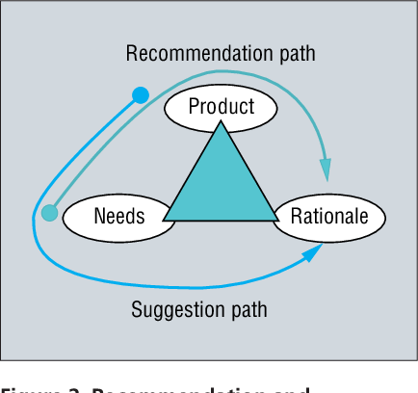

תרשים 3.2.1 הדגמה של מערכת המלצה

### מערכת ניהול קשרי לקוחות – CRM

מערכת ה-CRM הינה מערכת לניהול קשרי לקוחות המאגדת את מכלול כלי הניהול הממוחשבים תחת מעטפת אחת ומציגה תמונה עדכנית ומלאה על הלקוח ופעילות הארגון בכל רגע נתון: כולל תהליכי מכירה, ניהול ושימור לקוחות, ניהול פרויקטים, הנהלת חשבונות ומלאי, ניהול משימות באופן חכם, שליחת דיוור לרשימות תפוצה, ניתוח של נתוני לקוחות באמצעות כלים של בינה עסקית וניהול תהליכי מכירה ומסעות שיווק ופרסום.

מערכת ה-CRM מדמה תמונה מלאה של הלקוח כולל מיזוג של כל פרטי הקשר לתוך ממשק אחיד ונגיש בקלות ונועדה לשפר את איכות הקשר בין עסק או ארגון לבין הלקוחות שלו.

ארגונים, חברות ומוסדות רבים עושים שימוש במערכת כדי למנף את הפוטנציאל העסקי מול הלקוחות, להגביר ולייעל את קצב העסקאות, לאגור מידע היסטורי להכרת הלקוחות, למנף את היכולות השרירותיות ולקבל תובנות עסקיות לטווח הארוך. לכל מערכת CRM יכולות להיות הגדרות ותכונות הייחודיות לה אך היתרון המשמעותי שלה המערכת היא אחסון המידע אודות הלקוחות והאפשרות לשלוף נתונים בצורה קלה ומהירה.

כאשר ארגון בוחר את מערכת ה-CRM המתאימה עבורו עליו להשוות בין המערכות השונות בשוק לפי התאמה לצרכים שלו- בין אם ניהול פרויקטים, מלאי, ביצוע מעקב זמנים או עבודת צוות או ניתוח מידע אודות העובדים שלו.

בנוסף, במערכת ה-CRM נעשה גם שימוש לטובת ניהול לידים לעסקים והמערכת מסונכרנת עם הנתונים על הלקוחות הקיימים. בפרויקט שלנו אנחנו עתידים לחקור את השימוש במערכות ה-CRM השונות, השימוש בהן לטובת ניהול לידים וההבדלים בין המערכות הקיימות בשוק לבין המערכת החכמה שאנחנו עתידים לפתח ולהבין את היתרונות והחסרונות של מערכת לניהול לידים אשר מתממשקת עם מערכת ה-CRM.

### תכנות מונחה עצמים

בפרויקט נעשה שימוש בתכנות מונחה עצמים (או בקיצור OOP) לשם יצירת אובייקטים (עצמים) בעלי תכונות, מאפיינים ופעולות היכולים להתקיים כיחידה סגורה ועצמאית. תכנות מונחה עצמים נחשב לסט מוסכמות לכתיבת תוכנה ומתאפיין כמודולרי- מאפשר להפריד פונקציונליות של תוכנה למודולים עצמאיים הניתנים להחלפה כך שכל אחד מהם מכיל רק היבט אחד של כלל הפונקציונליות הנדרשת לביצוע. בנוסף, פרדיגמה זאת מאופיינת כמדרגית וניתן לתת לאובייקטים שהוגדרו יחסי היררכיות בניהם. תכנות מונחה עצמים מחקה את החשיבה האנושית בכך שהוא מסווג ומגדיר את העולם לקטגוריות אשר עוזרות לשלוט ולסדר מידע ובו זמנית, תוך כדי הגדרת תכונות המייחדות כל קטגוריה.

בחרנו להשתמש בתכנות מונחה עצמים כיוון שהיינו צריכים להגדיר אובייקטים שיתקשרו אחד עם השני אך בו זמנית לא יהיה ערבוב בין טיפוסי עצמים שונים והאלגוריתם יהיה גמיש לשינויים בתוכנה.

## למידת מכונה – Machine Learning

### למידה בלתי מונחית - Unsupervised Learning

למידה בלתי מונחית (Unsupervised Learning) היא טכניקה בלמידה חישובית שבה מנסים ללמוד את התכונות והמבנה של אוסף דוגמאות נתונים כאשר הנתונים זמינים כפי שהם ללא תוספת תיוגים.

"ללא תוספת תיוגים (Labels)" כלומר שאנחנו לא יודעים את ה"תשובה האמיתית" ולאיזה קבוצה הדוגמאות הללו שייכות.

רוב הפעמים בעולם האמיתי, כמו באתגר שהפרויקט שלנו עומד בו, המידע שלנו יגיע ללא תיוג לאיזו קבוצה הוא שייך, ונרצה לפתח אלגוריתם למידת מכונה שיוכל לסווג את המידע בצורה נכונה.

האלגוריתם עושה זאת בכך שהוא מוצא במידע ערכים חופפים ומחלק אותם לקבוצות, בנוסף הוא מזהה ערכים "אנומליים" שלא שייכים לשום קבוצה ומאגד אותם יחדיו.

באופן כללי המטרה היא למצוא במידע תכונות משותפות ולחלק אותם לאשכולות.

בפרויקט שלנו, נרצה לחלק את המידע שלנו- לקוחות פוטנציאליים (לידים) ולסווג אותם לקבוצות.

התהליך שהמידע עובר בלמידת מכונה בלתי מונחית מוצגת בתרשים הבא:

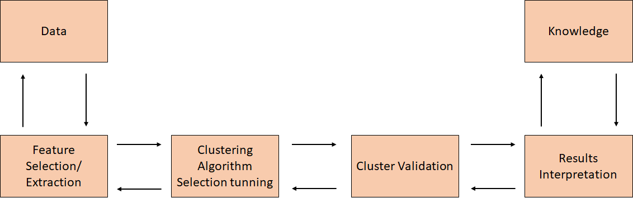

תרשים 3.1.1. התהליך שהמידע עובר בלמידה בלתי מונחית

### למידה מונחית - Supervised Learning

למידה מונחית או למידה מפוקחת (Supervised learning) היא טכניקה בענף למידת מכונה, המאפשרת לפתח מכונה או מערכת (בדרך כלל תוכנית מחשב) שלומדת לפתור בעיות על בסיס מאגר גדול של דוגמאות "פתורות".  
אלגוריתם למידה אופטימלי הוא אלגוריתם שהפונקציה הנלמדת על ידיו תוכל לחזות בצורה נכונה את התשובה גם בעבור דוגמאות שטרם נראו על ידי המערכת.

המערכת בצורה שהיא נסתרת מהמשתמש, האלגוריתם לומד תכונות מסוימות ו"מתאמן" על קבוצת  
האימון ולאחר מכן שנכניס לו כקלט תכונה שהוא לא יודע מה התיוג שלה, לפי מה שהוא למד הוא  
יידע לאיזה קבוצה לשייך אותה.

בפרויקט שלנו, טכניקה כזו תבוא לידי ביטוי כבר בשלב הראשון בו אנו נשתמש בלמידה בלתי  
מונחית, אנשי המכירות ינסו לבצע מכירות על פי הקובץ הממוין. לאחר שאנשי המכירות ישתמשו  
בקובץ הזה הם ישלחו לנו את התוצאה הסופית והאם הצליחו לבצע מכירה או לא בכל ליד.  
המערכת תלמד מה מאפיין לקוח שהיה מעוניין במוצר, וכך תשפר את ההמלצות ההתחלתיות אף  
יותר.

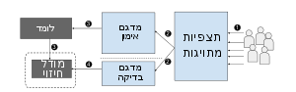

תרשים 3.3.2. דוגמה למערכת למידה מונחית

## תהליך ה-Preprocessing

### Preprocessing – עיבוד נתונים מקדים

בפרויקטים בלמידת מכונה עיבוד מקדים של נתונים הוא שלב חשוב הקודם לתהליך הניתוח של הנתונים, המאפשר ניקוי של הנתונים, בחירת מופעים, טרנספורמציה, בחירה של תכונות וכו'. שלב זה יאפשר גילוי של מידע לא רלוונטי ומיותר או נתונים רועשים העלולים לגרום לשיבושים בתפעול השוטף ולהחלטות שגויות בעיבוד הנתונים הסופי.

עיבוד נתונים מקדים כולל בתוכו 3 משימות עיקריות:

1. ניקוי דאטה - בניקוי הדאטה ניתן למחוק או למלא ערכים ריקים, מחיקת שגיאות ונתונים לא רצויים.
2. אינטגרציה של דאטה - שילוב של דאטה ממספר מקורות במקביל.
3. צמצום דאטה - לעיתים, במידה וטבלאות הנתונים מכילות הרבה מאוד מידע, מבצעים צמצום של הדאטה ולקיחת השדות והעמודות המתאימות ביותר תוך התחשבות בצרכי הפרויקט.

### שיטת One-hot

במעגלים דיגיטליים ובלמידת מכונה, שיטת One-hot משתמשת בשביל לסמן קומבינציה של ערכים כאשר ערך אחד מקבל את הערך 1, וכך השאר מקבלים את הערך 0 כחלק מתהליך ה-Preprocessing.

בסטטיסטיקה ובלמידת מכונה משתמשים בשיטה הזו בשביל לייצג מידע קטגוריאלי בגלל שהרבה מודלים של למידת מכונה צריכים שהקלט של המידע יהיה מסוג נומרי, נשתמש בשיטה זו בשביל להמיר את המידע בתהליך העיבוד המקדים.

אם למשל נקטלג את המידע הקטגוריאלי מ1 עד N, יכול להיווצר מצב שיהיה לנו ציון בדיוני שכך ערך אחד מקבל באלגוריתם חשיבות גדולה יותר מערך אחר.

לכן קידוד One-hot מוחל לעיתים קרובות על משתנים נומינליים על מנת לשפר את ביצועי האלגוריתם, כלומר כל אחד מקבל עמודה משלו, וכל השאר אפסים.

גם מצב זה יכול להיות בעייתי, שאם יש לנו יותר מדי ערכים שונים, יהיה לנו יותר מדי עמודות מה שיכול לעלות את רמת הסיבוכיות של האלגוריתם, לעלות את זמן החישוב ולפגוע בדיוק, לכן נרצה להשתמש בשיטה הזו כאשר יש לנו מספר סביר של ערכים קטגוריאליים.

## אלגוריתמי המערכת

### Logistic Regression

רגרסיה לוגיסטית היא רגרסיה בה המשתנה התלוי הוא בינארי – כלומר, יש בו רק שתי קטגוריות (כמו "כן" ו-"לא", או "גבר" ו-"אישה"), המוצגות באמצעות הערכים 0 ו-1.

בשימוש במודל זה מתקבלת פונקציה של ההסתברות לערך 1 כפונקציה של המשתנים הבלתי-תלויים, כלומר: מה הסיכוי שהערך של המשתנה התלוי יהיה 1 כפונקציה של המשתנים הבלתי-תלויים.

נשתמש ברגרסיה לוגיסטית כאשר המשתנה המוסבר הוא בסולם קטגוריאלי בעל שני ערכים בלבד.

למשל, המודל משמש להבין כיצד מצב משפחתי וגובה המשכורת משפיעים על הבעלות על דירה. האם גובה משכורת או מצב משפחתי יכולים לנבא את הסיכוי שהנבדק בעל דירה?

הבעלות על דירה היא משתנה בינארי – במקרה זה, 0 מציין שהנבדק אינו בעל דירה ו-1 מציין שהנבדק בעל דירה, או במקרה שלנו 0 מציין שהלקוח לא רכש ליסינג ו-1 שהוא כן רכש ליסינג.

בסופו של דבר הפלט של הרגרסיה על כל משתנה תהיה הסתברות בין 0 ל-1 שאפשר לתרגם אותה מה ההסתברות שהלקוח ירכוש את הליסינג או לא, אם המספר שיצא לנו הוא מעל 50% המודל ימיר אותו ל-1, ואם הוא מתחת הוא יחזה שהוא 0.

לתיאור מלא של אופן חישוב אלגוריתם רגרסיה לוגיסטית בסעיף [9.3](https://d.docs.live.net/31a6e5bc03411fd4/Final%20Report%2018.5.docx#logistic_regression_calculated).

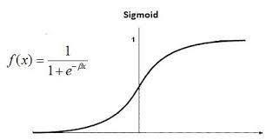

תרשים 3.5.1 דוגמה של הפונקציה הסיגמואידית שמשמשת את הרגרסיה הלוגיסטית

### Decision Tree

עץ החלטה הוא מודל חיזוי בתחומי הסטטיסטיקה, כריית נתונים והלמידה החישובית המספק מיפוי בין תצפיות לערכים המתאימים עבורן.

עץ החלטה יכול לשמש כמודל חיזוי, הממפה תצפיות על פריט ויוצר מסקנות על ערך היעד של הפריט. שמות תיאוריים יותר עבור עץ ההחלטות הם עצי סיווג או עצי רגרסיה.

עץ החלטה הוא עץ בינארי מלא המורכב מצמתי החלטה שבכל אחד מהם נבדק תנאי מסוים על מאפיין מסוים של התצפיות, ועלים המכילים את הערך החזוי עבור התצפית המתאימה למסלול שמוביל אליהם בעץ.

סוגים של עצי החלטה הם עצי רגרסיה שבהם מותאם ערך רציף לכל תצפית ועצי סיווג שבהם מותאם ערך בדיד או Class לכל תצפית.   
כמו כן קיימים עצי החלטה מסוג CART - (Classification And Regression Tree) המשלבים את שני סוגי החיזוי.

עץ החלטה הוא ייצוג פשוט לסיווג דוגמאות.  
למידה מבוססת עץ החלטה היא אחת הטכניקות הפופולריות והשימושיות ביותר ל-Supervised  
Learning באמצעות סיווג.  
עץ יכול "ללמוד" על ידי פיצול קבוצת המקור לתתי קבוצות, המתבססות על מתן ערך לתכונה.  
תהליך זה של אינדוקציה מלמעלה למטה בעצי החלטה, הוא דוגמה לאלגוריתם נפוץ במיוחד לעצים  
אשר לומדים לבצע החלטה מושכלת מהנתונים. בכריית נתונים, ניתן לתאר עצי החלטה גם כשילוב  
של טכניקות מתמטיות וחישוביות, המסייעות בתיאור, סיווג והכללה של קבוצה נתונה של נתונים.

לתיאור מלא של אופן חישוב אלגוריתם עץ החלטה בסעיף 9.4.

### Random Forest

יער אקראי, כפי ששמו מרמז עליו, מורכב מעצי החלטה. העצים נוצרים לרוב על ידי דגימה מתוך המאפיינים או מתוך התצפיות.

כל אחד מהעצים נותן תוצאה לא-אופטימאלית אך באופן כללי, על פי רוב, החיזוי בדרך זו משתפר.

האלגוריתם של יערות אקראיים בונה מקבץ של עצים רבים, כאשר בכל עץ בכל פיצול, הוא מגביל את המשתנים לפיהם הוא יכול לפצל ל-m משתנים בלבד.  
(מתוך p אפשריים בדרך כלל $m≈\sqrt{p}$)

כמו כן, האלגוריתם מגריל תצפיות (במקום להשתמש בכל התצפיות הוא משתמש במדגם שלהן), לצורך בנייתו של עץ.

אלגוריתם זה יכול לצמצם את ההשפעות של קורלציה בין משתנים, וכמו כן, הוא נותן הזדמנות למשתנים מסבירים שונים לבוא לידי ביטוי, אפילו אם הם לא בעלי העוצמה החזקה ביותר.

לבסוף התוצר המתקבל הוא ממוצע החיזויים על פני כלל העצים.

ערך מוסף בעצים הינו שניתן לחשב את ההפחתה הממוצעת במדד Gini של כל אחד מהמשתנים המסבירים, וזה מאפשר לדרג אותם לפי סדר חשיבות. בבעיית רגרסיה, החשיבות מסודרת לפי מידת “הטהורות” (במונחי RSS) שהוספת משתנה מסוים תרמה לדיוק, בממוצע.

לתיאור מלא של אופן חישוב אלגוריתם Random Forest בסעיף 9.5.

### K – Means Clustering

אלגוריתם k-מרכזים (k-means) הוא שיטה פופולרית בתחום ה-Unsupervised Learning עבור ניתוח אשכולות (Clustering) בכריית נתונים.

מטרתו לחלק את התצפיות ל-k אשכולות לפי מרכזי כובד (k-mean).

כל תצפית משויכת לאחד מ"מרכזי הכובד" ועל ידי בחירה נכונה של מרכזי כובד ניתן לאתר את הקבוצות השונות.

נדרשות תצפיות רבות על מנת להשתמש במודל ותוספת של תצפיות חדשות עשויה לחייב חישוב חוזר.

מדובר באלגוריתם היוריסטי שמשתמשים בו כדי לבצע חישובים שמובילים להתכנסות לפתרון שאינו בהכרח הפתרון הטוב ביותר.

זהו מודל סטטיסטי שאינו מתבסס על ידע מוקדם על הנתונים אלא רק על תצפיות בפועל.

לתיאור מלא של אופן חישוב אלגוריתם K - Means בסעיף 9.1.



תרשים 3.5.4. מדמה איך אלגוריתם K-Means Clustering משנה את המרכזים בכל איטרציה וכך מחלק את הנקודות לקבוצות.

### K - Modes Clustering

K-Modes הוא אלגוריתם למידת מכונה של למידה בלתי מונחית שמשתמשים בו בשביל לחלק דאטה לקבוצות שבו אין לנו את התיוג של אותו מידע, כלומר לאיזה קבוצה הוא שייך, בדיוק כמו  
K - Means Clustering.

ההבדל העיקרי בין K-Modes לבין K-means, שב-K-Means משתמשים במרחק אוקלידי בין כל איטרציה בשביל לחשב את המרחקים בין הנקודות למרכזים, ובכך מחלקים את הדאטה לקבוצות, ככל שהמרחק בין הנקודה למרכז שלה נמוך יותר כך נוכל להגיד ביותר וודאות שהנקודה הזו שייכת לקבוצה שאליה היא שויכה.

וב-K-Modes משתמשים בחישוב אי דמיון בין הנקודות, ככל שאי הדמיון נמוך יותר, כך הנקודות יותר דומות אחת לשנייה, כלומר בעצם משתמשים במדד השכיח במקום מרחק אוקלידי.

היתרון הגדול של שיטה זו שעכשיו נוכל לחלק לקבוצות נקודות שסוג הדאטה הוא לא נומרי אלא הוא קטגוריאלי, כמו שיש בפרויקט שלנו, ובכך נוכל לחלק את הלידים לקבוצות גם אם הוא מכיל עמודות קטגוריאליות.

### K – Prototypes Clustering

K – Prototypes Clustering הוא אלגוריתם למידת מכונה של למידה בלתי מונחית שמשתמשים בו בשביל לחלק דאטה לקבוצות כאשר אין לנו את התיוג של אותו מידע, כלומר, מה התווית של אותו מידע, בדיוק כמו K -Means Clustering ו- K – Modes Clustering.

היתרון הגדול של אלגוריתם זה שהוא שילוב של שני האלגוריתמים האלה ביחד.

כאשר הדאטה סט שלנו מכיל גם עמודות שהן נומריות וגם עמודות קטגוריאליות ישנן שיטות שונות שניתן או להמיר את המידע הקטגוריאלי לנומרי או להפך, ואז ניתן להשתמש באחת השיטות עליהן פירטנו למעלה.

אך הניסיון מראה, שבהרבה מקרים המרה של העמודות פוגע באחוז הדיוק של חילוק המידע, כי להפוך מידע קטגוריאלי לנומרי ועל פיו לחשב את המרחק האוקלידי לא מסביר בצורה טובה את הנתונים, וגם להפך.

ולכן לפי מאמרו של יואנג משנת 1997 (קישור ברשימת מקורות 16.4), הוא הציע לשלב את 2 השיטות, וכשמדובר בעמודה קטגוריאלית חישוב המרחק בין המרכזים יעשה על ידי K – Modes, וכשמדובר בעמודה נומרית, חישוב המרכזים יעשה על ידי K – Means.

לתיאור מלא של אופן חישוב אלגוריתם K - Prototypes בסעיף 9.2.

## מדדי דיוק

### Silhouette Score

ציון הסילווט היא מטריקה לביטוי רמת הדיוק של "אשכולות של נתונים".

במילים אחרות, זה מדד הדיוק שמשתמשים בו כאשר משתמשים באלגוריתם מסוג Clustering בלמידה בלתי מונחית בשביל להעריך עד כמה חלוקת המידע הייתה טובה.

הטכניקה מספקת ייצוג גרפי תמציתי של עד כמה כל אובייקט סווג בצורה טובה, כלומר עד כמה כל נקודה (במקרה שלנו כל ליד) דומה לשאר הנקודות שנמצאות באותו אשכול.

הציון האפשרי שיכול להתקבל הוא בטווח של [-1,1] כאשר:

* (+1) – החלוקה התבצעה בצורה מושלמת.
* (-1) – החלוקה התבצעה בצורה לא טובה.

לכן, נרצה שהמקדמים יהיו גדולים ככל האפשר וקרובים ל-1 כדי לקבל אשכולות טובים, אשכולות טובים אומר שחלוקת הלידים שלנו לקבוצות התבצעה בצורה טובה.

### Confusion Matrix

טבלת Confusion matrix משמשת לבעיות של סיווג מונחה על מנת להראות בצורה ויזואלית האם המודל שלנו חזה בצורה נכונה.  
ואפשר על ידה להבין ממנה כמה מדייקים בכל סיווג, וכמה טעו בחיזוי.

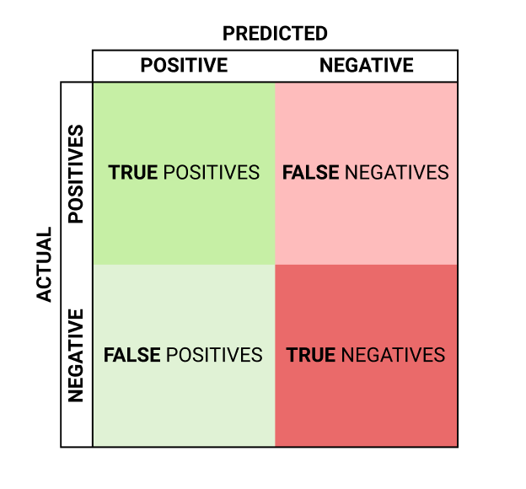

איור 3.6.2 Confusion Matrix

### Accuracy Score

"דיוק" הוא היחס בין הערכים החיוביים והשליליים שנחזו נכון לסך כל הערכים הקיימים במאגר המידע. דיוק גבוה מעיד על טיב המודל, כלומר כמה הוא הצליח בסה"כ לחזות נכון את הערכים החיוביים והשליליים.

בפרויקט שלנו בחלק השני של האלגוריתם הלמידה במונחית, אנחנו נעריך האם אנחנו מצליחים לחזות אילו לידים הפכו למכירה באמצעות אלגוריתמים של למידת מכונה.

נעריך האם האלגוריתמים שלנו חזו טוב באמצעותAccuracy Score שמראה לנו כמה מדויק היה המודל.

$$Accuracy=\frac{TP+TN}{N}$$

### Precision Score

מדד ה"דייקנות" הוא מדד אשר עונה על השאלה הבאה: "איזה חלק מהנקודות החיוביות החזויות הוא חיובי באמת?"

מדד הדייקנות מחושב על ידי סכמה של כל הלידים שנחזו שהם הפכו למכירה ובאמת נמכרו (TP), חלקי כל מה שחוזה שהוא חיובי (כלומר כל אלה שבאמת נמכרו( ועוד אלה שנחזו שהם נמכרו והם לא נמכרו (FP).  
המודל ביצע חיזוי איזה ליד יהפוך למכירה בחלקם הוא הצליח לחזות ובחלקם הוא טעה.   
לכן נרצה לדעת מכל הלידים שחזינו שהם יהפכו למכירה, כמה מהם באמת הפכו למכירה.

מדד זה טוב כאשר אנחנו רוצים שהמודל שלנו יהיה כמה שיותר מדויק, בשביל לא לבזבז זמן (וגם כסף) לאנשי המכירות עם לידים שכביכול יש להם פוטנציאל מכירה גבוהה, אך לבסוף הם לא הומרו למכירה.

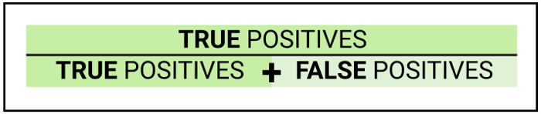

### Recall

Recall מדמה את התשובה אודות: "איזה חלק מהתוצאות בפועל זוהה בצורה נכונה?"

מדד ה-Recall מחושב על ידי סכמה של כל הלידים שנחזו שהם הפכו למכירה ובאמת נמכרו (TP), חלקי, כל הלידים שנחזו שנמכרו ובאמת נמכרו (TP) ועוד הלידים שהיו אמורים להיות חזויים שימכרו, אבל הם נחזו שהם לא נמכרו (FN).

מדד ה-Recall הוא מדד חשוב שנותן אינדיקציה טובה האם המודל באמת חזה כראוי איזה ליד הפך למכירה.

לדוגמה: אם בדאטה סט האימון רוב התוצאות בעמודת המטרה הם 0, ויש רק תוצאה אחת שהיא 1, אז המודל שלי יתאמן על הדאטה סט הזה, ומכיוון שרוב התוצאות היו 0, ברגע שנכניס לו קלט חדש, הוא יחזה בסיכוי גבוהה שהפלט יהיה 0. דבר שנקרא דאטה לא מאוזן (כלומר שאין יחס שווה בין תוצאות החיוביות לשליליות) ולכן ה-Recall יהיה מאוד נמוך.

ה-Recall גם יכול להראות שהדאטה לא מספיק מאוזן, וגם יכול להראות שלמרות שקיבלנו Accuracy גבוה, זה לא בהכרח אומר שהמודל חוזה בצורה נכונה.

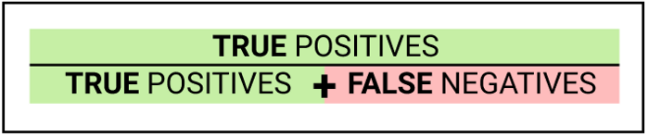

### F1 – Score

מדד F1 עושה ממוצע משוקלל של ה-Precision וה-Recall, ובכך מחשב ומשקלל את השגיאות משני הסוגים הללו.

החישוב הוא בהתאם לנוסחת הממוצע ההרמוני.

הנוסחה לחישוב ה-F1-Score:

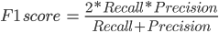

ממוצע הרמוני פירושו תחליף לממוצע פשוט, מכיוון שהוא כולל ערכים קיצוניים כלומר אם עמודת המטרה לא מאוזנת.

למודל שקיבל תוצאה עם Precision של 1 ו-Recall של 0 יש ממוצע פשוט של 0.5 אך הציון F1-Score שלו 0.

ציון F1 נותן משקל שווה לשני המדדים. אם נרצה ליצור מודל סיווג מאוזן עם איזון אופטימלי של Recall ו-Precision, אז ננסה למקסם את ציון ה-F1-Score.

### Elbow Method – שיטת המרפק

שיטת המרפק נותנת לנו מושג מה יהיה מספר k טוב של אשכולות בהתבסס על סכום המרחק הריבוע (SSE) בין נקודות הנתונים והמרכזים של האשכולות המוקצים להם. נבחר את k במקום שבו SSE מתחיל להשתטח וליצור צורה של מרפק.

לדוגמה:

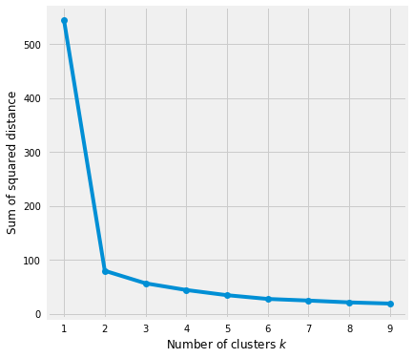

תרשים 3.6.7 תרשים שיטת המרפק

ניתן לראות באופן ברור שמ- $K=2$ ה-SSE יורד משמעותית, ומ-2 הוא נשאר בערך באותה רמה, לכן ניתן להסיק ש- $K=2$ בדוגמה הזו היא בחירה הגיונית ומתאימה.

בפרויקט שלנו נשתמש בשיטה זו בשביל להחליט כמה קבוצות של לידים לחלק, וכיצד נתייג קבוצה זו (לידים חמים, לידים בינוניים, לידים חלשים, וכו').

## בסיסי נתונים - Databases

בשנים האחרונות, לאור עלייה בשימוש במחשוב ענן ומתן אפשרויות לאחסון נתונים בנפחים גדולים מבלי להחזיק שרתים פיסיים נוספים, המונח Big Data מקבל משמעות וצבר תאוצה.

החלטות מכריעות דורשות מידע אמין שמקורו בעובדות גולמיות בכדי להוביל לשינויי מגמות חיוביות. אחסון נפחי נתונים בנפחים גדולים, מאפשר לבצע ניתוחים סטטיסטיים המסתמכים על מידע רב ובכך עשוי לשפר מדדי דיוק בעת ניוח הנתונים והפקת התובנות מהם. בסיס הנתונים הוא אמצעי המשמש לאחסון מסודר של נתונים בשרת, נתון המקל על פעולות שליפת נתונים, ניהולם ועדכונם.

באמצעות בסיס הנתונים, נוכל להסיק מידע רלוונטי ומדויק לגבי הנתונים הגולמיים העומדים לרשותנו, להפיק תובנות ולסייע בקבלת החלטות מכריעות בארגון. ניתן להשתמש ב-DBMS (Data Base Management System) לבניית סוגים רבים ושונים של מאגרי מידע בהתאם לאופי הארגון.

כיום, ישנם שני סוגים מרכזיים של בסיסי נתונים:

### בסיס נתונים רלציוני –Rational Database Management System

מודל בסיס הנתונים הוותיק מבין השניים. במודל זה, הנתונים מנוהלים בטבלאות , כשכל רשומה מתוארת על ידי שורה וכל שדה מאופיין על ידי עמודה. לכל טבלה יש שדה מזהה ייחודי המאפשר גישה וממשק לטבלאות נוספות בבסיס הנתונים. הנתונים מאופיינים בסוג (Type) מוגדר מראש. מודל זה עלול לצרוך נפחי אחסון גדולים יותר בשל מוגבלותו למבנה הטבלאות ומורכבותו בשימוש בנתונים אשר במבנה שאינו רלציוני (Json ,XML).

### בסיס נתונים שאינו רלציוני Non Rational Database Management System

בסיסי נתונים מסוג זה נקראים גם NoSQL (not only SQL) Database. מודל זה מאפשר לאחסן נתונים במבנה מורכב יותר, אך עם זאת יעיל וחסכוני בהתייחס לנפחי אחסון.

מודל בסיס נתונים שאינו רלציוני מאפשר לאחסן אצוות נתונים תחת נתון ספציפי, ולאפשר חלוקת הנתונים בבסיס הנתונים כך שזמני התגובה יצטמצמו.

מודל NoSQL מאפשר ניהול מסדי נתונים בנפחי גדולים מאוד ועיבוד מידע רב במקביל על פני מערכות מבוזרות רבות. מלבד מחשוב ענן, מסדי נתונים של NoSQL מתייחסים ליישומי Web 2.0 וברשתות חברתיות, כאשר קנה המידה האופקי כולל אלפי צמתים. מקורה היא במעבדות פיתוח של חברות Google ו- Amazon.

### SQL Lite

מסד נתונים יחסי (רלציוני) המפורסם כקוד פתוח ופופולרי בזכות היותו תהליך עצמאי נפרד ואינו תלוי בשרת המופעל מתהליך קיים ומשמש בעיקר צד לקוח כשירות ניהול מידע מקומי.

קובץ ההרצה שלו שוקל מעט אך תומך גם בנפחים גדולים של מידע וכל מסד הנתונים בו מנוהל בתוך קובץ אחד במערכת הקבצים. מסד נתונים זה בעיקר משמש אפליקציות בזכות כל היתרונות הטמונים בו.



## שירותי אחסון

### שרת פיזי

מספק שליטה מוחלטת על המידע ואינו רגיש לתקלות בחיבור לרשת, לצורך גישה לנתונים קיימים, אך דורש תחזוקה רציפה. שרת פיסי מוגבל בפריסתו ולכן חשוף לאיבוד מידע רב יותר בעת תקלה. תהליך גיבוי המידע מורכב וארוך.

### מחשוב ענן

מספק שליטה על הביצועים ונפח האחסון בהתאם לדרישה, אך העלות עולה בהתאם. שרת ענן יאבד מינימום מידע בעת תקלה נוכח העובדה שהגיבוי זמין, מהיר, יעיל ויכול להתבצע במרווחי זמן קטנים. המידע נגיש ממקורות שונים ואינו מוגבל לתחנת עבודה ספציפית, אך כאשר תהיה תקלה באינטרנט, המידע אינו יהיה זמין.

## שפות תכנות צד לקוח:

### שפת תכנות HTML:

שפת תכנות המשמשת לבניית עמודי תוכן אינטרנט הכולל הגדרת פסקאות, כותרות והטמעת תמונות וסרטונים בדפים. כיום זוהי השפה העיקרית בה משתמשים היות והיא פשוטה ללימוד, ניתן לפתחה במהירות, ומתאפיינת ביכולות נגישות גבוה, כשניתן להתממשק עם שפה זו מכל מחשב.



### CSS-Cascading Style Sheets

באמצעות שפת תכנות HTML למדנו כיצד מתכנתים מכניסים תוכן בסיסי לרשת. עם זאת, חייבים להוסיף צבע, חיים וסגנון לדפי אינטרנט ובפורמט נפוץ המופיע בכל הדפדפנים והמכשירים הדיגיטליים. זה המקום בו CSS נכנס לפעולה ומביא לחיים את האסתטיקה ברשת.

כל התוכן המורכב שנוצר ב- HTML הופך לאמנות חזותית וקובע את "הזהות" של דף האינטרנט. מטרת CSS היא להפוך את האתר לצבעוני עם פריסה יצירתית וסגנונות פונט שונים.



## שפות תכנות שכוללות כלים למטרת קלסיפיקציה

### Python

שפת קוד חינמית הידועה כקלה לשימוש, בזכות התחביר הנוח שלה. בנוסף, פייתון ידועה שהיא שפה שנוחה לשימוש בעולם ה-Data Science מכיוון שיש בה המון ספריות מובנות שהופכות את תהליך כריית המידע לפשוט ומהיר.  
ספריות עיקריות שבהם נעשה שימוש: scikit-learn, Pandas, NumPy, Matplotlib, Seaborn, Flask (פירוט על הדוקומנטציה של הספריות העיקריות בהן עשינו שימוש בסעיף 16).



### Jupyter Notebook

מסמכי מחברת הם מסמכים המיוצרים על ידי אפליקציית Jupyter Notebook, המכילים קוד מחשב (למשל פיתון) וגם רכיבי טקסט עשיר (פיסקה, משוואות, דמויות, קישורים וכו').

מסמכי מחברת הם מסמכים הניתנים לקריאה על ידי אדם המכילים את תיאור הניתוח ואת התוצאות (איורים, טבלאות וכו') וגם מסמכי הפעלה שניתן להפעיל לביצוע ניתוח נתונים.

לפני הקוד המתעסק בלמידת מכונה, ביצענו ניתוח סטטיסטי וויזואליזציה על הנתונים בשביל להחליט באיזה מודל להשתמש, מה היו התוצאות שלו, ועוד מידע נוסף אשר גרם לנו להבין איזה ליד הפך למכירה.

הוספנו קישורים למחברות Jupyter שכתבנו בנספחים, והוספנו אותם גם כקבציי PDF בצורה נוחה לקריאה שיהיה אפשר לעבור על המחברות השונות שכתבנו בסעיף 17.6.



### PyCharm

PyCharm היא סביבת פיתוח משולבת ייעודית של Python (IDE) המספקת מגוון רחב של כלים חיוניים למפתחי Python, המשולבים באופן הדוק ליצירת סביבה נוחה לפיתוח פרודוקטיבי לפיתון, אינטרנט ומדעי נתונים.

בשביל להכין את הסקריפטים השונים ואת האתר עצמו השתמשנו בסביבת הפיתוח הזו אשר נוחה לשימוש, חינמית, ושהתנסינו בה במהלך הלימודים בתואר.



# מצב קיים

## סקירה ותיאור מצב קיים

כיום בסוגיית ניהול הלידים בחברות הליסינג השונות בארץ ובעולם רוב החברות עובדות בצורה מיושנת כאשר הלקוח מעוניין לדבר עם נציג מכירות.   
הלידים עוברים בצורה אוטומטית לאחראי המכירות דרך אפליקציית ה-WhatsApp מהפלטפורמות השונות (פייסבוק, אתר החברה, השארת פרטים בצורה טלפונית, רשתות חברתיות וכו'), והוא שולח כל ליד לפי התחום והעיסוק העיקרי לאיש המכירות המתאים ומוסיף את הליד בצורה ידנית לקובץ Excel מאוחד. על בסיס סקר הספרות שביצענו ראינו כי דבר זה גורם לפספוס לידים רבים ותכנון לא יעיל של זמני העובדים.

ישנם פתרונות נוספים המציעים ניהול לידים חכם ויעיל אך פתרונות אלו דורשים הטמעה מלאה של המערכות במערכות הארגוניות של החברה (כמו Salesforce וכו').

### חברות הליסינג בישראל

בארץ, מחזיקות חמש חברות הליסינג הגדולות במעלה מ-200 אלף מכוניות, כאשר "קבוצת שלמה", "Hertz" ו"יו.טי.אס" הן שלוש החברות הגדולות והשולטות בתחום חברות הליסינג והשכרת הרכב.

"שלמה סיקסט" רשמה בשנת 2021 הכנסות של מעל 3.8 מיליארד שקל והעסיקה כ-1,393 עובדים.

בשנה זו החברה החזיקה בכ-77 אלף כלי רכב.

אחריה בדירוג נמצאת אלבר, שרשמה הכנסות של 2.8 מיליארד שקל, העסיקה 1535 עובדים והחזיקה בכ-50 אלף כלי רכב.

יו.טי.אס, המדורגת במקום השלישי, הכניסה כ-1.5 מיליארד שקל, העסיקה כ-758 עובדים והחזיקה ב-2020 כ-36 אלף כלי רכב.  
חברות בולטות נוספות הן אוויס, אלדן, באדג'ט, ליסקאר, Lease4u ו-Enterprise.

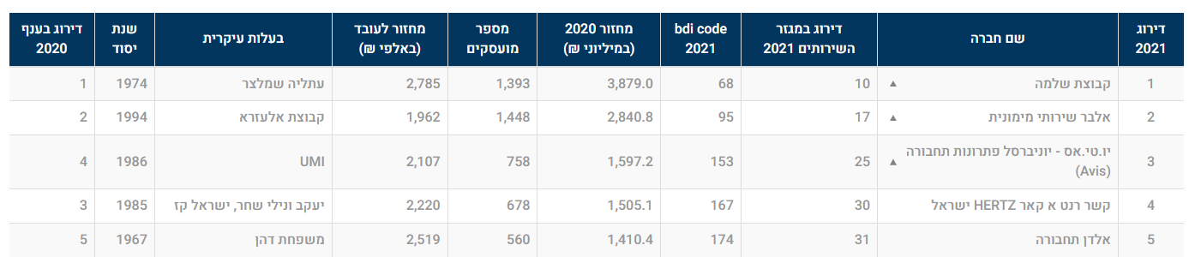

טבלה .14.1 חמשת החברות המובילות בשירותי הליסינג בישראל.

היום חברות הליסינג בישראל עובדות בכמה מתכונות שונות כאשר מדובר בהשכרת רכב ללקוח, יש הבדל האם הלקוח מעוניין בהשכרת רכב לטווח הקצר, או השכרת רכב לטווח הארוך (ליסינג) נראה כיצד הממשק נראה בכל אחת מהמתכונות באמצעות דוגמה מאחת חברות הליסינג באתר האינטרנט שלה.

#### השכרת רכב לטווח הקצר:

ניתן להשכיר רכב דרך אתר החברה לטווח הקצר כאשר המשתמש בוחר בדיוק באיזה רכב הוא מעוניין, מפרט את תקופת ההשכרה, מהיכן יאסוף את הרכב ויעד החזרתו, לאחר הכנסת נתונים אלו, המערכת באופן אוטומטי שולחת הצעת מחיר למשתמש.

דוגמה דרך אתר שלמה SIXT:

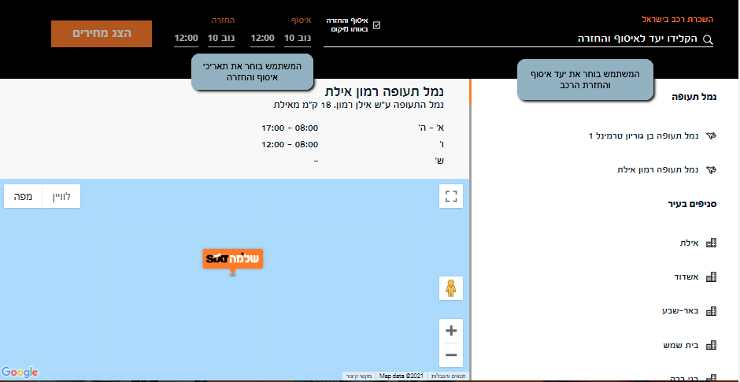

איור 4.1.1 תצלום מאתר "שלמה SIXT" – דוגמה להשכרת רכב לטווח הקצר מחברת

אך חשוב לציין שפונקציונליות זו אפשרית כאשר מדובר בהשכרת רכב לטווח הקצר, כאשר מדובר בהשכרת רכב לטווח הארוך (ליסינג) הפונקציונליות והתהליך משתנה בהתאם.

#### השכרת רכב לטווח הארוך:

כאשר מדובר בהשכרת רכב כליסינג (השכרה לטווח הארוך) הפונקציונלית באתר משתנה

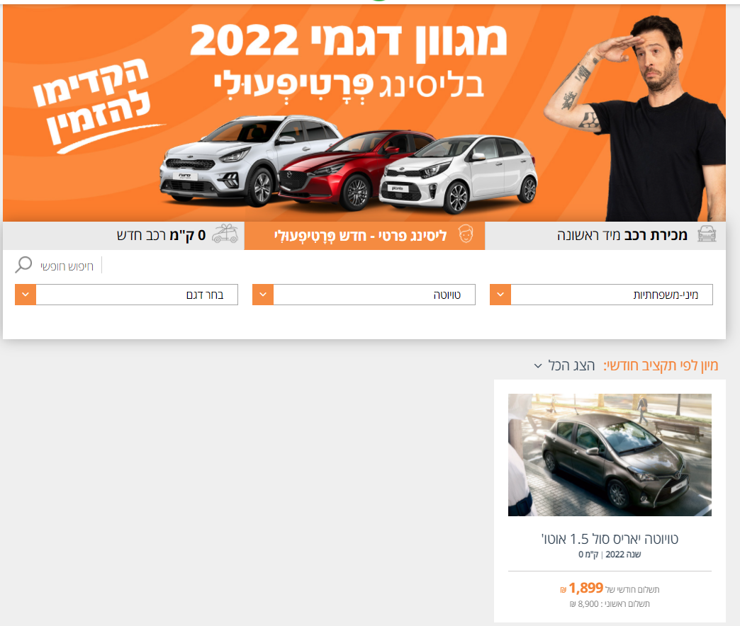

כאשר חיפשנו רכב ליסינג, המערכת מציעה לנו לבחור את סוג רכב בו אנחנו מעוניינים (רכב משפחתי, ג'יפ, מסחרי וכו'), יצרן, ודגם.

לאחר שבחרנו את מאפיינים אלו, לדוגמה "טויוטה יאריס" אתר החברה מעביר אותנו להשארת פרטים באתר.

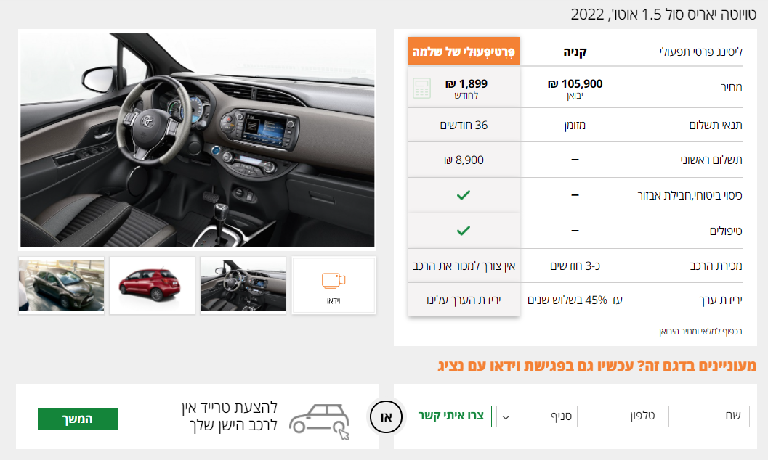

וכאן נכנס לתמונה נציג השירות של הסניף והפתרון שאנחנו רוצים להציע בפרויקט, לא ניתן לבצע חוזה ליסינג דרך אתר האינטרנט ואנו זקוקים לנציג שירות על מנת לבצע את ההשכרה.   
הפרטים שלנו מעוברים בצורה אוטומטית לקובץ אקסל שנציג המכירות אמור לחזור ללידים האלו בשיטת FIFO ללא מיון וסיווג של הלידים.

### אופי התהליכים הקיימים

לאחר שביצענו סקירה על הדרכים השונות בהן ניתן לשכור רכב דרך אתר החברה ולמרות גודל השוק של חברות הליסינג בישראל (סך ההכנסות השנתיות מפעילות ליסינג לשנת 2021 מוערך בכ-12 מיליארד ₪), הגענו למסקנה פשוטה, עדיין רוב חברות הליסינג היום עובדות בצורה "לא חכמה".  
"לא חכמה" הכוונה לכך שאת הלקוחות הפוטנציאליים שהם משיגים דרך שיווק דיגיטלי (רשתות חברתיות, פרסומות גוגל וכו') או דרך אתר החברה, הנציגים פונים ללקוחות הללו בשיטת "פיפו" (First In First Out) ואין סינון או תיעדוף של לקוחות פוטנציאליים, לכן ניתן להגיד בביטחון שהתהליכים בחברות אלו רק "נותנים מענה”/ שימוש ב-AI ו-Lead Scoring הוא דבר מתבקש על מנת להגדיל את רווחי הארגון לחסוך זמן ומשאבים לעובדים.

### נהלים וסטנדרטים קיימים

מנהל סניף מגדיר את הנהלים לכל סניף. לאחר בדיקה מעמיקה של הנושא במספר סניפים שונים, ראינו כי כל הסניפים מקפידים על ניהול ידע ועובדים על פי נהלים מסודרים שמועברים לכל עובד חדש בחברה הדורשים תיעוד מקיף.

כאשר נציג מכירות יוצר קשר עם לקוח פוטנציאלי, הוא דואג לתעד את תשובת הלקוח בקובץ Excel עם כל פרטי הליד, ומוסיף גם פרטים רלוונטיים בהתאם לשיחה. במידה ומתבצעת מכירה – העובד פותח ללקוח תיק לקוח במערכת של החברה ובה הוא רושם את כל הפרטים הסופיים של המכירה.

### הגורמים הפנימיים והחיצוניים בעלי השפעה על התנהלות הארגון

הטבלה הבאה מתארת סניף של חברת ליסינג:

|  |  |  |
| --- | --- | --- |
| הגורם | | יחסי הגומלין עם הארגון |
| פנימיים | מנהל סניף | לכל חברות הליסינג ישנם כמה סניפים הפרוסים ברחבי הארץ, מנהל הסניף אחראי על ניהול העובדים, מעקב אחר המכירות, לעמוד ביעדי הסניף ועוד |
| אנשי מכירות | אנשי המכירות של הסניף, תפקידם להיפגש עם לקוחות מזדמנים המגיעים לסניף, לבצע מכירות טלפוניות באמצעות לידים המגיעים דרך שיווק הדיגיטלי, להתאים את הרכב הנדרש ללקוח. |
| מנהלי מכירות | לכל סניף יש מנהלי מכירות שבאחריותם לקבוע יעדי מכירות, לנהל את אנשי המכירות ואת המכירות באופן שוטף, מחלק את קובץ הלידים לאנשי המכירות. |
| איש אדמיניסטרציה | קובע פגישות לאנשי המכירות, מדפיסה ומתייגת חוזים שנחתמים בסניף, קובע את ימי החזרת הרכבים ולקיחתם, אוסף את הלידים מפלטפורמות שונות מעביר אותם למנהל המכירות. |
| נהג שינוע | שינוע רכבי הסניף – לקיחתם לשטיפה, תדלוקים, טיפולים, העברת טסטים, סידור ושינוע הרכבים במגרש הסניף ,מתן שירות ללקוחות. |
| מחלקת שיווק | אחראית על קידום מכירות ומיתוג הארגון.  פרסום הארגון ברשתות חברתיות, ניהול האתר של חברת הליסינג, לארגן ולסדר את הלידים ולייצא אותם לאנשי המכירות. |
| חיצוניים | צרכנים פרטיים | רכישת רכב דרך חברת ליסינג, הכולל תשלום של מקדמה ותשלומים קבועים מדי חודש.  בתום התקופה הרוכש יכול לבחור בין תשלום יתרת המחיר והעברת בעלות על הרכב לרוכש, מכירה של הרכב חזרה לחברת הליסינג ו/או רכישת רכב חדש במסלול דומה. |
| צרכנים עסקיים | מעסיקים שרוצים לחסוך במשאבים בניהול צי הרכב ולבצע מיקור חוץ עבור צי הרכב שלהם, וגם עבור מי שרוצה לתת לעובדים הטבה משתלמת מאוד. |
| ספקים | הספקים לחברות הליסינג, אחראים לספק את אלפי הרכבים לחברות, מדובר על חברות גדולות הנמצאות בחו"ל. |

טבלה 4.1.4. תיאור סניף ליסינג

## סקירת המצב הקיים בארץ ובעולם

### סקירת המצב בארץ

העובדים מנהלים את הלידים בקובץ Excel, משמע אין סנכרון בין העבודה של העובדים- יכול להיגרם מצב שבו שני נציגים מאותו הסניף מתקשרים לאותו לקוח במקביל- דבר שיכול להשפיע על החלטת הלקוח שמקבל הרגשה של חוסר מקצועיות מעובדי החברה.

בנוסף, העובדים מקבלים את קובץ האקסל לא מסודר לפי איזשהם פרמטרים שיכולים לעזור לדרג את רמת חשיבות הלקוח, ואת חשיבות החזרה המיידית אליו.

סקר השוק שעשינו בארץ כלל את חברות הליסינג המובילות בארץ אשר פועלות באותם מתווים גם בחו"ל. מבדיקה עם אנשי המכירות ועם מנהלי המכירות נאמר כי במדינות שבהן החברות עובדות התהליכים מתבצעים באותה הדרך.

ההבדל הגדול ביותר בהתנהלות השוטפת של החברות בארץ ובחו"ל הוא שלקוח עסקי בחו"ל בעת מילוי פרטי הליד, הלקוח הפוטנציאלי מתבקש למלא את הקילומטראז' שהוא צופה שיעשה במהלך השנה - דבר שעוזר לקביעת מחיר הליד.

### סקירת המצב בעולם

סקירת המצב הקיים בעולם תואם למצב הקיים בארץ.

אך, בשונה מחברות בארץ, בחו"ל ובדגש על ארה"ב לפני ביצוע עסקה בתחום הליסינג, החברות בודקות את דירוג האשראי של אותו הלקוח הפוטנציאלי.

בכדי לקבל את האישור בארה"ב הדירוג הוא 680 ומעלה, וחברות הליסינג שמות דגש על הלוואות רכבים היסטוריות בכדי להבין אם אותו הלקוח יוכל להחזיר בזמן את תשלומי הליסינג עבור הרכב.

במידה והדירוג הוא מתחת ל680, הלקוח כן יוכל להשכיר את הרכב אך יצטרך לשלם עבור השירות הרבה יותר.

בכדי לבצע את בדיקות האשראי, על החברה ליצור קשר עם אחת מ-3 חברות דיווח האשראי, ולרוב חברות האשראי גובות בין 25$ ל-75$ עבור בדיקה ללקוח פוטנציאלי בחברות קטנות, ועבור חברות גדולות ישנם הסכמים עם חברות דיווח האשראי המספקות הנחות עבור בדיקות אלו.

היות ובדיקות האשראי הן הכרחיות הן מבחינה פיננסית והן מבחינה חוקית, חברות הליסינג בחו"ל מספקות רכבים רק למי שיש לו דירוג מתאים, או מעלות את מחיר הליסינג בהתאם. לכן, בעת דירוג ליסינג בחברות בארה"ב אחד הפרמטרים החשובים שנשים עליו דגש יהיה דירוג האשראי ועמודה זו בקובץ הלידים תקבל משקל גבוה יותר בעת שקלול המשתנים.

# מסמך דרישות

מסמך הדרישות ושינויים מפורט בסעיף 15.

# בחינה וניתוח חלופות מערכתיות

## אלטרנטיבות לישימות הפרויקט

### חלופה 1- מערכת ייעודית בפיתוח עצמי מלא

פיתוח מלא של מערכת המלצה ייחודית עבור חברות הליסינג וכתיבת אלגוריתם המבוסס על הדרישות הפונקציונליות של הפרויקט. לטובת בניית המערכת ייעשה שימוש בשפת Python שפת תכנות דינמית שתאפשר לנתח את הנתונים אשר יאוחסנו בשרת ייעודי. ניתוח המידע וביצוע האנליזות יבוצעו גם על ידי שפת Python בסביבות פיתוח התומכות בשפה זו.

יתרונות חלופה 1:

* חוסר תלות בגורם חוץ לצורכי תפעול ושיפור המערכת.
* מידת התאמה של המערכת לצרכים גבוהה מאוד.
* שימוש בסביבת עבודה מוכרת, חינמית, בעלת שם עולמי ובעלת ספריות מובנות לביצוע ניתוח הנתונים.
* גמישות גבוהה לשינויים תוך כדי פיתוח ושילוב שינויים עתידיים במערכת.

חסרונות חלופה 1:

* הקמת מערכת ופיתוח שלה תדרוש זמן רב.
* תפעול שוטף ותחזוקה עצמאית של המערכת.
* ייתכנו עלויות נוספות עקב ייעוץ מאנשי תוכנה מקצועיים לטובת מתן אבטחת המערכת.

### חלופה 2 - רכישת תוכנת מדף וביצוע התאמות לצרכי הלקוח

חלופה זו כוללת פיתוח של מערכת בשילוב של מערכות קיימות. מערכת Einstein הינה תוסף למערכת ה-CRM של חברת Salesforce והן יחד מספקות פלטפורמה לניהול קשרי לקוחות עבור ארגונים. מערכת ה-Einstein היא מערכת בינה מלאכותית המשמשת כמערכת המלצה ומאפשרת קטלוג לידים. יהיה צורך בביצוע שינויים והתאמות במערכת לטובת התאמה לדרישות הפרויקט- כגון חלוקה של הלידים לאנשי המכירות לפי פיצ'רים והצגת האנליזות עבור סמנכ"לי המכירות (עוד מידע על המערכת ברשימת מקורות בסעיף 16).

יתרונות חלופה 2:

* מערכות מקצועיות המוכיחות את עצמן כבר שנים רבות במגוון תחומים.
* תחזוקה ותמיכה טכנית מהספק.
* הטמעה מהירה בארגון.

חסרונות חלופה 2:

* עלויות גבוהות. על הארגון יהיה לרכוש את שירותי ה-CRM עבור השימוש בתוסף של Einstein של חברת Salesforce.
* כל המידע של הארגון יצטרך לעבור למערכת ה-CRM כיוון שיש צורך בהתממשקות מלאה וסנכרון בין שתי המערכות.
* חשיפת גורם זר לנתונים של הארגון.

### חלופה 3 - השארת המצב הקיים

בחברות הליסינג בארץ עובדים באמצעים לא טכנולוגיים -הכוללים שימוש בטבלאות Excel ותקשורת בשימוש של WhatsApp. בחלופה זו לא מתבצע שינוי בתהליכי הארגון. חברות הליסינג בארץ עובדות בצורת FIFO, כאשר נכנסים פרטים אודות ליד חדש הם מועברים על ידי סמנכ"ל המכירות באפליקציית ה-WhatsApp לאיש המכירות הרלוונטי, והוא יוצר עמו קשר. כל פרטי הלידים מוזנים ידנית לקבצי Excel לצורך תיעוד אך לא מקבלים תיעדוף מסוים או מעקב אחר הסטטוס של הלקוח הפוטנציאלי.

יתרונות חלופה 3:

* חלופה חסכונית, לא דורשת אמצעים שעולים כסף.
* אין צורך בהקמת תשתיות בשביל מערכת או שרתים מיוחדים.
* אין צורך בהכשרות עובדי הארגון עבור תפעול מערכת חדשה.
* אין סכנה של חשיפת עובדי חוץ למידע הרגיש של החברה.

חסרונות חלופה 3:

* תהליך עבודה של אנשי המכירות לא יעיל ועלול להוביל לבזבוז זמן.
* עלול לגרום פספוס לידים או יצירת קשר לא מהירה מספיק עבור לקוח פוטנציאלי.
* חוסר מעקב אחרי עבודת אנשי המכירות אשר עלול לגרום ל"אבטלה סמויה".
* אי מקסום רווחי החברה עקב עבודה לא יעילה ורצף עבודה לא סדיר.

### הקריטריונים להשוואה בין החלופות

#### התאמה לדרישות הפונקציונליות של המערכת

מהות: פרמטר זה הוא החשוב ביותר מבין הקריטריונים. הקריטריון בוחן את התאמת החלופות השונות לדרישות המערכת בצורה שהמערכת תקיים את כל התהליכים העסקיים והפונקציונליים הנדרשים. משקל (22%): הצורך בהתאמת המערכת לדרישות הלקוח הינו גבוה ומהותי מאוד לטובת יישום התהליכים העסקיים של הארגון.

דירוג: 10- התאמה גבוהה, 0- התאמה נמוכה.

#### גמישות לשינויים

מהות: פרמטר זה בוחן את הגמישות לשינויים במערכת. היכולת העתידית בכל חלופה לפתח ולשלב שינויים קטנים כגדולים במערכת הקצה. משקל (16%): הצורך בגמישות עבור שינויים עתידיים הינו גבוה ומהותי בפרויקט זה.

דירוג: 10 – גמישות גבוהה, 0 – גמישות נמוכה

#### הטמעה

מהות: פרמטר זה בא לבחון את הטמעת המערכת והשימוש בה. בפרמטר זה משוקללת גם כן התאמת המערכת לשיטות העבודה הקיימות, הצורך בהכשרה והדרכות, קלות התפעול ונוחות הטמעה של המערכת בארגון. משקל (15%): חווית המשתמש עבור מערכת זו הינה חשובה מאוד. רק מערכת אשר תאפשר תפעול נוח ופשוט לכוח אדם בעל הכשרה מינימלית, תוכל להשתלב בארגון ולמלא את ייעודה.

דירוג: 10 – הטמעה נוחה, 0 – הטמעה לא נוחה

#### מורכבות הפיתוח

מהות: פרמטר זה בוחן את מורכבות הפיתוח בכל אחת מהחלופות השונות. בפרמטר זה משוקללים הסיכונים השונים בפיתוח, אשר עתידים להשפיע על משך ועלויות הפיתוח. משקל (9%): קיימת חשיבות מסוימת למורכבות הפיתוח, בעיקר בשל ההשפעה הפוטנציאלית על משך ועלויות הפיתוח.

דירוג: 10 – מורכבות נמוכה, 0 – מורכבות גבוהה

#### משך הפיתוח וזמן מסירה ללקוח

מהות: פרמטר זה בוחן את משך הזמן הצפוי לפיתוח המערכת בכל אחת מהחלופות השונות. משקל (8%): קיימת חשיבות נמוכה למשך הפיתוח כיוון וכיום הארגונים פועלים ללא המערכת.

דירוג: 10 – משך קצר, 0 – משך ארוך

#### עלויות

מהות: פרמטר זה בוחן את העלויות הצפויות לפיתוח המערכת בכל אחת מהחלופות השונות. עלויות הפיתוח כוללת את הפרויקט על כלל שלביו. משקל ( 17% ): עלויות הפיתוח הינן חשובות מאוד. פרויקט בעלות גבוהה מדי העולה על התועלת המופקת לא יוכל להתבצע ותוכניתו לא תצא לפועל. בנוסף, המערכת באה לייעל תהליכים עסקיים המתרחשים בארגון, אם העלויות יהיו גבוהות- התועלת תהיה נמוכה.

דירוג: 10 – עלות נמוכה, 0 – עלות גבוהה

#### תחזוקה

מהות: פרמטר זה בוחן את אחזקה הטכנית העתידית בכל אחת מהחלופות השונות. משקל   
(%13): קיימת חשיבות לבחינת מול האחזקה העתידי של המערכת. המערכת עתידה לפעול לאורך שנים ארוכות ויש להבטיח כי ניתן יהיה ניתן לתחזק אותה בצורה טובה ולהבטיח את פעולתה.

דירוג: 10 – תחזוקה פשוטה, 0 – תחזוקה מורכבת

### השוואה בין החלופות

|  |  |  |  |  |  |  |  |
| --- | --- | --- | --- | --- | --- | --- | --- |
|  | משקל  (%) | חלופה 1- פיתוח עצמי | | חלופה 2- תוכנת מדף | | חלופה 3- מצב קיים | |
| ציון | ציון משוקלל | ציון | ציון משוקלל | ציון | ציון משוקלל |
| התאמה לדרישות הפונקציונליות | 22 | 9 | 1.98 | 7 | 1.54 | 2 | 0.44 |
| נוכל לבצע התאמה מרבית | | נוכל לבצע התאמה חלקית | | נוכל לבצע התאמה מינימלית | |
| גמישות לשינויים | 16 | 9 | 1.44 | 5 | 0.8 | 0 | 0 |
| גמישות מלאה. המערכת תתוכנן ותבנה תוך הקמת בסיס לצרכים נוספים של הארגון | | גמישות חלקית. לא ניתן לבצע שינויים משמעותיים בתוכנת המדף. | | אין אפשרות לגמישות. | |
| הטמעה | 15 | 8 | 1.2 | 4 | 0.85 | 9 | 1.35 |
| המערכת תהיה קלה להטמעה וחווית המשתמש תהיה מיטבית. | | יהיה צורך לבצע הרבה שינויים לטובת הטמעת המערכת הקיימת וסנכרון מלא. הכשרות עובדי החברה ייקחו הרבה זמן. | | אין צורך בהטמעה של מערכת חדשה והתפעול נוח עבור העובדים. | |
| מורכבות הפיתוח | 9 | 4 | 0.36 | 6 | 0.54 | 10 | 0.9 |
| מורכבות הפיתוח יחסית גבוהה ובעלת סיכונים רבים | | הפיתוח בחלופה זו הינו במורכבות בינונית | | אין סיכון בחלופה זאת או מורכבות | |
| משך הפיתוח | 8 | 4 | 0.32 | 5 | 0.4 | 10 | 0.8 |
| זמן פיתוח רב | | זמן פיתוח בינוני | | אין זמן פיתוח | |
| עלויות | 17 | 7 | 1.19 | 4 | 0.86 | 10 | 1.7 |
| עלות פיתוח בינונית | | עלות פיתוח גבוהה | | אין עלות | |
| תחזוקה | 13 | 7 | 0.91 | 4 | 0.52 | 10 | 1.3 |
| הפרויקט יקצה צוות טכני מלא שיוכל לתת תמיכה לארגון | | נוכל להשתמש בצוות התמיכה של התוכנת מדף אך נצטרך עדיין להעסיק צוות טכני שמבין בקוד ובשינויים שנעשו | | אין צורך בתחזוקה | |
| ציון |  | **7.4** | | 5.51 | | 6.49 | |

טבלה 6.1.5. השוואה בין החלופות

החלופה הנבחרת, היא חלופה 1 מערכת ייעודית בפיתוח עצמי מלא, אשר קיבלה את הציון 7.4 הכי גבוה מבין כל החלופות בסה"כ בכל הקריטריונים שהגדרנו כחשובים. כמו כן היא קיבלה גם את הציון הגבוהה ביותר מבין החלופות בקריטריון "התאמה לדרישות הפונקציונליות" שכמו שנאמר זהו הקריטריון החשוב ביותר אשר עשוי להביא להצלחת הפרויקט.

## תיקוף ובדיקות

### הצגת התוצאות באמצעות ניתוחים סטטיסטיים

בחלק זה אנחנו נתייחס לניתוחים של שלושת החלקים:

1. החלק הראשון בלמידה הבלתי מונחית כאשר אנחנו עדיין לא יודעים איזה ליד יהפוך למכירה והמערכת משתמשת באלגוריתם K – Prototypes.
2. בחלק השני של הלמידה המונחית בה אנשי המכירות מעדכנים את הקובץ על פי המכירות שביצעו או לא, והמערכת מאמנת את המודלים ושומרת את המודל הטוב ביותר.
3. החלק השלישי כאשר נבחר מודל הלמידה המנוחה הטוב ביותר, המערכת חוזה אילו לידים יהפכו למכירה.

#### חלק ראשון – ניתוח סטטיסטי של הלמידה הבלתי מונחית

בניתוח הסטטיסטי בוצע ניתוח לשלושה סטים של נתונים בהם השתשנו במהלך הפרויקט, סט הנתונים של קובץ הלידים שהועלה על ידי הלקוח, סט הנתונים פנימי המכיל מידע על חברות מסחריות, וסט נתונים ומידע על מכוניות.

##### ניתוח סט הנתונים של קובץ הלידים:

###### ניתוח המידע הנומרי:

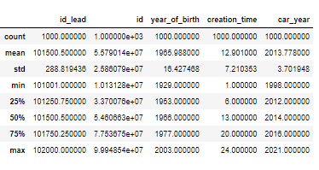

כאשר הקובץ מועלה על ידי הלקוח ניתן להסיק על המידע הנומרי את הפרטים הבאים.

ממוצע הגילאים של הלקוחות המתעניינים בליסינג של רכב הוא 57, האדם הכי צעיר שהתעניין בליסינג ברכב הוא ליד בן 19, והליד הכי מבוגר שהתעניין בליסינג הוא 99.

ממוצע שעות הפנייה של לידים אשר פנו לסניף הליסינג באמצעות הפלטפורמות השונות היא בשעה 13:00, והשעות הכי מוקדמות ומאוחרות הן ב00:00 וב-1 בלילה.

ממוצע שנות הרכבים שבהם הלידים התעניינו להשכיר בסניף הליסינג הם רכבים משנת 2013, כאשר החציון הוא שנת 2014, טווח שנות הרכבים הרצויים הם מ-1998 עד 2021.

###### ניתוח הגברים מול הנשים:

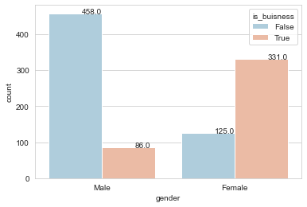

גרף 6.2.1.1.1.2. ניתוח הגברים מול הנשים

הגרף הבא מראה שסה"כ 544 גברים שהתעניינו בליסינג לעומת 456 נשים (סה"כ 1000 לידים), אך ניתן לראות, שרוב הגברים הם לקוחות לא עסקיים לעומת נשים שרובן לקוחות עסקיים שהתעניינו בליסינג בשביל הארגון בהן הן עובדות.

###### ניתוח שעות הפנייה של הליד:

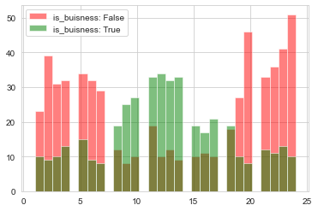

גרף 6.2.1.1.1.3 ניתוח שעות הפנייה של הליד

התרשים הבא מציג שרוב הלקוחות עסקיים (ירוק) לעומת לקוחות לא עסקיים (אדום) ניתן לראות שרוב הלקוחות העסקיים פנו לסניף הליסינג באמצעות הפלטפורמות השונות בשעות הבוקר-צהרים, לעומת לקוחות הלא עסקיים שרובם פנו לסניף הליסינג בשעות הערב המאוחרות או הבוקר המקודמות.

###### ניתוח המחלקה בה עובד הליד:

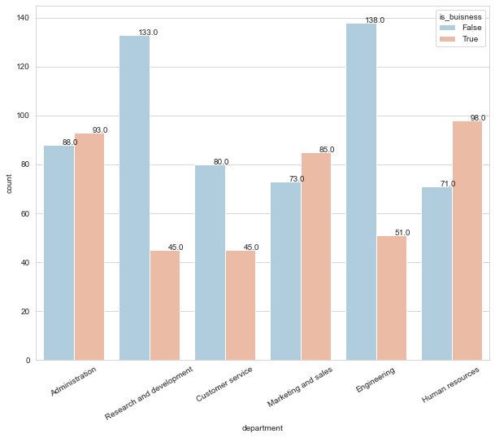

גרף 6.2.1.1.1.4 ניתוח המחלקה בה עובד הליד

ניתן לראות באמצעות התרשים שרוב הלקוחות הלא עסקיים עובדים במחלקות של: מחקר ופיתוח, שירות לקוחות, מהנדסים.

לעומת הלקוחות העסקיים שעובדים במחלקות שיווק ומכירה, משאבי אנוש, ואדמיניסטרציה למרות שיש הבדל מאוד קטן לעומת הלקוחות הלא עסקיים.

מסקנה זו מתאימה למידע שנמסר לנו מחברות הליסינג שאיתן ביצענו את סקרי השוק, שלקוחות עסקיים הפונים לחברת ליסינג לצורכי עבודה בדרך כלל עובדים במחלקות של שיווק ומכירה ומשאבי אנוש, לעומת מהנדסים ונותני שירות, שפונים לחברת הליסינג לצורך עצמי.

###### ניתוח הפלטפורמה ממנה הגיע הליד

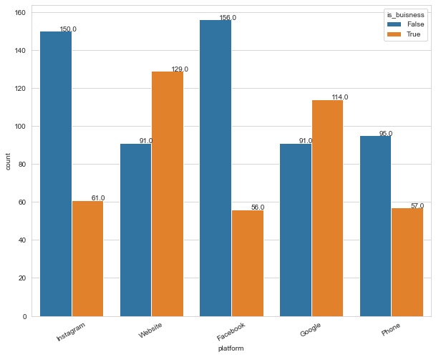

גרף 6.2.1.1.1.5 ניתוח הפלטפורמה ממנה הגיע הליד

לפי התרשים הבא ניתן לראות שרוב הלקוחות הלא עסקיים פנו אלינו בפלטפורמות: אינסטגרם, פייסבוק ודרך הטלפון, לעומת הלקוחות עסקיים שפנו אלינו דרך האתר, ודרך גוגל.

חברת הליסינג מבצעת שיווק דיגיטלי בכל הפלטפורמות הללו ושומרת את המידע מאיזה "אתר נחיתה" ניגש אלינו הליד.

###### 15 חברות הרכבים הכי מבוקשות על ידי הלידים:

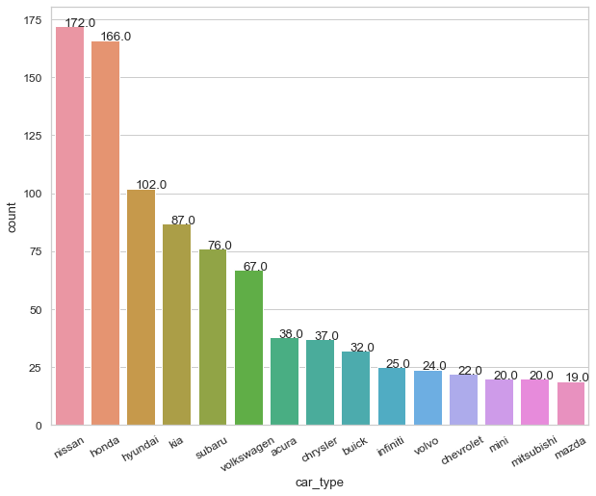

גרף 6.2.1.1.1.6 חברות הרכבים הכי מבוקשות על ידי הלידים

ניתן לראות באמצעות התרשים הבא שרוב הלידים התעניינו ברכבים מחברות של ניסן, הונדה והיונדאי.

עובדה זו מראה על אופי הלקוחות והמכוניות בהן הם מתעניינים, וניתן להסיק שרוב הלקוחות מתעניינים ברכבים סטנדרטיים ולא ברכבי יוקרה.

##### ניתוח סט הנתונים של קובץ הרכבים:

בידינו סט נתונים של רכבים אשר נאסף לצורך הוספת מידע נומרי וסטטיסטי על הרכבים שבו נשתמש בשביל לנתח את מחיר הרכב.

###### ניתוח המידע הנומרי:

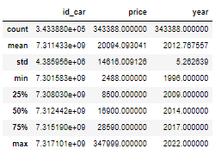

ממוצע מחירי הרכבים בסט נתוני הרכבים שבידינו הוא 20K דולר, מחיר הרכב הכי זול הוא 2488 דולר, והרכב הכי יקר הוא 348K דולר.

ממוצע שנת הרכבים הוא 2012 כאשר יש לנו מידע על רכבים ישנים משנת 1996, ומידע על רכבים חדשים משנת 2022.

###### מחיר הרכב לעומת השנה שלו:

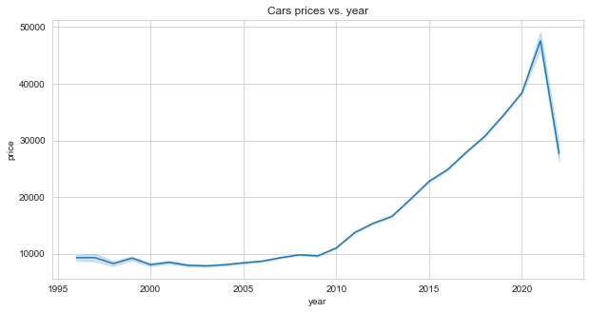

גרף 6.2.1.1.2.2. מחיר הרכב לעומת השנה שלו

ניתן לראות שיש קשר ליניארי מובהק בין מחיר הרכב לעומת השנה שלו, אך לאחר שנת 2021 מחיר הרכב יורד משמעותית, את המידע של סט הנתונים אספנו ממאגרים שונים באינטרנט, והיה לנו מידע לוקה בחסר על רכבים יוקרתיים משנת 2022 מכיוון שהיו חדשים מדי (אך אין לזה השפעה על המודל והסיווג).

###### 15 חברות יצרני המכוניות הכי שכיחות:

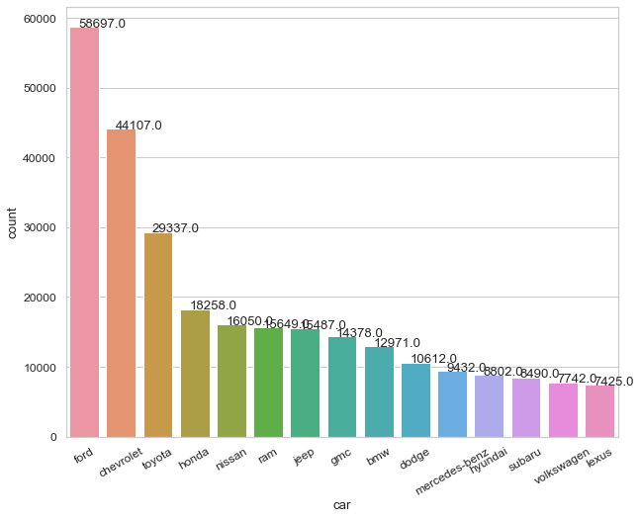

גרף 6.2.1.1.2.3. 15 חברות המכוניות הכי שכיחות

ניתן לראות שבדאטה סט של המכוניות יש הכי הרבה מידע על רכבים מחברת פורד ושרבולט, אך מידע זה אינו הכרחי לתהליך הסיווג מכיוון שאנחנו משתמשים במידע זה לצורך הצלבת הנתונים עם המכוניות שהלידים התעניינו לגביהם ובעזרתו נחשב להם את מחיר הרכב המבוקש.

##### ניתוח סט הנתונים של קובץ החברות העסקיות

###### ניתוח מידע הנומרי

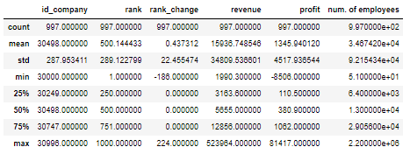

עמודת הדירוג מבטאת את הדירוג של החברות ברשימת החברות המובילות בשוק, לכן היא עמודה סדרתית אשר לא נותנת לנו ערך מוסף, לעומת זאת עמודת ה-Rank Change היא שינוי דירוג החברה משנה שעברה.

ממוצע ההכנסות של החברות הוא 15,936 דולר הסכום הנמוך ביותר הוא 1990 דולר, והגבוה ביותר הוא 522K דולר.

ממוצע הרווחים של החברות הוא 1345 דולר, כאשר הרווח הגדול ביותר הוא 814K דולר, והנמוך ביותר הוא -8K.

##### תוצאות החלוקה לאחר הפעלת האלגוריתם בצורה ויזואלית

בתחילת הפרויקט, תוצאות החלוקה שלנו בצורה ויזואלית נראו כך:

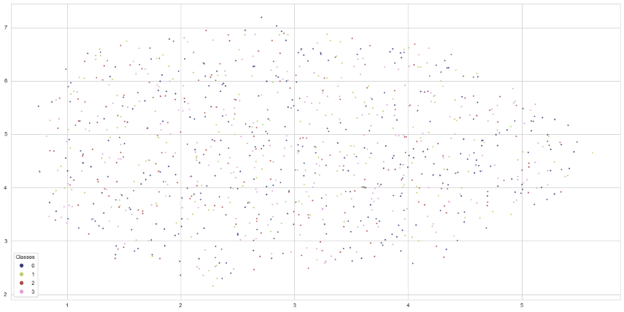

אלה הן תוצאות החלוקה העדכניות של האלגוריתם:

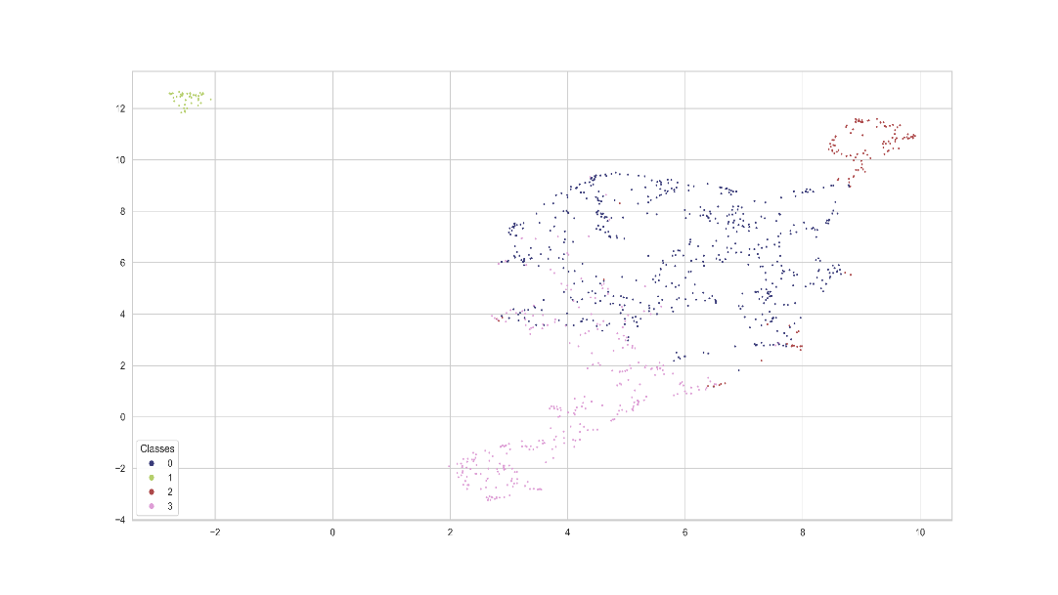

ניתן לראות בבירור שיפור משמעותי בעבודת האלגוריתם בחלוקה לקבוצות, וזאת כתוצאה מלמידת שוק הרכבים והליסינג ומכך ששיפרנו את הדאטה סט של הלידים.

לפי התרשים הבא, ניתן לראות שיש 4 קבוצות אחידות כאשר כל קבוצה מייצגת קבוצה מסוימת של לידים, לידים "לוהטים", לידים "", לידים "בינוניים" ו-לידים "קרים".

לפי ההצגה הוויזואלית, נראה שהאלגוריתם הצליח לחלק לקבוצות אלו בצורה טובה.

מה שתומך במדד ההצלחה שקבענו לעצמנו בסעיף 2.4.1

##### Silhouette Score

מידע על Silhouette Score בסקירת הספרות 3.6.1.

הציון שקיבלנו על פי מדד ה-Silhouette הוא 0.27

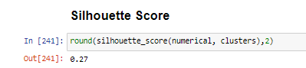

כאשר טווח הציונים הוא בין -1 ל 1, ציון זה נחשב טוב, אך עדיין טעון שיפור.

הסיבה שקיבלנו את ציון זה נובעת מכך שביצענו נרמול על הנתונים הנומריים בשביל שהאלגוריתם יוכל לחלק את הלידים בצורה טובה יותר ויימנע מלתת משקל יתר לערכים קיצוניים.

בעקבות הנרמול הנתונים יותר דומים, ובכך המטריקה נותנת ציון נמוך יותר כי ההבדל בין הנקודות מצטמצם.

בנוסף, בציון הסילווט אין התייחסות לעמודות הקטגוריאליות שמהוות חלק חשוב באפיון תוצאות החלוקה.

לכן למרות ציון זה, אנחנו שבעי רצון מחלוקת הקבוצות של האלגוריתם.

##### Graphical user interface, text, application, email Description automatically generatedתוצאות החלוקה של האלגוריתם הבלתי מונחה

על פי הטבלה הבאה, ניתן לראות את תוצאות החלוקה של האלגוריתם, תוצאות החלוקה מאפיינות את העמודות שהיו הכי חשובות באפיון הליד, ואלה שהתקבלו כקלט באלגוריתם.

הקבוצה הדומיננטית ביותר, הינה קבוצה מספר שתיים המכילה 41 לידים.

רוב הקבוצה הזו הינם לידים עסקיים, המין הנפוץ ביותר הן נשים שלרוב עובדות במחלקות של שיווק ומכירה, שנת הרכב המבוקשת ביותר הם רכבים מ2020, הפלטפורמה הנפוצה ביותר ממנה הגיעו הלידים היא גוגל, ממוצע הגילאים הוא 40, מכיר הרכב הממוצע הוא 100K, כמות הימים הממוצעת שהם מעוניינים להשכרה הוא 607, לרוב הם פנו בשעות הבוקר, והחברות מבחינת שווי שוק ורווח הוא הגבוהה ביותר, לכן ניתן להסיק שקבוצת הלידים הזו הם לידים "רותחים" שיש להם סיכוי גבוהה להפוך למכירה או סיכוי להניב את הרווח הגבוהה ביותר לסניף.

לעומת זאת קבוצה מספר 3 המכילה 123 לידים, רובם הם לקוחות פרטיים, המין הפופולרי ביותר הם גברים, המחלקה השכיחה ביותר היא מחקר ופיתוח, ממוצע שנת הרכב המבוקשץ הם רכבים מ2007, הפלטפורמה ממנה נחתו הלידים היא פייסבוק, מחיר הרכב הממוצע הוא הנמוך ביותר כ-7K, הלידים מעוניינים בהשכרה לטווח הקצר ביותר, לרוב פנו בשעות הערב, ושווי השוק והרווח הם הנמוכים ביותר, לכן ניתן להסיק שקבוצת הלידים הזו הם "קרים".

קבוצה מספר ארבע הם 306 לידים שהם לרוב לקוחות עסקיים, המין הנפוץ ביותר הן נשים, שעובדות לרוב במחלקת משאבי אנוש, שנת הרכב הממוצעת בה הלידים מעוניינים הם רכבים מ2015, שפנו אלינו דרך האינטרנט, הגיל ממוצע הוא 48, מחיר הרכב הממוצע הוא 14K, כמות הימים שמעוניינים בה להשכרה הוא השני הארוך ביותר, שלרוב פנו אלינו בצהריים, ורווחי החברה ושווי השוק הם השניים הגדולים ביותר, לכן ניתן להסיק שניתן לסווג את קבוצת לידים זו כלידים "חמים".

קבוצה מספר אחת הקבוצה הגדולה ביותר המכילה כ534 לידים, הם לרוב לקוחות לא עסקיים, המין הפופולרי ביותר הם גברים, המחלקה הפופולרית ביותר בה עובדים בחברה שלהם היא הנדסה (למרות שהם עובדים גם במחלקות של משאבי אנוש ושירות לקוחות), שנת הרכב הממוצעת הם רכבים מ2015, פלטפורמת הנחיתה היא אינסטגרם, הם אנשים בממוצע בגילאי 61, מחירי הרכב שבהם הם התעניינו בממוצע 12.9K, כמות הימים בהם מעוניינים בה להשכרה הם 233, פנו אלינו לרוב בלילה וערב, והם עובדים בחברות שהרווחים שלהם ושווקי השוק הם ממוצעים.

לכן ניתן לסווג את לידים אלה כלידים בינוניים.

המידע כיצד יצרנו את הדאטה פריים והגענו לתוצאות הסיכום של כל אשכול בסעיף 11.1.2.3.

#### חלק שני – ניתוח סטטיסטי של אימון המודלים

בחלק זה אנחנו נבחן את נתוני הלידים לאחר שאנשי המכירות ביצעו ניסיונות מכירה על קובץ המקוטלג, וכעת יש לנו את עמודת is_sold המציינת איזה ליד הפך למכירה.

נלמד אילו לידים הפכו למכירה ומה המסקנות שעולות מכך.

##### כמות מכירות שנסגרו

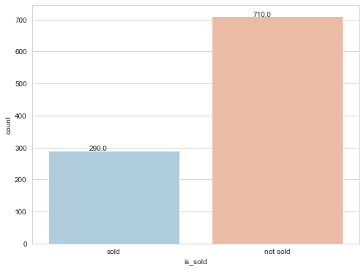

גרף 6.2.1.2.1. כמות המכירות שנסגרו

על פי תרשים זה ניתן לראות שכ-290 לידים נמכרו לעומת 710 שלא נמכרו, סה"כ סניף הליסינג הצליח למכור כמעט 30% מהלידים.

עמדנו במדד הצלחה של הפרויקט 2.3.1 שהוא הפיכת 30% מהלידים החמים אשר הפכו למכירה.

##### כמות מכירות שנסגרו לעומת החלוקה שביצענו בחלק הראשון

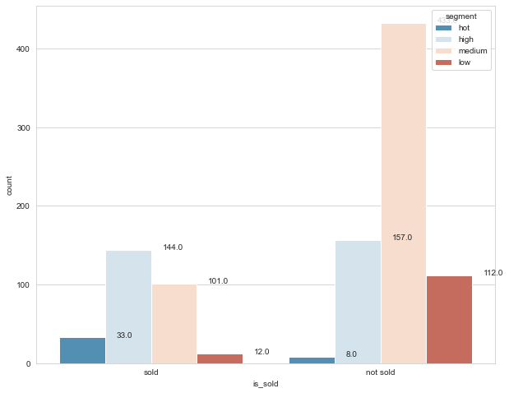

גרף 6.2.1.2.2. כמות מכירות שנסגרו לעומת החלוקה שביצענו בחלק הראשון

גרף זה חשוב מאוד ומשקף את המדדים אליהם התחייבנו בתחילת הפרויקט, מדד הצלחה שנקבע הוא הפיכת 30% מהלידים החמים למכירה 2.3.1.

ניתן לראות ש-33 מהלידים אשר קיבלו את הסיווג "לוהטים" נמכרו, לעומת 8 לידים שלא נמכרו, כלומר סה"כ 80% מהלידים הלוהטים הפכו למכירה.

הסניף הצליח למכור 50% מהלידים החמים, 19% מהלידים הבינוניים וכ-9% מהלידים הקרים.

לכן ניתן להגיד שהסיווג הבלתי מונחה שהאלגוריתם שלנו ביצע בחלק הראשון תואם מבחינה סטטיסטית למכירות שהתבצעו בפועל.

##### שנת הרכב מול מחיר הרכב – האם נמכר או לא

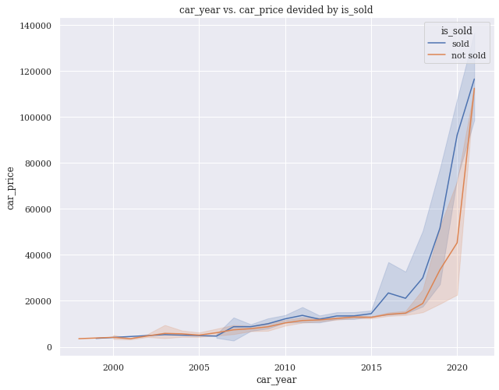

גרף 6.2.1.2.3. שנת הרכב מול מחיר הרכב – האם נמכר או לא

בניתוח הסטטיסטי הנ"ל ניתן לראות את שנת הרכב בציר ה-X מחירי הרכב בציר ה-Y, והקו הכחול מתאר הלידים שנמכרו והקו הכתום מתאר לידים שלא נמכרו.

ניתן לראות שבהתחלה המכירות מתפלגות אותו דבר, אך החל מ2015, סניף הליסינג באותו מחיר הצליח למכור רכבים ישנים יותר לעומת רכבים חדשים שבהם הלידים התעניינו, שלבסוף לא הפכו למכירה.

ניתן גם לראות שמחיר הרכב שמחיר הרכב הכי יקר שהושכר יותר גדול ממחיר הרכב הכי יקר שלא הושכר, לכן ניתן להסיק שלרוב האנשים שהתעניינו בהשכרת רכבים יותר זולים יש קורלציה לכך שהם לא הפכו למכירה.

##### קבוצת הגילאים שהפכו למכירה

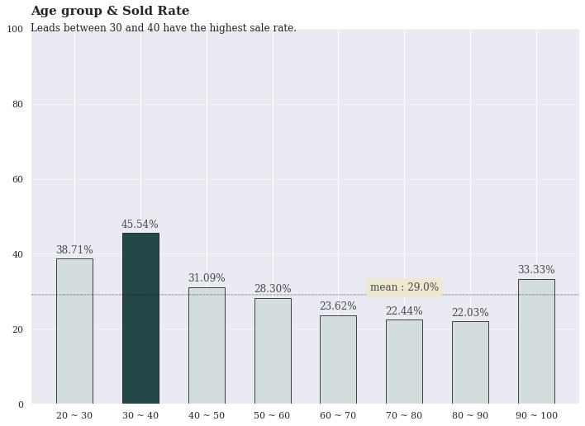

גרף 6.2.1.2.4 קבוצת הגילאים שהפכו למכירה

ניתן לראות על פי הגרף איזה איזה קבוצת גילאים הפכה למכירה ומה ערך שיעור ההמרה למכירה.

ניתן לראות שקבוצת הגילאים הכי פופולרית שהפכו למכירה היא קבוצת אנשים מגילאי 30 עד 40, וערך המרה למכירה שלהם הוא 45.54%, כלומר כמעט חצי מהלידים בקבוצת הגילאים זו הפכו למכירה, נתון זה הגיוני כי לרוב האנשים שמתעניינים בליסינג נמצאים בקבוצת גילאים זו.

הקבוצה השנייה הם אנשים בגילאי 20 עד 30, ואחריה גילאי 90 עד 100, נציין שנתון זה מציין את אחוז ההמרה, סה"כ יש בסט הנתונים רק 15 לידים מעל גיל 90, שמתוכם 5 הפכו למכירה לכן קיבלנו ששליש מהם נמכרו.

##### התפלגות צפיפות המכירות גברים מול נשים

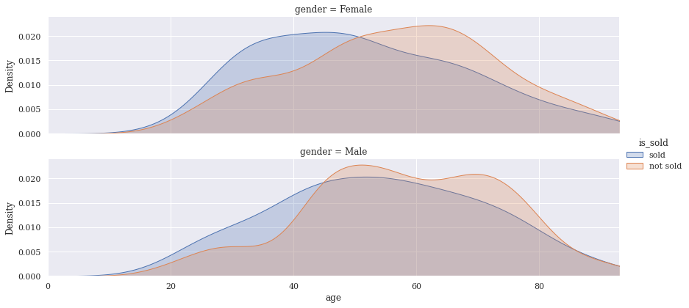

גרף 6.2.1.2.5 התפלגות צפיפות המכירות גברים מול נשים

על פי ניתוח זה, ניתן לראות 2 תרשימים כאשר ציר ה-Y זה צפיפות המדגם, ציר ה-X זה הגיל, הגרף העליון הוא מדגם הנשים והתחתון של הגברים, צבע הכחול האם הלידים נמכרו, צבע אדום לא נמכרו.

ניתן לראות שהגיל ב-2 המינים מתפלג נורמלי לעומת המכירות, כאשר רוב המכירות התבצעו בגילאי 28 עד 55 אצל הנשים.

גברים היה פחות הבדל ועקומת המכירה לפי הגילאים יותר שטוחה, כלומר, היו הרבה לידים גם בגיל יותר מאוחר שהפכו למכירה לעומת הנשים.

באופן כללי ניתן לראות שצפיפות המכירה אצל הנשים יותר גדולה מאשר הגברים, כלומר יש יותר נשים שהפכו למכירה מאשר גברים (אך לא בהבדל משמעותי).

#### חלק שלישי – ניתוח סטטיסטי לאחר חיזוי אילו לידים הפכו למכירה

בחלק זה נבצע ניתוח סטטיסטי לאחר שהלקוח העלה את הקובץ בפעם השלישית, קובץ חדש אשר המערכת לא למדה בעבר, לאחר תהליך ה-Preprocessing, נבצע חיזוי על הקובץ ונראה אילו לידים הפכו למכירה.

##### ניתוח מכירות הגברים מול הנשים

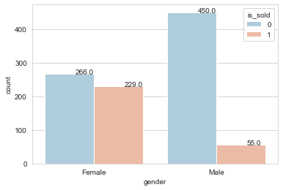

גרף 6.2.1.3.1 ניתוח מכירות הגברים מול הנשים

ניתן לראות על פי התרשים, שכמו שקרה בפועל, יש הבדל משמעותי בין כמות הנשים שהוא חזה שיהפכו למכירה לעומת הגברים, שהוא חזה שרובם לא יהפכו למכירה.

סה"כ המודל חזה ש284 לידים יהפכו למכירה, מתוכם כ-229 נשים, כלומר הוא חזה ש80% מהנשים בדאטה סט החדש יהפכו למכירה.

##### גילאי האנשים שהפכו למכירה לעומת כאלה שלא

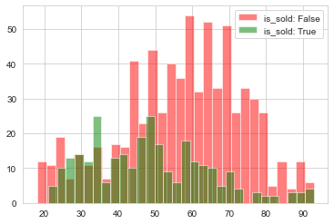

גרף 6.2.1.3.2 גילאי האנשים שהפכו למכירה לעומת כאלה שלא

ניתן לראות שבדומה לדאטה סט המקורי, המודל חזה בדאטה סט החדש שרוב הלידים שהפכו למכירה הם בגילאי 35 עד 50, כאשר הוא נתן חשיבות מסוימת גם לאנשים מבוגרים.

אך ניתן לראות רוב של אנשים מעל גיל 60, או אנשים בסביבות גיל ה20 שרואים בבירור שהם לא הפכו למכירה, מה שתואם לדאטה המקורי.

##### ניתוח שעת פנייה הליד לעומת האם הוא נמכר או לא

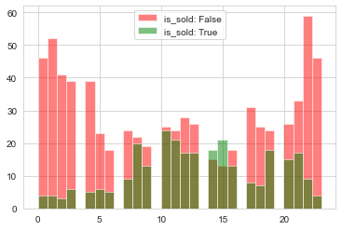

גרף 6.2.1.3.3 ניתוח שעת פנייה הליד לעומת האם הוא נמכר או לא

בתרשים זה ניתן לראות שהמודל שלנו חזה שרוב הלידים שפנו אלינו בבוקר-צוהריים הפכו למכירה, נזכיר שבסעיף 6.2.1.1.7, ראינו בתוצאות החלוקה שלידים שהוגדרו "לוהטים" הם לידים שפנו אלינו בבוקר – צוהריים, לכן תחזית זו מחזקת את טיב של הלמידה הבלתי מונחית.

##### ניתוח מחלקה שבה עובד הליד לעומת האם הוא הפך למכירה או לא

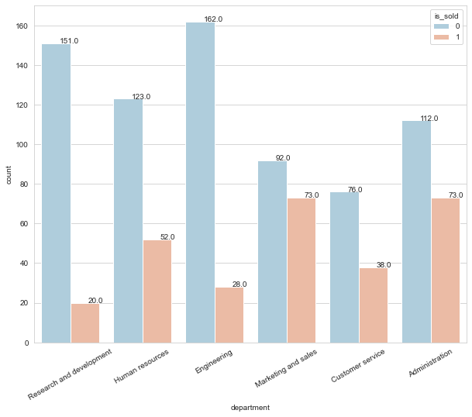

גרף 6.2.1.3.4 ניתוח מחלקה שבה עובד הליד לעומת האם הוא הפך למכירה או לא

על פי תרשים הסכימה ניתן לראות שרוב הלידים שהמודל חזה שהם לא יהפכו למכירה הם לידים אשר עובדים במחלקות של מחקר ופיתוח, והנדסה, ניתן לראות שלמרות שבאדמיניסטרציה ושיווק ומכירה הרוב נחזו שלא יהפכו למכירה, עדיין היחס בין האם המודל חזה שהם יהפכו למכירה או לא היה יותר מאוזן משאר הקטגוריות.

חיזוי זה גם תואם לדאטה סט המקורי, אשר רוב הלידים שעובדים במחקר ופיתוח הנדסה ושירות לקוחות הם בדרך כלל לקוחות לא עסקיים שיש להם סיכוי נמוך יותר להפוך למכירה.

##### ניתוח פלטפורמות המכירה לעומת האם הם הפכו למכירה

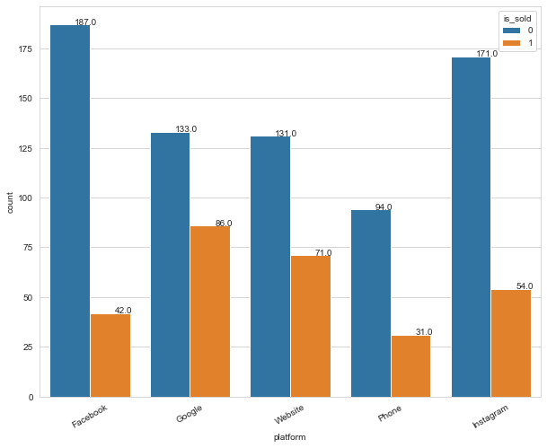

גרף 6.2.1.3.5 ניתוח פלטפורמות המכירה לעומת האם הם הפכו למכירה

ניתן לראות בתרשים זה, שכמו בשלב הקיטלוג (השלב הראשוני) רוב הלידים אשר נהפכו למכירה הם לידים שהגיעו דרך אתרי נחיתה של Google, Website.

ואפשר לראות הבדל משמעותי בין הלקוחות שהפכו למכירה בפלטפורמות פייסבוק ואינסטגרם, כלומר, רוב הלקוחות שבאו מפלטפורמות אלה המודל חזה שהם לא יהפכו למכירה.

נתון זה מחזק לנו את ההשערות שהנחנו כשבנינו את המודל הבלתי מנוחה, כאשר ההנחה הייתה שרוב הלקוחות שבאים מפלטפורמות כמו פייסבוק, אינסטגרם בדרך כלל הם לקוחות פחות "רציניים" אשר מעוניינים בליסינג לשימוש עצמי, ולכן הסיכוי שלהם להפוך למכירה פוחת.

##### תוצאות החיזוי של האלגוריתם המונחה הטוב ביותר

על אופי חישוב תוצאות החלוקה של האלגוריתם והאלגוריתם הטוב ביותר שנבחר נפרט בסעיף 11.

בחלק זה רק ננתח את התוצאות הסטטיסטיות של האלגוריתם המונחה הטוב ביותר.

ניתן לראות שהוא חזה ש716 לידים לא יהפכו למכירה לעומת 284, נזכיר שהתוצאות האמיתיות כאשר אנשי המכירות ניסו למכור את הלידים המקוטלגים, הם הצליחו למכור 290 ולא הצליחו 710.

כלומר, גם החיזוי של מספר המכירות תואם ברמה גבוהה לתוצאות האמיתיות בדאטה סט של הלקוח.

רוב הלידים שלא נמכרו הם לידים שהם לקוחות לא עסקיים, המין השכיח ביותר הם גברים, המחלקה השכיחה ביותר היא הנדסה (למרות שיש גם מחלקות אחרות שבהם הוא סיווג שלא בוצעה מכירה), שנת הרכב הממוצעת הם רכבים מ2013, פלטפורמת הנחיתה הפופולרית היא פייסבוק, גיל הממוצע הוא 57, תקופת ההשכרה הרצויה היא 248 ימים, שווקי השוק של החברה בהם הלידים עובדים הוא 10K, והרווח של החברות הוא 325.

לעומת זאת, הלידים שהוא סיווג שיהפכו למכירה הם לרוב לקוחות עסקיים, אשר המין השכיח ביותר הן נשים, שעובדות במחלקה של שיווק ומכירה, שנת הרכב הממוצעת הם רכבים מ2016, פלטפורמת הנחיתה הפופולרית היא גוגל, הגיל הממוצע הוא 48, מחיר הרכב הממוצע הוא 35K, תקופת ההשכרה הממוצעת הרצויה היא 517 ימים שווי השוק הוא 106K, ורווח החברה הוא 4.8K.

סיכום: ניתן לראות דמיון גדול בין תוצאות החלוקה של האלגוריתם הבלתי מונחה בסעיף 6.2.1.1.7 לעומת תוצאות החלוקה של האלגוריתם המונחה.

הוא חזה שיהפכו למכירה לרוב לקוחות עסקיים אשר מעוניינים להשכרת ליסינג לטווח הרחוק, בד"כ הם אנשים יותר צעירים אשר עובדים בחברות יותר מרוויחות במחלקות של מכירה ושיווק.

תוצאות אלה אינטואיטיביות ועונות לנו גם על הסקירת ספרות והחקירה שביצענו על עולם הלידים של הרכבים, וגם על המטרה העיקרית של הפרויקט, בניית מערכת המלצה חכמה שתאפשר לאנשי המכירות לנהל לידים פוטנציאליים בצורה יעילה ולחזות אילו לידים בעלי ההסתברות הגבוהה ביותר להפוך למכירה.

### התוצאות שהתקבלו מול אלו שנקבעו

לאחר סקירה מעמיקה של התוצאות שהתקבלו בלמידה המונחית ובלמידה הבלתי מונחית, ולאחר הצגת אב טיפוס המערכת (האתר), ניתן לקבוע שהצלחנו לעמוד ברוב מטרות יעדים ומדדים שנקבעו כיעדי הצלחה.

#### התייחסות למטרת הפרויקט

מטרת הפרויקט במסמך ה-SOW הייתה: בניית מערכת המלצה חכמה שתאפשר לאנשי מכירות לנהל לידים פוטנציאליים בצורה יעילה תוך מתן תמונת מצב של המכירות בכל זמן נתון עבור הדרג הבכיר:.

אכן בנינו מערכת המלצה שנותנת חיזוי מהיר לאנשי המכירות אילו לידים בעלי הסתברות גבוהה להפוך למכירה.

במהלך הפרויקט שינינו את מטרת הפרויקט והחלטנו לא לממש את תמונת המצב בכל זמן נתון.

מכיוון שהבנו שלא אפשרי מבחינת פונקציונליות של המערכת לאפשר קבלת מידע ב"סטרימינג" (כלומר בכל רגע נתון לקבל מידע חדש) ולנתח אותו באופן מידי, החלטנו שהמטרה שלנו היא לנתח ולסווג לידים באופן מידי ולחזות אילו לידים יהפכו למכירה, ובנוסף להציג את מצג המכירות בדאשבורד ייעודי.

המיידיות מתבצעת על ידי העלאה הראשונה של קובץ הלידים, כאשר על ידי אלגוריתם למידה בלתי מונחה אנחנו מחלקים את הלידים לקבוצות, ולאחר מכן על ידי אלגוריתם מונחה אנחנו חוזים אילו לידים יהפכו למכירה.

#### התייחסות למדדי ההצלחה שנקבעו

התייחסות למדדי ההצלחה שנקבעו בוצע בסעיף 2.5. אשר שם פירטנו על כל מדד האם הפרויקט הצליח בשלב זה לעמוד בו ומסקנות להמשך.

# אפיון המערכת

## סיכום תהליך כריית המידע, ETL וה-Pre-processing

בחלק זה, אנחנו נחלק את סיכום תהליך כריית המידע לשלושה חלקים:

1. בחלק הראשון כאשר הלקוח מעלה את קובץ הלידים בפעם הראשונה, מופעל אלגוריתם ממשפחת ה-Unsupervised Learning (K-Prototypes Algorithm).
2. בחלק השני כאשר הלקוח השתמש בקובץ הלידים המחולק ואנשי המכירות ביצעו מכירות, מופעל אלגוריתמים ממשפחת ה-Supervised Learning.
3. בחלק השלישי כאשר הלקוח מעלה קובץ לידים חדש לאחר שהמערכת למדה אילו לידים הפכו למכירה אצל הלקוח, המערכת משתמשת במודל הטוב ביותר שלמדה בשלב השני, ומבצעת סיווג על קובץ הלידים החדש.

### חלק ראשון – שימוש באלגוריתם הבלתי מונחה (הלקוח מעלה את קובץ הלידים בפעם הראשונה)

(קישור לקובץ PDF המציג מחברת מסוג Jupyter Notebook שמתאר את תהליך כריית המידע של החלק הראשון בסעיף 17.6).

#### ייבוא הנתונים

יש לנו שלושה מקורות נתונים, מקור הנתונים העיקרי שלנו הוא קובץ הלידים מסוג CSV המכיל פרטים על לקוחות שהביעו התעניינות בפלטפורמות השונות בסגירת חוזה ליסינג, ניתן לראות את קובץ הלידים בנספחים בסעיף 17.6, ואת מילון הנתונים 8.5.5.1.

הנתונים הללו מכילים פרטים כמו: שם פרטי, שם משפחה, מין, תאריך לידה, רכב מועדף, האם הלקוח עסקי ועוד פרטים שונים שבאמצעותם נוכל להפעיל אלגוריתמים של למידת מכונה ולחזות אילו לקוחות בהסתברות גבוהה יהיו מעוניינים בסגירת חוזה ליסינג.

בפרויקט שלנו אנחנו מדמים סניף של חברת ליסינג, הנתונים שלנו מתבססים על פי סקר הספרות שערכנו וחיפוש אינטרנטי על מה קובץ לידים של חברת ליסינג אמור להכיל.  
בשביל להכין את קובץ הלידים השתמשנו ב-Data Generator בשביל לדמות קובץ כזה ונשתמש בו בשביל להוכיח את טיב המערכת שלנו ושהיא עובדת בצורה טובה ויכולה למיין את הלידים האלו ללקוחות.

מקור הנתונים השני שלנו הוא מאגר מידע על רכבים המכיל פרטים כמו סוג רכב, שנת הרכב, מחיר הרכב, מודל הרכב ועוד.

ניתן לראות את מאגר הרכבים בנספח 17.6 ואת מילון הנתונים 8.5.5.3.

אנחנו משתמשים בקובץ זה במהלך הפרויקט על מנת לחשב את מחיר המחירון המעודכן של הרכבים בהם הלידים הביעו התעניינות, ולמחיר הרכב יש משקל כבד בכדי לחזות אילו לידים בהתאם למחיר המחירון של הרכב יהפכו למכירה.

מקור הנתונים השלישי שלנו הוא מאגר מידע על חברות עסקיות, המכיל פרטים כמו שם החברה, דירוג החברה, הכנסות החברה, שווי החברה ועוד.

ניתן לראות את מאגר החברות העסקיות בנפסחים בסעיף 17.6 ואת מילון הנתונים 8.5.5.4.

אנחנו משתמשים במידע זה בשביל להצליב את המידע על מקומות העבודה שבהם ציינו הלידים שהם עובדים, ובכך נוכל לתת לליד עוד מאפיינים כמו האם החברה שבה הוא עובד רווחית, מה שווי השוק שלה, וכך נוכל לאפיין האם זה משפיע על הסיכוי של הליד להפוך למכירה.

כאשר המשתמש מעלה את קובץ הלידים דרך האתר, קובץ הלידים עולה אל ענן המערכת שלנו שנמצא ב-Google Cloud Platform כאשר נוצרת תיקייה ייעודית לכל משתמש לפי השם המשתמש הייחודי שלו.

לאחר שהקובץ הועלה נטענים גם למודל מאגר הנתונים של הרכבים ומאגר הנתונים של החברות, ותהליך כריית המידע מתחיל.

#### תהליך ה-Pre-processing

##### Data Cleaning

בשלב הראשון בחלק ה-Pre-processing נרצה לנקות את הנתונים שלנו, חלק זה יתבצע מיד לאחר שהקובץ הועלה למערכת (לאתר).

בהתחלה המערכת בודקת דופליקציות (ערכים כפולים) במפתחות הראשיים של הקובץ שהם: id_lead (מספר מזהה ייחודי שכל ליד מקבל בסניף), ו-id (תעודת זהות הלקוח) אנו נבדוק אם יש ערכים כפולים, ואם יש אנחנו נמחוק אותם.

לאחר מכן ננקה את מאגר הנתונים של החברות, אנחנו נבדוק שאין ערכים ריקים, ונוודא ששמות החברות הם בכתיבה נכונה מסוג ASCII (כלומר מכילים רק אותיות אנגליות ולא אותיות משפות זרות).

לאחר מכן ננקה את מאגר הנתונים של הרכבים, מכיוון שאנחנו משתמשים במאגר זה בשביל להצליב מידע על המכוניות שבהם הלידים התעניינו, אנחנו נמחק ממאגר המכוניות את כל המכוניות שמתחת לשנה המינימלית בקובץ הלידים.

אנחנו עושים זאת כי יש לנו מאגר גדול של מכוניות (343K סוגים שונים של מכוניות) ואנחנו נרצה לחשב את המחיר לכל רכב וגם לצמצם את זמן האלגוריתם. מחיקת המכוניות מתבצעת באופן זמני ולא גורמת למחיקה המידע של כל המכוניות ממאגר הנתונים לצמיתות.

##### Data Transformation

בחלק הזה נמיר ונשנה את סוגי העמודות שיתאימו לקלט של האלגוריתם.

###### חישוב מחירי המחירון של הרכבים

בהתחלה נרצה לחשב את מחיר המחירון של הרכבים בהם התעניינו הלידים, מחיר זה הוא פרמטר חשוב למודל כי על פיו אפשר להעריך האם הליד שווה להשקעה או לא.

בשביל לחשב את הליד ביצענו את הטרנספורמציה הבאה.

יצרנו דאטה פריים סט חדש עליו ביצענו פעולת הקבצה (Group by) לפי יצרן הרכב, מודל הרכב, ושנה, לבסוף קיבלנו את הדאטה סט הבא:

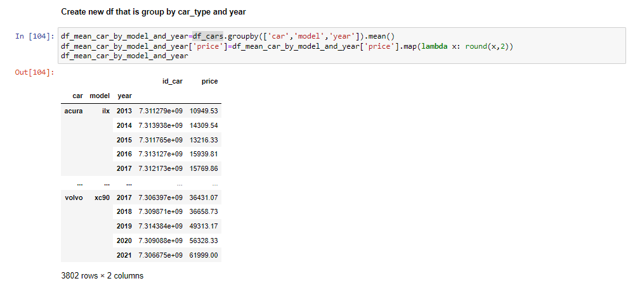

כאשר האינדקסים הם יצרן הרכב, מודל הרכב, ושנת הייצור.

והעמודות הם id_car שהוא מזהה ייחודי לכל רכב, ומחיר הממוצע לרכב לפי אותו יצרן, מודל, ושנה.

בשביל לחשב את מחיר הרכב יצרנו את הפונקציה הבאה:

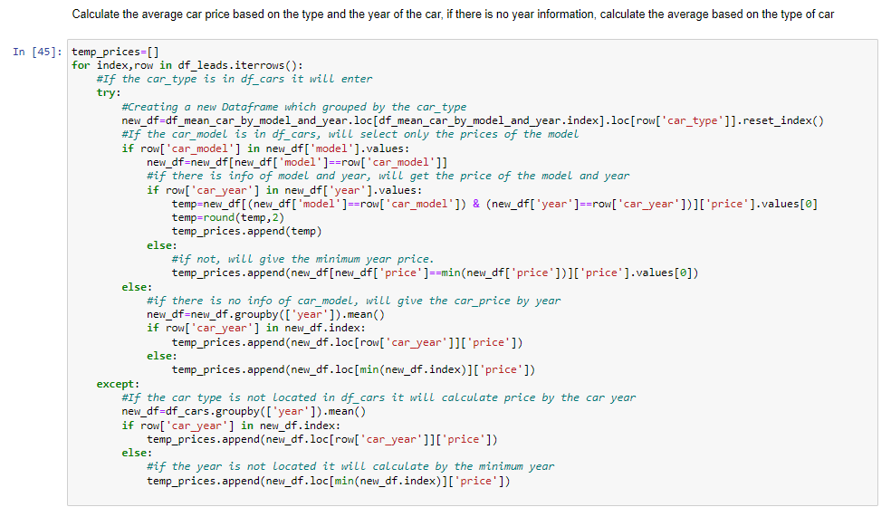

אנחנו רצים בלולאה על כל השורות בקובץ הלידים, כאשר בכל איטרציה אנחנו בודקים את יצרן, מודל ושנת הרכב בקובץ הלידים לעומת מאגר המידע של המכוניות שלנו.

אם יצרן הרכב נמצא בתוך מאגר הנתונים שלנו, הוא יוצר לנו דאטה סט חדש שבו הוא מסונן לפי אותו יצרן רכב, לאחר שהוא יוצר את הדאטה סט המסונן החדש, הוא בודק אם מודל הרכב המבוקש נמצא במאגר, אם מודל הרכב נמצא, הוא בודק האם שנת הרכב הרצויה נמצאת גם כן, אם שנת הרכב לא נמצאת, הוא יחשב את מחיר הרכב לפי ממוצע המחירים של היצרן ושל המודל.

אם המודל לא נמצא במאגר, אבל יצרן ושנת הרכב כן, הוא יחשב את הממוצע על פי היצרן והשנה של כל הרכבים במאגר.

אם היצרן לא נמצא במאגר, אבל שנת הרכב כן (מקרה זה יכול לקרות אם מסיבה מסוימת הסניף מחק את הערך של היצרן וסימן רק שנה) הפונקציה תחזיר את מחירי הרכב הממוצעים לפי אותה שנת ייצור.

בסופו של דבר אנחנו נחשב ברמת דיוק גבוהה את מחירי המחירונים של כל הרכבים לפי היצרן, מודל רצוי ושנת הרכב.

###### המרת עמודות התאריך

כאשר ליד נרשם למערכת, נרשם בקובץ הליד התאריך והשעה שבה הוא הביע התעניינות לגבי הרכב (אם זה בפייסבוק, אינסטגרם או דרך האתר), והוא מציין גם את תקופת ההשכרה שבה הוא מעוניין להשכיר את הרכב.

נרצה להמיר את עמודות אלה שיהיו מסוג datetime.

נעשה זאת על ידי הפעולה הבאה:

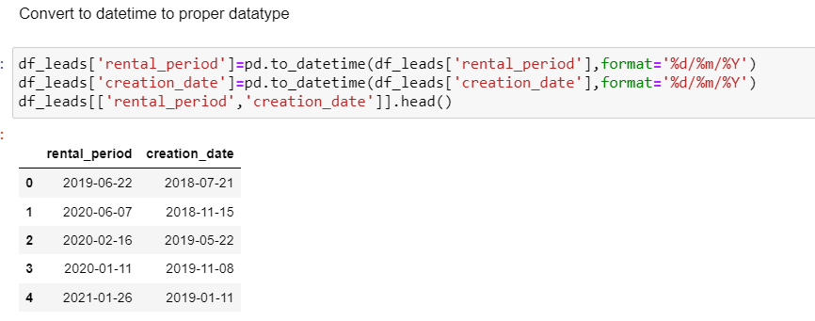

###### חישוב תקופת ההשכרה הרצויה

לאחר שהמרנו את תקופת ההשכרה, והתאריך שבו נוצר הליד להיות מסוג datetime, נוכל לחשב מה כמות הימים הרצויה שבה הליד מעוניין להשכרה, עכשיו ששני העמודות מסוג תאריך נוכל לבצע פעולת חיסור פשוטה בשביל לקבל את הימים.

ניצור עמודה חדשה ‘desirable_rental_days’ שתכיל את מידע זה.

בנוסף לאחר שחישבנו את תקופת ההשכרה בימים, צריך לבדוק שלא נוצר מצב שהלקוח נרשם בתאריך מסוים והוא סימן שהוא רוצה את תקופה ההשכרה לזמן עבר, מה שיגרום למספר הימים הרצויים להיות שלילי, אם המערכת תמצא ערך כזה, אנחנו נחליף את הערכים השליליים בממוצע הימים הכללי של קובץ הלידים בשביל לא להשפיע על חישוב האלגוריתם.

###### החלפת שעת פניית הליד להיות מסוג קטגוריאלי

גילינו שחלוקת האשכולות מתבצעת בצורה יותר טובה וערך של פונקציית ההפסד יורד אם נחליף את שעת פניית הליד להיות במקום ערך מספרי לערך קטגוריאלי.

לכן יצרנו את הפונקציה הבאה:

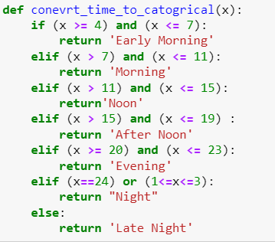

כאשר אם הליד פנה אלינו בין 4 ל-7 בבוקר, הוא יקבל את הערך ‘Early Morning’, אם הוא פנה אלינו בין 9 ל-11, הוא יקבל את הערך ‘Morning’, אם הוא פנה אלינו בין 12 ל-15, הוא יקבל את הערך ‘Noon’, אם הוא פנה אלינו בין 16 ל19, הוא יקבל את הערך ‘After Noon’, אם הוא פנה אלינו בין 20 ל-23, הוא יקבל את הערך ‘Evening’, אם הוא פנה אלינו בין 00 בלילה ל3 בבוקר, הוא יקבל את הערך ‘Night’, ואם הוא פנה אלינו ב-4 בבוקר הוא יקבל את הערך ‘Late Night’.

###### המרת תאריך הלידה לגיל

כאשר ליד נכנס למערכת, הוא מחויב להכניס תאריך לידה בשביל לראות שהוא בגיל המתאים לחתום על חוזה ליסינג נרצה להמיר את תאריך הלידה לגיל מספרי.

##### Data Merge

בחלק זה אנחנו יוצרים מיזוג בין 2 הדאטה סטים שלנו, דאטה סט הלידים ודאטה סט החברות המסחריות.

אנחנו מבצעים את מיזוג זה כי יש לנו את עמודות הרווח ושווי השוק של החברות בהם עובדים הלידים שיעזרו לנו לסווג האם החברה שבהם הם עובדים היא מבוססת ומכאן יהיה משתלם לסניף הליסינג לנסות לסגור חוזה מכירה עם לקוח זה.

לכן דבר ראשון אנחנו מוודאים שעמודות ה-‘Market Cap’, ו-‘profit’ הם מסוג נומריים, אם הם לא אנחנו ממירים אותם להיות מספריים.

לאחר מכן אנחנו יוצרים עותק של דאטה סט החברות העסקיות, על מנת לא לבצע שינויים על הדאטה סט החברות המקורי.

לפני המיזוג, אנחנו נרצה למחוק את כל העמודות שנמצאות בדאטה סט החברות שלא רלוונטיות לאלגוריתם ולחישוב, לכן אנחנו נמחק את העמודות הבאות:

id_company, num. of employees, profitable, rank_change, rank, city, state, newcomer, ceo_founder, ceo_woman, prev_rank, CEO, Website, Ticker, sector, revenue.

מידע על עמודות אלה ניתן למצוא במילון הנתונים 8.5.

לאחר מכן אנחנו נבצע מיזוג, כאשר המפתח עליו נמזג יהיה שם החברה.

##### נרמול הנתונים הנומריים – Standard Scaler

נרצה לבצע סטנדרטיזציה לנתונים בשביל להתמודד עם ערכים קיצוניים, הסרת הממוצע ושינוי קנה המידה ליחידה אחידה.

ציון התקן של ערך מסוים מחושב על ידי הנוסחה הבאה:

$$Z=\frac{X-U}{S}$$

כאשר $U$ זה ממוצע הערכים, ו-S זה סטיית התקן שלהם.

אנחנו נקיים את נוסחה זו על כל עמודה נומרית בנפרד.

הסיבה שאנחנו מבצעים זאת על הערכים הנומריים, כי חלוקת הלידים לאשכולות מבוצעת בצורה יותר טובה כאשר כל הערכים מתפלגים בצורה דומה וממוצע הערכים שווה ל-0.

לאחר שביצענו סטנדרטיזציה לנתונים, קובץ הנתונים שלנו מוכן להתקבל כקלט לאלגוריתם.

#### שימוש באלגוריתם

על שימוש באלגוריתם ועל תובנות כריית המידע והמודלים שפותחו מפורט בסעיף 11.

### חלק שני – אימון האלגוריתמים המונחים (הלקוח מעלה את הקובץ לאחר שאנשי המכירות ביצעו ניסיון מכירה באמצעות הקובץ המקוטלג).

(קישור לקובץ PDF המציג מחברת מסוג Jupyter Notebook המתארת את תהליך כריית המידע של החלק השני בסעיף 17.6).

בחלק זה, הלקוח העלה את קובץ הלידים בפעם השנייה, לאחר שהוא השתמש בקובץ הלידים המקוטלג לארבעה קבוצות (לידים "רותחים", לידים "חמים", לידים "בינוניים" לידים "קרים") סניף הליסינג ביצע מכירות על קובץ המקוטלג והוא העלה את הקובץ בפעם השנייה כאשר עכשיו הוא הוסיף לקובץ עמודה, האם הליד הצליח להפוך למכירה או לא.

בחלק זה אנחנו נתאר את תהליך כריית המידע של הקובץ עם עמודת המכירה, ולבסוף נשתמש באלגוריתמים של למידת מכונה.

#### ייבוא הנתונים

כמו בחלק הראשון 7.1.1.1 גם כאן השלב הראשון הוא ייבוא הנתונים.

אנחנו נייבא את קובץ הלידים החדש לאחר שהועלה למערכת אחרי שסניף הליסינג ביצע מכירה. אנחנו נייבא גם את מאגר החברות המסחריות כי נרצה בהמשך לעשות מניפולציות על המידע ולהשתמש במידע נוסף ולהוסיף אותו לאלגוריתם המונחה שיעזור לנו בחיזוי הלידים.

אנחנו מייבאים את המידע מענן ממערכת Google Cloud Platform של הפרויקט.

#### תהליך ה-Pre-processing

נבצע תהליך של Pre-processing על קובץ הלידים, מכיוון שחלק מעיבוד המידע כמו חישוב גיל הליד, חישוב מחיר הרכב וכו', בוצע בשלב הראשון, ולכן הרבה משלבים אלו נחסכו בחלק זה, כי המשתמש מעלה את הקובץ שהמערכת שלחה ללקוח, לאחר שהוא ביצע עיבוד וטרנספורמציה על המידע.

אך עדיין אנחנו צריכים להכין את המידע להתקבל כקלט לאלגוריתם המונחה לכן יש מניפולציות שצריכות להיעשות.

##### Data Cleaning

המערכת בודקת ערכים כפולים במפתחות הראשיים של הקובץ שהם: id_lead (מספר מזהה ייחודי שכל ליד מקבל בסניף), ו-id (תעודת זהות הלקוח) אנו נבדוק אם יש ערכים כפולים, ואם יש אנחנו נמחק אותם. לאחר מכן, ננקה את מאגר הנתונים של החברות, נבדוק שאין ערכים ריקים, ונוודא ששמות החברות הם בכתיבה נכונה מסוג ASCII (כלומר מכילים רק אותיות אנגליות ולא אותיות משפות זרות).

##### Data Merge

כיוון שנרצה לבצע מיזוג של מידע הנמצא במאגר הנתונים של החברות העסקיות לבין קובץ הלידים, נציין שכבר ביצענו מיזוג מידע ויש בקובץ הלידים המקוטלג מידע כמו רווח החברה, ושווי השוק שלה.

אך, נרצה להוסיף גם את הכנסות החברה מכיוון שהמערכת הראתה ביצועים טובים יותר לאחר שהוספנו מידע זה.

#### מחיקת עמודות לא רצויות

לאחר שביצענו את המיזוג, יש הרבה עמודות לא רצויות שמפריעות למודלים שנפתח, לכן אנחנו נמחק את העמודות הבאות (אך לא לצמיתות).

העמודות שנמחק הן:

id, id_lead, first_name, last_name, email, year_of_birth, country, address. creation_date, rental_period, car_type, company_name, time_catagor, car_model, segment.

מידע על עמודות אלה ניתן למצוא במילון הנתונים 8.5.5.2.

בסופו של דבר עמודות כמו תעודת זהות ייחודי, ושם משפחה לדוגמה, לא עוזרות למודל לחזות אילו לידים יהפכו למכירה, עמודות אלה ספציפיות מדי לכל ליד ולא מוסיפות מידע בעל ערך על שאר המדגם.

#### המרת הנתונים הקטגוריאליים

נרצה להמיר את הנתונים הקטגוריאליים באמצעות שיטת One Hot עליה כתבנו בסקירת הספרות 3.4.2.

אנחנו עושים זאת כי האלגוריתמים ממשפחה המונחית כמו רגרסיה לוגיסטית ועץ החלטה, צריכים לקבל קלט שהוא נומרי, ולא מחרוזות, לכן אנחנו נמיר את כל עמודות הקטגוריאליות בשיטה זו.

העמודות לאחר שיטת One-Hot יראו כך:

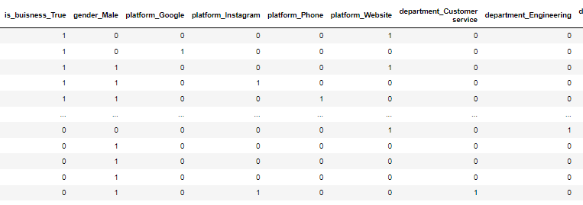

כאשר אם יש את הערך 1 סימן שהיה את הערך הזה בעמודה המקורית, ואם יש את הערך 0, לא היה את הערך הזה בעמודה המקורית.

עכשיו האלגוריתמים יוכלו לקבל את עמודות אלו כקלט.

#### חלוקת הדאטה לדאטה סט אימון ודאטה סט מבחן

היחס הוא 75% לדאטה סט האימון, ו25% לדאטה סט המבחן.

הסיבה שאנחנו עושים זאת היא בשביל שהמודלים של הלמידה המונחית ילמדו את הפרמטרים השונים ובעצם ילמדו מה מאפיין ליד להפיכה למכירה ממשית מדאטה סט האימון.

נשתמש בדאטה סט המבחן, שהמודל לא למד אותו, בשביל לבדוק את יכולות המודל והאם הוא הצליח לחזות בצורה טובה.

#### שימוש באלגוריתמים של למידת מכונה

על הרחבה בשימוש אלגוריתמים ותוצאות כריית המידע מפורט בסעיף 11.

### חלק שלישי – המערכת חוזה אילו לידים יהפכו למכירה לאחר שנבחר המודל הטוב ביותר

(קישור לקובץ PDF המציג מחברת מסוג Jupyter Notebook המתארת את תהליך כריית המידע של החלק השלישי בסעיף 17.6).

לאחר שהמשתמש העלה לנו בשלב השני קובץ שמכיל את עמודת is_sold, כלומר האם הליד הפך למכירה או לא, כמה מודלים התאמנו על סט הנתונים וחושבו מדדי הדיוק, כאשר המודל בעל אחוז הדיוק הטוב ביותר נשמר בענן בתיקיית הלקוח ומוכן לשימוש.

הלקוח מעלה לנו קובץ חדש המכיל את אותם עמודות כמו הקובץ בשלב הראשון, רק שהקובץ מכיל לידים אחרים, ואנחנו נרצה לחזות אילו לידים יהפכו למכירה.

בשביל זה נצטרך לבצע את תהליך ה-Pre-processing שוב על קובץ הלידים החדש, ולחשב את מחירי הרכבים.

ורק לאחר מכן, נוכל לחזות באמצעות המודל בעל אחוז הדיוק הגבוהה ביותר אילו לידים יהפכו למכירה.

#### ייבוא המודל הטוב ביותר

לאחר החלק השני נרצה לייבא את המודל בעל הדיוק הגבוהה ביותר שיחזה אילו לידים יהפכו למכירה. לכן בשלב הראשון נייבא את המודל לסקריפט בשביל שנוכל להשתמש בו.

#### ייבוא הנתונים

כמו בחלק הראשון של הפרויקט 7.1.1.1 גם כאן נצטרך לייבא את הדאטה סטים מהענן.

אנחנו נייבא את שלושת מאגרי הנתונים כי תהליך כריית המידע יצטרך להתחיל מנקודת ההתחלה, מכיוון שהלקוח העלה לנו קובץ חדש לפני שביצענו טרנספורמציה על הדאטה סט, נצטרך לייבא את סט הנתונים של החברות ושל הרכבים ולחשב את המידע מחדש.

לכן לבסוף אנחנו נייבא מ-Google Cloud Platform את דאטה סט המכוניות, דאטה סט החברות העסקיות ודאטה סט הלידים החדש.

#### תהליך ה-Pre-processing

##### Data Cleaning

המערכת בודקת דופליקציות (ערכים כפולים) במפתחות הראשיים של הקובץ שהם: id_lead (מספר מזהה ייחודי שכל ליד מקבל בסניף), ו-id (תעודת זהות הלקוח) נבדוק אם יש ערכים כפולים, ואם יש נמחק אותם.

לאחר מכן ננקה את מאגר הנתונים של החברות, אנחנו נבדוק שאין ערכים ריקים, ונוודא ששמות החברות הם בכתיבה נכונה מסוג ASCII (כלומר מכילים רק אותיות אנגליות ולא אותיות משפות זרות).

לאחר מכן ננקה את מאגר הנתונים של הרכבים, מכיוון שאנחנו משתמשים במאגר זה בשביל להצליב מידע על המכוניות שבהם הלידים התעניינו, אנחנו נמחק ממאגר המכוניות את כל המכוניות שמתחת לשנה המינימלית בקובץ הלידים.

##### Data Transformation

###### חישוב מחירי המחירון של המכוניות

נבצע את חישוב המחיר כמו שעשינו בחלק הראשון אשר מפורט כאן 7.1.1.2.2.1.

###### המרת עמודות תאריך

נבצע את המרות סוגי עמודות להיות מסוג datetime כפי שמפורט כאן 7.1.1.2.2.2.

###### חישוב תקופת ההשכרה הרצויה

נחשב את תקופת ההשכרה הרצויה כפי שמפורט כאן 7.1.1.2.2.3.

###### המרת תאריך הלידה לגיל

נחשב את הגיל לפי תאריך הלידה כפי שמפורט כאן 7.1.1.2.2.5.

#### Data Merge

נבצע את אותו מיזוג בין דאטה סט הלידים החדש לבין מאגר הנתונים של החברות העסקיות על מנת לקבל עוד מידע שנוכל להשתמש בו כקלט לאלגוריתם, כפי שמפורט כאן 7.1.1.2.3.

#### המרת הנתונים הקטגוריאליים

נרצה להמיר את כל העמודות הקטגוריאליות באמצעות שיטת One-Hot כדי שיוכלו להתקבל אצל המודל למידה הטוב ביותר שנבחר בשלב השני כפי שמפורט כאן ‏7.1.2.4.

לאחר שלב זה הדאטה סט שלנו סיים את תהליך ה-Pre-processing ויהיה אפשר לבצע עליו תחזיות

#### שימוש במודל המונחה הטוב ביותר ותוצאותיו

על הרחבה בשימוש אלגוריתמים ותוצאות כריית המידע נפרט בסעיף 11.

## אפיון המערכת – מערכות מידע

### טבלת בעלי עניין

|  |  |  |  |  |  |
| --- | --- | --- | --- | --- | --- |
| אילוצים ומגבלות | יכולות ומאפיינים | התייחסות | ערך עיקרי/תועלת מהפתרון המוצע | הגורם |  |
| - | אין מעורבות בתהליכי המערכת | תמיכה, הפתרון מציע הגדלת רווחים שגם הספקים מרוויחים מהם | המערכת עתידה להגדיל את המכירות של החברה, משמע, יותר רכישות מהספקים השונים | ספקים | בעלי עניין |
| - | אין מעורבות בתהליכי המערכת | התנגדות | הפסד של מכירות פוטנציאליות, המערכת עשויה לשפר את חווית הלקוח | חברות מתחרות |
| - | תשלום על השירות של המערכת | תמיכה, הדרג הגבוה בחברה מעוניין להגדיל את הכנסות החברה | הגדלת הכנסות בזכות המערכת | בעלי החברה |
| מכירת הקובץ עבור חברות הביטוח תהיה תלויה בחברת הליסינג | **חברות הביטוח יוכלו להשתמש בקובץ הלידים הממוין ולמכור להם את פוליסות הביטוח גם ללקוחות שלא רכשו את הביטוח שהוצע בעת רכישת הליסינג** | תמיכה, המערכת עשויה להגדיל את רווחי המכירות, שחברות הביטוח גם כלולות במחיר של המכירה | הגדלת הכנסות בזכות הגדלת המכירות | חברות ביטוח |
| לא יכול להשתמש במערכת אלא רק בתורים שמתקבלים במרוכז מסמנכ"ל המכירות | שימוש בנתונים שמקבל ממערכת המלצה | יעודד שימוש היות ואיש המכירות עובד על אחוזים במכירות | הגדלת הבונוסים החודשיים בזכות המערכת | עובדי החברה |
| כתוצאה מהקטלוג והמיון ישנם לקוחות שיקבלו תיעדוף אחרון למרות פנייתם המוקדמת | אין מעורבות בתהליכי המערכת, התהליך שקוף מבחינת הלקוח | תמיכה, יגיע למבוקשו מהר יותר | קבלת שירות באופן מהיר ואישי יותר | לקוח |

טבלה 7.2.1. בעלי עניין

### טבלת שחקנים

|  |  |  |  |  |  |
| --- | --- | --- | --- | --- | --- |
|  | הגורם | ערך עיקרי / תועלת מהפתרון המוצע | התייחסות | יכולות ומאפיינים | אילוצים ומגבלות |
| שחקן | מנהל מכירות | מעלה קובץ | תמיכה ושימוש נרחב במערכת | קביעת פרמטרים למערכת וניהול הנתונים במערכת | - |
| מנהל סניף | הבנה של מצב המכירות ונתוני הלקוחות והלידים | תמיכה בקבלת תמונה רחבה של המצב הקיים | צפייה בחלוקת הלידים והמכירות על ידי הגרפים שיש במערכת | לא יכול לערוך את הנתונים במערכת אלא רק לצפות בדוחות |
| איש אדמיניסטרציה | חוסך זמן בחלוקת הלידים לאנשי המכירות | שולח את הלידים שאסף למנהל המכירות | אין לו יכולות פיזיות במערכת, הוא אוסף את הלידים ושולח אותם לאיש המכירות | אין לו גישה ישירה למערכת, הוא באינטראקציה איתה רק מכיוון שהוא צריך להעביר את קובץ הלידים למנהל המכירות. |

טבלה 7.2.2. שחקנים

### A picture containing text, sky, map, outdoor Description automatically generatedתרשים מקרי שימוש – Use Case

תרשים 7.2.3. מקרי שימוש

### טבלת מקרי שימוש

|  |  |  |  |  |
| --- | --- | --- | --- | --- |
| מס"ד | מקרה שימוש | מטרת התהליך | שחקן ראשי | תיאור קצר |
| 1 | הרשמה ראשונית | שמירת פרטי המנהל כולל פרטים אישיים ופרטי התחברות | מנהל סניף ומנהל מכירות | המנהל מזין פרטים אישיים, פרטי התקשרות, פרטי הסניף ופרטי התחברות והפרטים נשמרים בDB ייעודי |
| 2 | התחברות לאתר | התחברות למשתמש קיים וצפייה בנתוני העבר. ללא התחברות לא יתאפשר שימוש במערכת | מנהל סניף ומנהל מכירות | הזנת שם משתמש וסיסמה של אותו המנהל |
| 3 | העלאת קובץ ראשוני | סיווג ראשוני של קובץ הלידים שיש בידיי המנהל | מנהל מכירות | המנהל מעלה את הקובץ לידים הראשוני בפורמט CSV על ידי לחיצת כפתור |
| 4 | העלאת קובץ לענן | שמירה של הקובץ בענן ייעודי | מערכת | המערכת מתממשקת לAPI של גוגל ומעלה את הקובץ שהתקבל מהלקוח |
| 5 | חלוקה ראשונית של הלידים על ידי אלגוריתם K-Prototypes | חלוקה לקבוצות של לידים שהוגדרו מראש על ידי האלגוריתם | מערכת | המערכת מזהה את קובץ הלידים שהועלה ומתחילה בהפעלת אלגוריתם ייעודי אשר משמש כ-Unsupervised Learning |
| 6 | העלאת קובץ מעודכן לענן ושליחתו למנהל | סיום התהליך הראשוני ועדכון המנהל על ידי מייל ושמירת הקובץ בענן לשימוש עתידי | מערכת ואימייל | המערכת מעלה את הקובץ לענן על ידי API של גוגל ונשלח אימייל שמזוהה עם שם המוצר על ידי API של GMAIL |
| 7 | העלאת קובץ שני אחרי אפיון של מכירה | עדכון האלגוריתם אם בוצעה מכירה | מנהל מכירות | המנהל מעלה בלחיצת כפתור קובץ CSV בעל עמודת בוליאנית המתארת אם הליד הפך למכירה או לא |
|  | בחירת אלגוריתם מתאים | בחירת האלגוריתם המתאים ביותר עבור אותו קובץ לידים | מערכת | המערכת משתמשת במספר אלגוריתמים של למידה מונחית ובסוף בוחרת את האלגוריתם עם אחוזי הדיוק הגבוהים ביותר |
| 8 | העלאת שם האלגוריתם שנבחר לענן | על מנת לשמור את פרטי האלגוריתם שנבחר, המערכת תעלה את השם לענן | מערכת | המערכת מתממשקת לAPI של גוגל ומעלה את השם לענן ייעודי של המנהל |
| 9 | העלאת קובץ שלישי | הלקוח מעלה קובץ לידים ללא תוצאות על מנת שהמערכת תמיין לו אותם בדיוק הגבוה ביותר על ידי האלגוריתם שנבחר | מנהל מכירות | העלאת קובץ לידים בפורמט CSV ללא עמודת נמכר או לא נמכר על ידי לחיצת כפתור |
| 10 | חיזוי מכירות על ידי האלגוריתם המתאים | הפעלת האלגוריתם | מערכת | המערכת מפעילה את האלגוריתם שנבחר |
| 11 | העלאת קובץ מקוטלג לענן ושליחתו למנהל | סיום התהליך של הלמידה המונחית ושליחת הקובץ למנהל. בנוסף, שמירה בענן לצורך תיעוד ושימוש עתידי | מערכת ואימייל | המערכת מתממשקת לAPI של גוגל ומעלה את הקובץ לענן לתיקייה ייעודית של הלקוח ושולחת מייל על ידי GMAIL הכולל בתוכו את הקובץ הממויין |
| 12 | עריכת פרטים אישיים | שמירה על רלוונטיות ועדכניות- במידה והמנהל רוצה הוא יכול לעדכן פרטים אישיים בכל רגע נתון | מנהל מכירות ומנהל סניף | עדכון פרטים אישיים או פרטי התחברות |
| 13 | יצירת קובץ לידים | יצירת קובץ הלידים מפלטפורמות שונות לקובץ אחד מאוחד לצורך העלאתו למערכת | איש אדמיניסטרציה | איסוף פרטי לידים מפלטפורמות שונות: פייסבוק, אינסטגרם, אתר אינטרנט ייעודי... ושמירה בקובץ CSV |
| 14 | עדכון קובץ לידים על פי מכירות | עדכון אותו קובץ לידים ראשוני אם הליד הפך למכירה או לא לצורך שימוש בו בחלק של הלמידה המונחית | איש אדמיניסטרציה | קבלת מידע מאנשי המכירות אם הליד הפך למכירה או לא ועדכון בקובץ לידים בפורמט CSV המקורי |
| 15 | צפייה בגרפים וניתוח של לידים | ניתוח פרטי לידים של הסניף תוך צפייה בגרפים ייעודים עבור אותו הסניף | מנהל סניף | העלאת קובץ לידים לפני שידוע אם נמכר או לא ולחיצה על גרף נבחר |
| 16 | צפייה בגרפים וניתוח של מכירות | ניתוח פרטי לידים והתוצאה שלהם על ידי גרפים ייעודים | מנהל סניף | העלאת קובץ לידים אחרי התוצאות ולחיצה על גרף נבחר |

טבלה 7.2.4. מקרי שימוש

### דרישות פונקציונליות (רשימה ממוספרת במבנה היררכי, לפי נושאים)

#### דרישות מידע

##### המערכת בעת העלאת קובץ לידים תשמור במסד הנתונים את השעה שבה הועלה הקובץ, שם הקובץ ושם המשתמש.

##### אחסון קובץ הלידים בענן בתיקייה ייעודית של המשתמש.

##### שמירת פרטי המשתמש והסניף בטבלאות במסד הנתונים בעת הרשמה למערכת.

##### סוגי הנתונים המתקבלים למערכת, יהיו מותאמים לדרישות המערכת שהוגדרו מראש (*).

##### הטבלאות במסד הנתונים יוגדרו כדינמיות ויהיה ניתן לשנות את הנתונים כתלות בעדכוני המשתמש במערכת.

##### אפיון עובדים וסניף- Nice to have.

#### דרישות תפעול

##### המערכת תאפשר לקבל קבצי CSV ב3 התהליכים של העלאת הקבצים. (בדרישות ההתחלתיות הגדרנו קובץ אחד בלבד ושלב אחד).

##### המערכת תזהה אם הקובץ שהועלה בעמוד ה-Dashboard מכיל בתוכו את העמודה של נמכר או לא ולפי זה תציג עמוד גרפים מתאים.

##### הDashboard יציג גרפים המנתחים את הלידים ואת המכירות. (בדרישות ההתחלתיות התייחסנו לניתוח רק של המכירות- אך ראינו שניתוח של הלידים יוכל לעזור גם הוא להסקת מסקנות).

##### המערכת תבצע אלגוריתם ממשפחת Unsupervised Learning על הקובץ הראשון שהועלה למערכת.

##### המערכת תבצע אלגוריתם ממשפחת Supervised Learning על הקובץ השלישי שהועלה למערכת. (בדרישות המקוריות כתבנו שיהיה זה הקובץ השני שעליו תתבצע למידה מונחית).

##### המערכת תעלה לענן על ידי התממשקות לAPI של גוגל את הקבצים שהמשתמש העלה. -הוספת דרישה.

##### המערכת תשלח מייל למשתמש עם הקובץ לאחר ביצוע הלמידה המונחית והלמידה הבלתי מונחית עם הקובץ המקוטלג. -הוספת דרישה.

##### המערכת תשלח קבצים עם תוצאות והסברים של הקטגוריות לאחר הפעלת האלגוריתם של הלמידה המונחית.- הוספת דרישה.

#### דרישות ממשק

##### המערכת תחייב הרשמה ראשונית באופן ידני למשתמש הכולל פרטים אישיים ופרטי התחברות ופרטי סניף.

##### המערכת תאפשר התחברות רק למשתמשים שנרשמו.

##### המערכת תבקש הגדרה של שם משתמש ייחודי וסיסמה עבור המשתמש החדש.

##### המערכת תאפשר להגדיר את המבנה הארגוני של הסניף ותבקש שיוך של אנשי המכירות המשויכים לסניף תוך התייחסות ל-Relationships של הישויות.- Nice to have.

##### המערכת תדרוש העלאת קובץ ראשוני של לידים לביצוע ניתוח ראשוני.

##### המערכת תציג גרפים על פי הקבצים שהועלו למערכת בDashboard המיועד למנהלי המכירות לניתוח של הלידים והמכירות.

##### המשתמש יוכל לבצע עריכות על פרטיו האישיים ופרטי ההתחברות שלו.

### דרישות לא פונקציונליות

#### דרישות ביצועים

##### זמן הצגת התוכן הראשוני לא יעלה על 3 שניות.

##### גיבוי בסיס הנתונים יתבצע בתדירות יומית.

##### קובץ הלידים של כל לקוח לא יעלה על 10MB.

##### המערכת תהיה נגישה לשימוש רק ב-Web.

##### המערכת תהיה נגישה לכל מערכת עם גישה לאינטרנט וכונן זיכרון.

##### המערכת תאפשר העלאת קובץ אחד בכל שימוש (ולא העלאת כמה קבצים ביחד).

##### המערכת לא תהיה מערכת מידע למשתמש, אלא רק כלי למיון קבצים קיימים והצגת הנתונים מהקבצים הללו.

#### דרישות איכות

##### המערכת תאפשר עריכת הרשאות למשתמשים באופן ממוקד.

##### הרשאה למנהל המערכת.

##### הרשאה לדרג הניהול

##### עריכת הרשאה מותאמת אישית.

##### המערכת תהיה זמינה בכל שעות היממה.

#### דרישות אבטחת מידע

##### המערכת תבקש מהמשתמש סיסמה ייחודית בעלת 8 תווים לפחות הכוללת מספרים ואותיות.

##### בעת יצירת הסיסמה הייחודית, המשתמש יתבקש לאמת את הסיסמה.

##### הסיסמה תהיה מוגדרת ב-HASH במערכת במידה ותהיה בעיית אבטחה, כך לא יחשפו נתוני המשתמשים.

##### רישום של המשתמשים במערכת וזמני פעילותם- Nice to have.

##### תיעוד פרטי המשתמש.

##### תיעוד זמני שימוש - Nice to have.

##### תיעוד פעולות המשתמש - Nice to have.

#### דרישות חומרה

##### מערכת המידע תאופיין בגמישות בהתאמה לדפדפנים השונים.

##### מערכת המידע דורשת שיהיה ללקוח דוח לידים המכיל לפחות 500 שורות של לידים.

## ניתוח חלופות טכנולוגיות

### הצגה של מספר חלופות מערכתיות

בסעיף זה אנחנו נציג את כל האלטרנטיבות להכנת המערכת שלנו מבחינה טכנולוגית, ישנם המון דרכים למימוש המערכת על בסיס אתר שיקבל נתונים ויחזיר נתונים למשתמש.  
באמצעות סקר הספרות והמחקר שערכנו נתמקד בכמה טכנולוגיות מרכזיות ובאמצעות טבלה שמראה את הקריטריונים החשובים לכל טכנולוגיה נגיע להחלטה לגבי הפלטפורמות בהם נשתמש.

בטבלאות לבחירת החלופות השונות ניתן דירוג בין 1 ל-10. כאשר 1 - אינה עונה כלל על קריטריון זה, ו-10 – עונה בצורה מצוינת.

#### חלופות לשרת

|  |  |  |  |  |
| --- | --- | --- | --- | --- |
| קריטריון | משקל | הסבר | שרת בענן | שרת פיזי |
| עלות | 25% | אנחנו נשאף לעלויות נמוכות בשביל להוזיל את הפרויקט | 8 | 5 |
| גמישות | 15% | השרת שבו נבחר צריך להיות גמיש לשינויים, במידה וכמות המידע גדלה נוכל בקלות להגדיל את מקום האחסון | 9 | 2 |
| התממשקות | 20% | שהשרת יוכל להתממשק בקלות עם פלטפורמות שונות | 9 | 6 |
| אבטחת מידע | 15% | רמת אבטחת המידע של השרת | 5 | 9 |
| מקום אחסון (פיזי) | 10% | מיקום פיזי של השרת עלול להוות קשיים (קירור, חדר שרתים, וכו). | 10 | 4 |
| ניהול סיכונים | 15% | תלות בגורם חיצוני שיכול להשפיע על תפקוד השרת (קריסת השרת, תקלות) | 5 | 6 |
| סה"כ | 100% | - | **7.65** | 5.4 |

טבלה 7.3.1.1. חלופות לשרת

החלופה הנבחרת היא שרת בענן, באופן כללי רוב החברות המובילות בשוק מעבירות את מסד הנתונים שלהם לענן מכיוון שהוא מהיר יותר וזול יותר.

גם אנחנו בפרויקט שלנו נבחר להשתמש בענן ששם נאחסן את הקבצים שיועלו על ידי המשתמש, בשל מגבלת התקציב של הפרויקט נשתמש ב- Google Cloud Platform שהוא כלי נוח ופשוט לשימוש באמצאות ספריות ייעודיות ופונקציות API.

בנוסף, קבצי ה-CSV שלנו לא כבדים מדי, לכן לא צריך הרבה מקום לאחסון ולכן שימוש בענן יהיה זול יותר, הרי שימוש בענן הוא על בסיס שימוש בפועל, ושרת פיזי הוא מקום אחסון שנקבע מראש ולא דינמי לצורך של הארגון.

#### פלטפורמת לבניית אתר

|  |  |  |  |  |
| --- | --- | --- | --- | --- |
| קריטריון | משקל | Django | Flask | Wix |
| עלות | 10% | 10 | 10 | 4 |
| נוחות שימוש | 25% | 7 | 8 | 10 |
| נדרש השלמת פערים | 20% | 6 | 8 | 9 |
| זמן ומורכבות פיתוח | 20% | 3 | 7 | 8 |
| קהילת מפתחים | 10% | 9 | 9 | 5 |
| זיהוי ואפיון שגיאות בריצה | 15% | 6 | 8 | 3 |
| **סה"כ** | 100% | 6.35 | **8.1** | 7.25 |

טבלה 7.3.1.2. פלטפורמה לבניית אתר

הפלטפורמה שבה בחרנו להשתמש היא Flask שהיא ספרייה מובנית בפייתון לפיתוח אתרים.

באופן כללי התלבטנו היכן נפתח את האתר שלנו וגם באיזה כלי להשתמש, Django הוא גם ספריית פייתון לבניית אתרים, לעומת זאת Wix הוא פלטפורמה ידועה ונוחה לבניית אתר בקלות ללא צורך ידע תכנותי.

מבחינת עלות שתי הספריות קיבלו ציון גבוה מכיוון שהן חינמיות לשימוש לעומת Wix שעולה כסף ואנחנו שואפים לצמצם כמה שיותר את הוצאות הפרויקט.

יש בשתי הספריות צורך להשלמת פערים, באופן כללי פלטפורמת Flask לפיתוח אתר היא הרבה יותר פשוטה ונוחה לעומת Django, כאשר אתה רוצה שהאתר שלך יהיה “Scalability” עדיף להשתמש ב-Django אך מכיוון שאנו יודעים שהאתר שלנו לא צריך לכלול פונקציונליות גבוהה בחרנו להשתמש ב-Flask.

בקטגוריית השלמת פערים Wix קיבלה את הציון הכי גבוהה מכיוון שהיעוד שלה הוא לבנות אתר במהירות וקלות.

מבחינת זמן ומורכבות פיתוח כמו שציינתי בסעיף הקודם Flask קלה ונוחה לשימוש הרבה יותר לעומת Django, Wix כמובן יותר קלה אך מוגבלת מבחינת הרצת קוד ואלגוריתמים בהם נרצה להשתמש.

לסיכום, מכיוון שאנחנו נפתח את האלגוריתמים שלנו בפייתון בחרנו להשתמש בפלטפורמת פיתוח פייתון, כאשר יהיה יותר נוח ופשוט לפתח הכל על אותה פלטפורמה, השלמת פערים ונוחות שימוש היווה פקטור מרכזי בהחלטה שלנו ולמרות שבקטגוריות אלה Wix קיבלה ציון יותר גבוה מ-2 האלטרנטיבות, יש לו חסרונות בדינמיות ולכן לא בחרנו בו אלא ב-Flask.

#### מסד נתונים לאתר

החלופה הנבחרת למסד נתונים לאתר היא SQLite. הקריטריונים ששמנו בעדיפות עליונה היא העלות ויכולת ההתממשקות של מסד הנתונים עם שפת התוכנה של האלגוריתם. בנוסף, אחסון מסד הנתונים ב-SQLite הרבה יותר דינמי וגמיש לשינויים היות והמבנה שמור בקבצי האפליקציה אשר מקנה גם אבטחת מידע גבוהה יותר היות ולא ניתן לגשת לפרטי האפליקציה ללא התקנות נוספות.

|  |  |  |  |  |
| --- | --- | --- | --- | --- |
| Oracle | MySQL | SQLite | משקל הקריטריון | קריטריונים |
| 3 | 6 | 10 | 30% | עלות |
| 6 | 78 | 10 | 20% | התקנה |
| 6 | 8 | 10 | 30% | גמישות לשינויים ודינמיות |
| 6 | 7 | 9 | 20% | התאמה לקוד |
| 5.1 | 7 | **9.8** | 100% | סה"כ |

טבלה 7.3.1.3 מסד נתונים לאתר

#### פלטפורמת אחסון ענן

למרות שכל החלופות נוחות, החלופה הנבחרת למסד נתונים לאתר היא Google Cloud Storage ובניגוד ל-Google Drive מאפשר שימוש יותר עסקי מאשר אישי. בנוסף, גוגל מאפשרת להשתמש בפונקציות API המתממשקות בקלות עם Python ויוצרים סביבה נוחה עבור מתכנתים וחברות קטנות.

|  |  |  |  |  |
| --- | --- | --- | --- | --- |
| One Drive | Google Cloud Storage | Google Drive | משקל הקריטריון | קריטריונים |
| 8 | 8 | 8 | 30% | עלות |
| 9 | 10 | 9 | 5% | התקנה |
| 6 | 10 | 7 | 30% | קלות התממשקות |
| 9 | 10 | 9 | 20% | גודל אחסון |
| 8 | 10 | 8 | 15% | לימוד עצמי |
| 7.65 | **9.4** | 7.95 | 100% | סה"כ |

טבלה 7.3.1.4. פלטפורמת אחסון ענן

#### שפת פיתוח

אנחנו לא נשתמש בטבלת קריטריונים כי שפת הפיתוח היחידה שלקחנו בחשבון היא פייתון.

פייתון היא שפת פיתוח דינמית פשוטה לשימוש לעומת אחרות ויש בה קהילת מפתחים גדולה.

היתרון הגדול שלה שהיא שימושית גם בעולם ה-Data Science שבו עוסק הפרויקט שלנו, כלומר יש לה הרבה ספריות ייעודיות שניתן לייבא בהם אלגוריתמים ולעשות בהם שימוש.

בנוסף גם שפת פיתוח ה-Web שלה היא רחבה ובעצם אלו שתי הפעולות העיקריות שאנחנו צריכים להשתמש בהם בפרויקט.

מבחינה הפרקטית, למדנו במהלך התואר קורסים בפייתון וכריית מידע על בסיס פייתון, לכן זו הייתה בחירה אידיאלית ונוחה על מנת ליישם זאת בפרויקט

### הצגת חלופות השונות לשימוש באלגוריתם

עיקר הפרויקט הינו שימוש באלגוריתם אשר יחזה את הלידים שיהפכו למכירה ממשית ולכן אב הטיפוס יכיל אלגוריתם ממשפחת הלמידה המונחית ומהלמידה הבלתי מונחית. לפיכך, נרצה לבצע את השוואה בין האלגוריתמים השונים לטובת בחירת המודל הטוב ביותר.

לצורך כך נבחן מספר אלגוריתמים ממשפחת הלמידה הבלתי מונחית.

#### חלופות לאלגוריתמים ממשפחת ה-Unsupervised Learning

שקלנו בעבודה לבחור בכמה אלגוריתמים ולבסוף נשארנו עם כמה בחירות אופציונליות:

|  |  |  |  |  |
| --- | --- | --- | --- | --- |
| קריטריונים | משקל הקריטריון | K-Means Clustering | Fuzzy K-means | K-Prototypes Clustering |
| יעילות | 30% | 8 | 6 | 7 |
| נדרש השלמת פערים | 30% | 8 | 6 | 8 |
| זמן ומורכבות פיתוח | 20% | 8 | 10 | 10 |
| תצורת קבלת הנתונים | 10% | 8 | 7 | 10 |
| קהילת מפתחים ומחקרים | 10% | 9 | 9 | 9 |
| סה"כ | 100% | 8.1 | 7.2 | **8.4** |

טבלה 7.3.2.1. חלופות לאלגוריתמים הבלתי מונחים

כשמדובר על אלגוריתמים מלמידה בלתי מונחית, היו כמה אופציות רלוונטיות אך בסופו של דבר רצינו ליצור מיון ראשוני לדאטה לא מתויג בשביל להביא אותו לאנשי המכירות על בסיס מאפיינים דומים.

הרחבנו על אלגוריתם K-meanclusteringבסקירת הספרות 3.5.4 ו-Fuzzy Algorithm הוא גם משפחת האלגוריתמים של “Clustering” ולפי השם ניתן להבין שהמהות שלו דומה והוא מאוד דומה לאלגוריתם K-means, ההבדל היחיד הוא שבמקום להקצות נקודה בלעדית לאשכול אחד בלבד, ההקצאה יכולה להיות "מטושטשת" כלומר נקודה יכולה להיות שייכת בין שני אשכולות או יותר.

K-Means Algorithm, מוגדר כאשכול קשה, שבו כל אחת מהנקודות שייכות לאשכול אחד, Fuzzy K-Means מחפש את האשכולות הרכים יותר לחפיפה.

נקודה בודדת באשכול רך יכולה להיות שייכת ליותר מאשכול אחד עם ערך זיקה מסוים כלפי כל אחת מהנקודות.

הזיקה היא ביחס למרחק של אותה נקודה ממרכז האשכול.

בדומה ל-K-means, Fuzzy K-means עובד על האובייקטים שמידת המרחק מוגדרת להם וניתן לייצג אותם במרחב הווקטור ה-n-ממדי.

לאחר שכתבנו והסברנו על K-Fuzzy Algorithm, ועל K-Means Clustering, נסביר למה בחרנו בסוף להשתמש ב-K-Prototypes Algorithm.

הבעיה המרכזית של K-Fuzzy Algorithm, ו-K-Means Clustering, שהם לא יכולים לקבל כקלט איקסים אשר מכילים עמודות לא נומריות.

לכן היתרון הגדול של K-Prototypes שהוא משלב במרחק ובפונקציית ההפסד את מרחק האי דמיון לעמודות הקטגוריאליות, והמרחק האוקלידי לעמודות הנומריות.

לכן לסיכום, מכיוון שהדאטה שלנו מכיל עמודות נומריות וקטגוריאליות, ולא רצינו לפגוע בדיוק האלגוריתם ולהפוך את העמודות הקטגוריאליות לנומריות או להפך, החלטנו להשתמש באלגוריתם K-Prototypes אשר נתן לנו תוצאות אינטואיטיביות וחילק לנו את הלידים בצורה טובה.

#### חלופות לאלגוריתמים ממשפחת ה-Supervised Learning

|  |  |  |  |  |
| --- | --- | --- | --- | --- |
| קריטריונים | משקל הקריטריון | Logistic Regression | Decision Tree | Random Forest |
| **יעילות** | 30% | 9 | 8 | 9 |
| **נדרש השלמת פערים** | 30% | 8 | 8 | 8 |
| **זמן ומורכבות פיתוח** | 20% | 8 | 7 | 10 |
| **תצורת קבלת הנתונים** | 5% | 7 | 9 | 6 |
| **קהילת מפתחים ומחקרים** | 15% | 10 | 10 | 10 |
| **סה"כ** | 100% | 8.55 | 8.15 | **8.9** |

טבלת 7.3.2.2. אלגוריתמים ממשפחת ה-Supervised Learning

באופן כללי התלבטנו על מספר אלגוריתמים שונים גם כי בתחום הלמידה המונחית יש המון אופציות לסיווג Attributes, וגם כי נרצה לבחור את האלגוריתם בעל תוצאת הדיוק הגבוהה ביותר.

הפרמטרים שלקחנו בחשבון בעת בחירת האלגוריתם:

* יעילות – כל האלגוריתמים שבחרנו יעילים הן מבחינת זמן ריצה והן מבחינת הטמעה במערכת.  
  אנחנו משתמשים במודלים מוכנים אשר באמצעות API אנחנו מייבאים את הפונקציה המתאימה ומכניסים את הפרמטרים המתאימים.
* השלמת פערים - על כל האלגוריתמים האלה למדנו במכללה בקורס כריית מידע, אך רגרסיה לוגיסטית, עץ החלטה ו"יער רנדומלי" הם יותר פשוטים להטמעה וגם כאן נושא הסיבוכיות הוא פרמטר חשוב, לכן בחרנו להשתמש באלגוריתמים אלה.
* זמן ומורכבות פיתוח - רגרסיה לוגיסטית ועץ החלטה הם יחסית פשוטים להטמעה, גם Random Forest, הבעיה אתו שהוא מוסיף סיבוכיות למודל כי הוא יוצר מאות עצים שונים, אבל מכיוון שפרויקט שלנו מספר הלידים הוא לא גדול, החישוב מתבצע במהירות כמו שאר המודלים.
* תצורת קבלת הנתונים – עץ החלטה הוא אלגוריתם מצוין להראות איך בכל צומת התקבלה ההחלטה להמשיך לצומת הבאה, וניתן אחר כך להראות זאת בצורה ויזואלית, ברגרסיה לוגיסטית ניתן לקבל את ההסתברות של הליד להיות שייך לקבוצה מסוימת. בנוגע ל-Random Forest, מכיוון שהוא יוצר המון עצים זה מסבך את הוויזואליות ולכן הוא קיבל ציון נמוך בפרמטר זה.
* קהילת מפתחים ומחקרים – על כל האלגוריתמים יש המון מידע באינטרנט לכן נתנו לכולם ציון 10 כי היום קיימים דוקומנטציה על כל אופן החישוב והשימוש בקוד עצמו באמצעות ספריות ייעודיות.

לסיכום: לאחר שסקרנו את כל הפרמטרים ראינו לפי התוצאות כי Random Forest הביא את תוצאת הדיוק הגבוהה ביותר, אך, היות ומדובר במערכת המלצה ולמידת מכונה, ברגע שנכניס דאטה חדש, תוצאת הדיוק יכולה להשתנות ומודל אחר יכול להתאים לאותו דאטה סט.

ולכן, בחלק של ה- Supervised Learning האלגוריתם ייקח את המודל בעל תוצאות הדיוק המשוקללות הטובות ביותר.

# תיכון המערכת – System Design

## Network Diagram

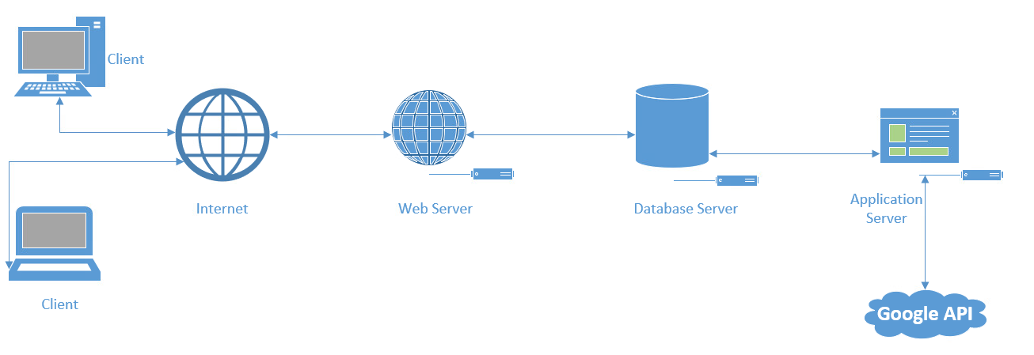

תרשים 8.1. Network Diagram

1. Client- שכבת הדפדפן מהווה שכבת תצוגה למשתמש אליה המשתמש ייכנס למערכת ויוכל לבצע את הפעולות השונות. אנו מצפים שהמשתמש ישתמש במחשב של העבודה שלו לצורך העלאת קבצי הלידים וצפייה בגרפים המתאימים ולכן המערכת תהיה מותאמת לWEB בלבד בכדי שלא ייעשה שימוש אישי מחוץ לשעות העבודה דרך הסלולר. המנהל משתמש בRouter או ב-WIFI על מנת להתחבר לאתר.
2. Web Server - תוכנת שרת המתקשרת בפרוטוקולי HTTP האחראי על אחסון האתר.
3. Database Server- מהווה את שכבת הנתונים. השרת אחראי על אחסון הנתונים של המערכת ומאפשר קריאה, הוספה, עריכה ומחיקה של נתונים בהתאם להרשאות ומקושר ל- Web Server אשר אחראי על איחסון ושליפת הנתונים.
4. Application Server- שכבת היישום שמבצעת את עיבוד הנתונים ושליטה בפונקציונליות. השרת אחראי על הפעלת האלגוריתמים והוא מציג את כל הנתונים לשכבת התצוגה של הלקוח.
5. Google API- האלגוריתם מתקשר עם הAPI של GOOGLE בשני דרכים- גם על מנת להעלות ולמשוך קבצים מ Google Cloud Platform וגם על מנת לשלוח מייל דרך GMAIL. בכדי לבצע שתי פעולות אלו, האלגוריתם משתמש ב-Credentials שהוגדרו מראש.

## Component Diagram

בבסיס הנתונים של הדאטה בייס של Lead Management יש 5 קומפוננטות עיקריות, שהם איש המכירות, מנהל המכירות, מנהל הסניף, סניף וחברה, מתוך מנהל המכירות יוצא קומפוננטה של קובץ ניהול הלידים שגם הוא נרשם כרשומה בדאטה בייס שיהיה מעקב בכל פעם שהסניף משתמש במערכת שלנו, וזה מחובר אליו כי הוא הגורם בארגון שמעלה את הקובץ לאתר.

מאותה סיבה מחובר קומפוננטה למנהל הסניף, כי לו יש גישה לדוחות ול-Dashboard של האתר.

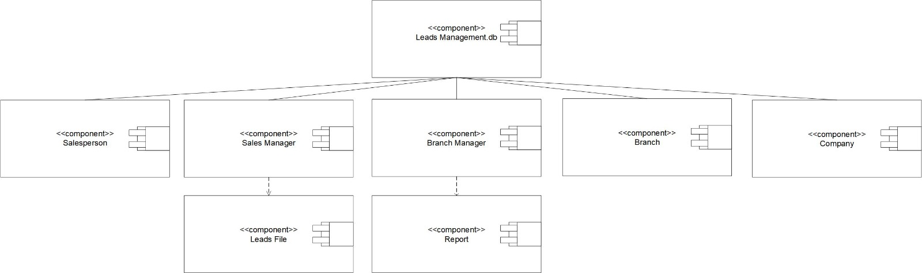

תרשים 8.2. Component Diagram

## דיאגרמת מחלקות – Class Diagram

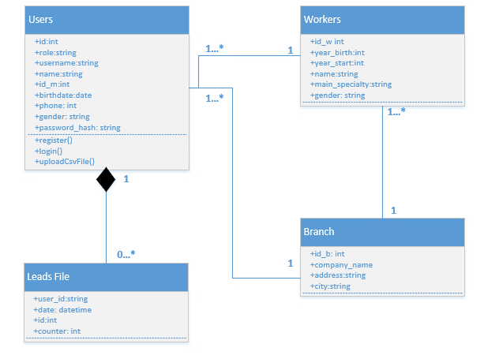

תרשים 8.3. דיאגרמת מחלקות

## ERD – Entity Relationship Diagram

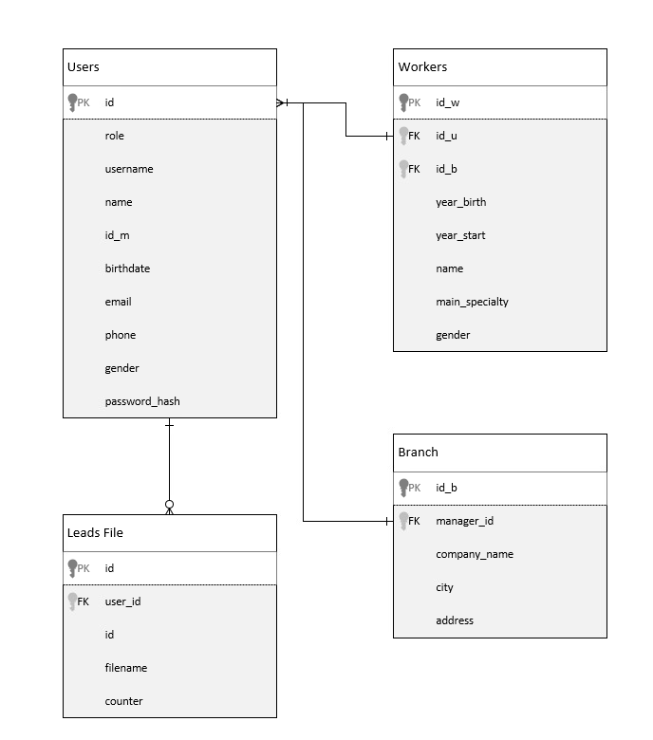

תרשים 8.4. תרשים ERD

## מילון נתונים

### טבלת Users

מפתח ראשי - סימנו בקו תחתון את שם השדה  
מפתח זר - בכוכבית לצד שם השדה.

|  |  |  |  |  |  |
| --- | --- | --- | --- | --- | --- |
| מילון מונחים- טבלת Users | | | | | |
| שם שדה | סוג | שדה חובה | אורך | הסבר | ערכים מותרים |
| Id | INT | לא - השדה לא חשוף למשתמש | 6 תווים | מספר סידורי אקראי של בעל התפקיד הניתן באופן אוטומטי בעת הרשמה על ידי הDB | 1-999999 |
| role | STRING | כן | עד 64 תווים | בעת הרשמה על המשתמש לבחור תפקיד מתוך drilldown- ישנם רק שתי אפשרויות: או מנהל מכירות או מנהל סניף | Branch או Sales |
| username | STRING | כן | עד 64 תווים | שם משתמש למערכת- חייב להיות ייחודי | אותיות, מספרים וסימנים |
| name | STRING | כן | עד 64 תווים | שם פרטי ומשפחה | אותיות וסימנים |
| id_m | INT | כן | - | תעודת זהות | מספרים |
| birthdate | DATE | לא | תאריך | תחילת לידה DD-MM-YYYY | בהתאם לתבנית התאריך |
| rmail | STRING | כן | עד 64 תווים | כתובת מייל ייחודית | אותיות, מספרים וסימנים |
| phone | STRING | כן | עד 64 תווים | מספר טלפון | ספרות וסימנים (+ אם מעוניינים) בלבד |
| gender | STRING | כן | עד 64 תווים | בעת הרשמה על המשתמש לבחור תפקיד מתוך drilldown- ישנם רק שתי אפשרויות: או זכר או נקבה | Female, male |
| password_hash | STRING | כן | עד 128 תווים | מוצפן- בעת הרשמה המערכת תצפין ותישמר בDB סיסמה מוצפנת | אותיות, מספרים וסימנים |

טבלה 8.5.1. טבלת Users

### טבלת Workers

|  |  |  |  |  |  |
| --- | --- | --- | --- | --- | --- |
| מילון מונחים- טבלת Workers | | | | | |
| שם שדה | סוג | שדה חובה | אורך | הסבר | ערכים מותרים |
| id_w | INT | לא- השדה לא חשוף למשתמש | 6 תווים | מספר סידורי אקראי של בעל התפקיד הניתן באופן אוטומטי בעת הרשמה על ידי הDB | 1-999999 |
| branch_id* | INT | לא- השדה לא חשוף למשתמש | 6 תווים | מספר סידורי אקראי של בעל התפקיד הניתן באופן אוטומטי בעת הרשמה על ידי הDB | 1-999999 |
| Id_u* | INT | לא- השדה לא חשוף למשתמש | 6 תווים | מספר סידורי אקראי של בעל התפקיד הניתן באופן אוטומטי בעת הרשמה על ידי הDB | 1-999999 |
| year_birth | STRING | כן | עד 64 תווים | שנה שבה העובד התחיל לעבוד בשביל לחשב וותק | אותיות, מספרים וסימנים |
| year_start | STRING | כן | עד 64 תווים | שנה שבה העובד התחיל לעבוד בשביל לחשב וותק | אותיות, מספרים וסימנים |
| name | STRING | כן | עד 64 תווים | שם פרטי ומשפחה | אותיות וסימנים |
| main_specialty | STRING | כן | עד 64 תווים | התמחות ראשית | אותיות וסימנים |
| gender | STRING | כן | עד 64 תווים | בעת הרשמה על המשתמש לבחור תפקיד מתוך drilldown- ישנם רק שתי אפשרויות: או זכר או נקבה | Female, male |

טבלה 8.5.2. טבלת Workers

### טבלת LeadsFile

|  |  |  |  |  |  |
| --- | --- | --- | --- | --- | --- |
|  | מילון מונחים- טבלת LeadsFile | | | | |
| שם שדה | סוג | שדה חובה | אורך | הסבר | ערכים מותרים |
| id | INT | לא- השדה לא חשוף למשתמש | 6 תווים | מספר סידורי אקראי של הקובץ הניתן באופן אוטומטי בעת העלאה של הקובץ ל-DB | 1-999999 |
| date | DATETIME | כן | 14 תווים | תאריך ושעת יצירת הקובץ  hh:mm:ss DD/MM/YYYY | בהתאם לתבנית התאריך והשעה |
| Filename | VARCHAR | לא | 50 תווים | ניתן באופן אוטומטי בעת העלאת הקובץ על פי שם הקובץ | אותיות, סימנים ומספרים |
| Counter | INT | לא | - | ניתן באופן אוטומטי בעת העלאת הקובץ על פי ספירה של מספר הקבצים של אותו משתמש | מספרים |
| user_id* | VARCHAR | לא- השדה לא חשוף למשתמש | 6 תווים | שם המשתמש הניתן באופן אוטומטי בעת העלאה של הקובץ ל-DB | אותיות, סימנים ומספרים |

טבלה 8.5.3. טבלת LeadsFile

### טבלת Branch

|  |  |  |  |  |  |
| --- | --- | --- | --- | --- | --- |
| מילון מונחים- טבלת Branch | | | | | |
| שם שדה | סוג | שדה חובה | אורך | הסבר | ערכים מותרים |
| Id_b | INT | לא- השדה לא חשוף למשתמש | 6 תווים | מספר סידורי אקראי של הסניף הניתן באופן אוטומטי בעת הרשמה על ידי הDB | 1-999999 |
| manager_id* | INT | לא- השדה לא חשוף למשתמש | 6 תווים | מספר סידורי אקראי של המשתמש הניתן באופן אוטומטי בעת הרשמה על ידי הDB | 1-999999 |
| company_name | VARCHAR | כן | עד 64 תווים | שם החברה | אותיות תווים ומספרים |
| city | VARCHAR | כן | עד 64 תווים | עיר שבה הסניף ממקום | אותיות ותווים |
| address | VARCHAR | כן | עד 64 תווים | הכתובת של הסניף | אותיות, מספרים ותווים |

טבלה 8.4. טבלת Branch

### מילון נתונים – פירוט קבצי ה-CSV בהם אנו עושים שימוש

הערה: סוגי המשתנים הוגדרו לפי שפת פייתון

#### קובץ הלידים המתקבל על ידי הלקוח

|  |  |  |  |  |  |
| --- | --- | --- | --- | --- | --- |
| מילון מונחים - קובץ הלידים המתקבל על ידי הלקוח | | | | | |
| שם שדה | **סוג** | **שדה חובה** | **אורך** | **הסבר** | **ערכים מותרים** |
| id_lead | INT | כן | 6 תווים | כאשר ליד נכנס מתקבל על ידי הלקוח הוא מקבל מספר סידורי | 100000-999999 |
| id | INT | כן | 9 תווים | תעודת הזהות של הליד | 111111111-999999999 |
| is_buisness | String | כן | 5 תווים | האם הליד עסקי או לא | True, False |
| first_name | String | כן | 12 תווים | שם פרטי של הלקוח | אותיות |
| last_name | String | כן | 50 תווים | שם אמצעי (אם יש) ושם משפחה של הליד | אותיות |
| email | String | כן | 50 תווים | כתובת מייל של הליד | אותיות, מספרים וסימנים |
| gender | String | כן | 6 | מין | Male, Female |
| year_of_birth | INT | כן | 4 | שנת הלידה של הלקוח | 0000-9999 |
| country | String | כן | 50 תווים | ארץ המגורים של הלקוח | אותיות |
| address | String | כן | 50 תווים | כתובת המגורים של הליד | אותיות ומספרים |
| company_name | String | כן | 50 תווים | מקום העבודה של הליד | אותיות ומספרים |
| platform | string | כן | 10 תווים | הפלטפורמה בה נכנס הליד למערכת | Phone, website, Instagram, Facebook, Google |
| department | String | לא | 20 תווים | תחום שבו עוסק הליד | אותיות ומספרים |
| car_type | String | כן | 30 תווים | יצרן הרכב המועדף על ידי הלקוח | אותיות |
| car_model | String | לא | 30 תווים | מודל הרכב המועדף על ידי הלקוח | אותיות |
| creation_date | Date | כן | 10 תווים | תאריך יצירת הליד | משתנה מסוג date |
| creation_time | INT | כן | 2 תווים | שעת יצירת הליד | 1-24 |
| car_year | INT | כן | 4 תווים | שנת הרכב הרצויה | 1000-9999 |
| rental_period | date | כן | 10 תווים | עד איזה תאריך הליד מעוניין בתקופת ההשכרה | משתנה מסוג date |

טבלה 8.5.5.1 קובץ הלידים המתקבל על ידי הלקוח

#### קובץ הנתונים לאחר שלב ה-ETL

|  |  |  |  |  |  |
| --- | --- | --- | --- | --- | --- |
| מילון נתונים - סט הנתונים לאחר שלב ה -ETL | | | | | |
| שם שדה | **סוג** | **שדה חובה** | **אורך** | **הסבר** | **ערכים מותרים** |
| id_lead | INT | כן | 6 תווים | כאשר ליד נכנס מתקבל על ידי הלקוח הוא מקבל מספר סידורי | 100000-999999 |
| id | INT | כן | 9 תווים | תעודת הזהות של הליד | 111111111-999999999 |
| is_buisness | String | כן | 5 תווים | האם הליד עסקי או לא | True, False |
| first_name | String | כן | 12 תווים | שם פרטי של הלקוח | אותיות |
| last_name | String | כן | 50 תווים | שם אמצעי (אם יש) ושם משפחה של הליד | אותיות |
| email | String | כן | 50 תווים | כתובת המייל של הליד | אותיות, מספרים וסימנים |
| gender | String | כן | 6 | מין | Male, Female |
| year_of_birth | INT | כן | 4 | שנת הלידה של הלקוח | 0000-9999 |
| country | String | כן | 50 תווים | ארץ המגורים של הלקוח | אותיות |
| address | String | כן | 50 תווים | כתובת המגורים של הליד | אותיות ומספרים |
| company_name | String | כן | 50 תווים | מקום העבודה של הליד | אותיות ומספרים |
| platform | string | כן | 10 תווים | הפלטפורמה בה נכנס הליד למערכת | Phone, website, Instagram, Facebook, Google |
| department | String | לא | 20 תווים | תחום שבו עוסק הליד | אותיות ומספרים |
| car_type | String | כן | 30 תווים | יצרן הרכב המועדף על ידי הלקוח | אותיות |
| car_model | String | לא | 30 תווים | מודל הרכב המועדף על ידי הלקוח | אותיות |
| creation_date | Date | כן | 10 תווים | תאריך יצירת הליד | משתנה מסוג date |
| creation_time | INT | כן | 2 תווים | שעת יצירת הליד | 1-24 |
| car_year | INT | כן | 4 תווים | שנת הרכב הרצויה | 1000-9999 |
| rental_period | date | כן | 10 תווים | עד איזה תאריך הליד מעוניין בתקופת ההשכרה | משתנה מסוג date |
| age | INT | מחושב |  | מה הגיל המספרי של הליד |  |
| car_price | Float | כן | 64 ביטים | מחיר המחירון של הרכב המבוקש |  |
| desirable_rental_days | INT | כן | 1000 תווים | תקופת ההשכרה הרצויה בימים |  |
| time_catagor | String | כן | עד 20 תווים | משתנה קטגוריאלי באיזה פרק זמן ביום פנה אלינו הליד |  |
| profit | Float | מחושב | 64 ביטים | רווח החברה שבה מועסק הליד |  |
| Market Cap | Float | מחושב | 64 ביטים | שווי השוק שבו מועסק הליד |  |

טבלה 8.5.5.2. קובץ הנתונים לאחר שלב ה-ETL

#### מאגר המידע של הרכבים

|  |  |  |  |  |  |
| --- | --- | --- | --- | --- | --- |
| מילון נתונים - מאגר המידע של הרכבים | | | | | |
| שם שדה | סוג | שדה חובה | אורך | הסבר | ערכים מותרים |
| id_car | INT | כן | 10 תווים | מספר מזהה ייחודי של כל רכב | 1000000000-9999999999 |
| price | Float | כן | 64 ביטים | מחיר הרכב | מוגבל בזיכרון |
| year | String | כן | 4 | שנת הייצור של הרכב | 1000-9999 |
| car | String | כן | 50 תווים | יצרן הרכב | אותיות ומספרים |
| model | String | כן | 50 תווים | מודל הרכב | אותיות ומספרים |
| cylinders | String | לא | 50 תווים | סוג הצילינדר של הרכב | אותיות, מספרים |
| fuel | String | לא | 50 תווים | סוג הדלק המותר ברכב | אותיות |

טבלה 8.5.5.3. מאגר המידע של הרכבים

#### מאגר המידע של החברות העסקיות

|  |  |  |  |  |  |
| --- | --- | --- | --- | --- | --- |
| מילון נתונים - מאגר המידע של החברות העסקיות | | | | | |
| שם שדה | סוג | שדה חובה | אורך | הסבר | ערכים מותרים |
| id_company | INT | כן | 50 תווים | מספר מזהה ייחודי של כל חברה | 10000-99999 |
| company | String | כן | 50 תווים | תעודת הזהות של הליד | 111111111-999999999 |
| rank | int | כן | 64 ביטים | דירוג החברה מבחינת שווי שוק | מוגבל בזיכרון |
| rank_change | int | כן | 64 ביטים | שינוי הדירוג של החברות מבחינת שווי שוק לעומת שנה שעברה | מוגבל בזיכרון |
| revenue | Float | כן | 64 ביטים | הכנסות החברה | מוגבל בזיכרון |
| profit | Float | כן | 64 ביטים | רווח החברה | מוגבל בזיכרון |
| num. of employees | Int | כן | 64 ביטים | כמות העובדים בחברה | מוגבל בזיכרון |
| sector | String | String | 50 תווים | מגזר העסקי שבו עוסקת החברה | אותיות |
| city | String | כן | עד 50 תווים | העיר שבו ממוקמת הסניף הראשי של החברה | אותיות |
| state | String | כן | עד 50 תווים | מדינה שבה ממוקמת הסניף הראשי של החברה | אותיות |
| new_comer | String | לא | 3 תווים | האם החברה חדשה | Yes, no |
| ceo_founder | String | לא | 3 תווים | האם מקים החברה הוא זכר | Yes, no |
| ceo_women | String | לא | 3 תווים | האם מקימת החברה היא נקבה | Yes, no |
| profitable | String | לא | 3 תווים | האם החברה מורווחת | Yes, no |
| prev_rank | Int | לא | 64 ביטים | הדירוג השנתי הקודם של החברה | מוגבל בזיכרון |
| ceo | String | לא | 50 תווים | שם מנכ"ל החברה | 50 תווים |
| website | String | לא | 100 תווים | קישור לאתר החברה | אותיות ומספרים |
| Market Cap | Float | כן | 64 ביטים | שווי שוק החברה | מוגבל בזיכרון |

טבלה 8.5.5.4 מאגר המידע של החברות העסקיות

## דיאגרמת רצף או תרשים פעילות לתהליכים העיקריים במערכת

### תהליך הרשמה לאתר

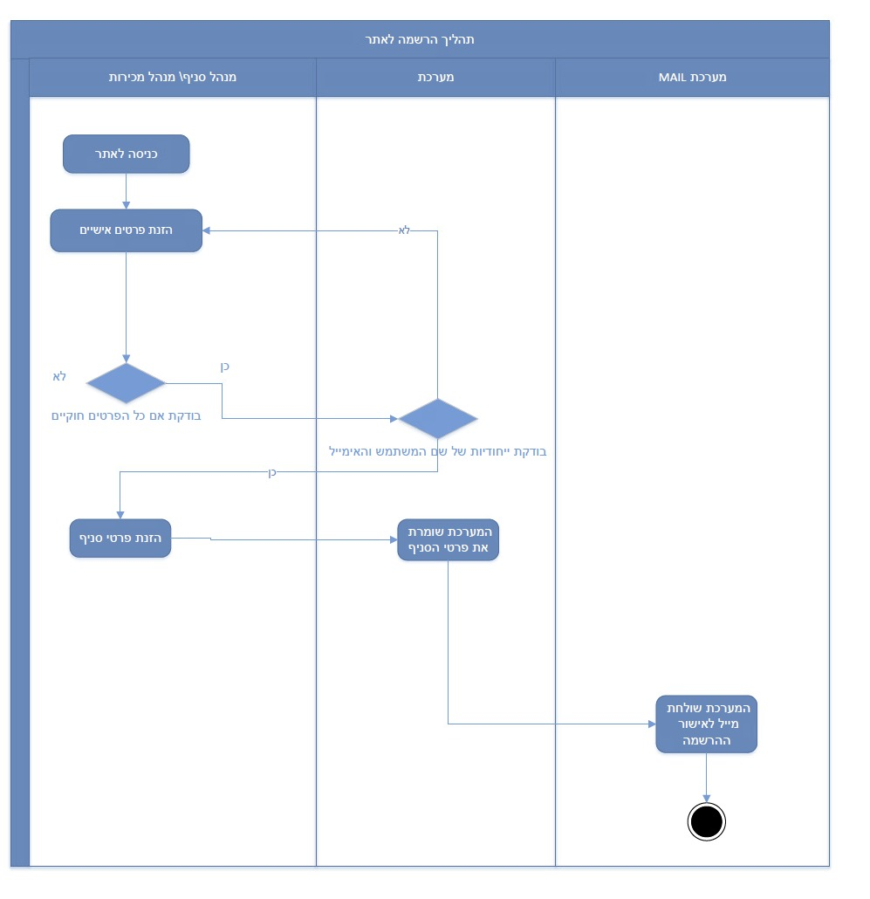

תרשים 8.6.1. Activity Diagram – תהליך הרשמה לאתר

### תהליך התחברות

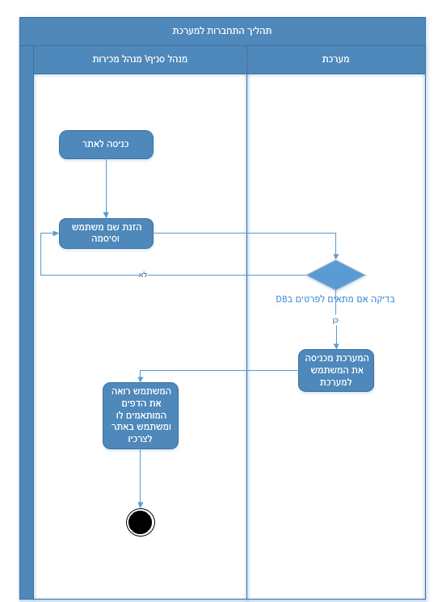

תרשים 8.6.2. Activity Diagram – תהליך התחברות

### תהליך צפייה בגרפים

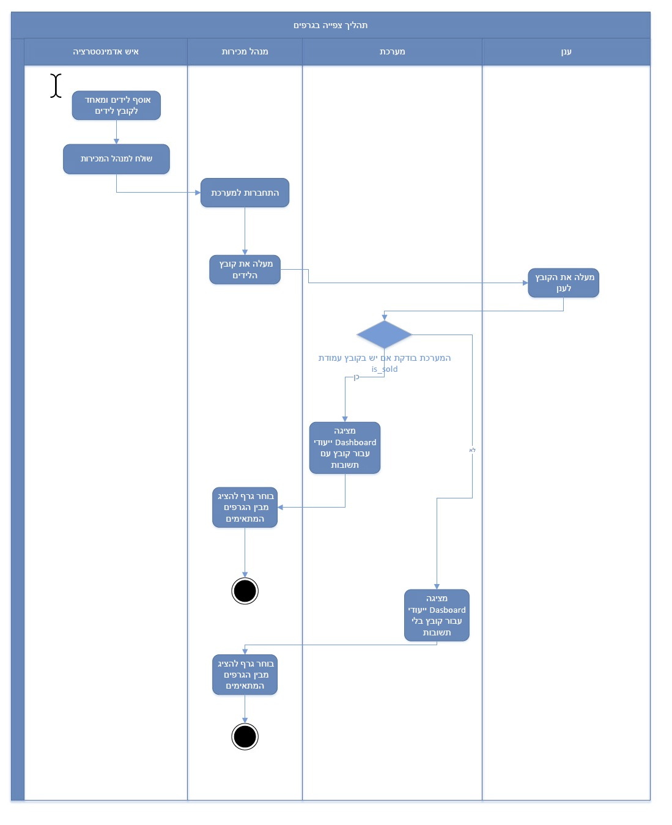

תרשים 8.6.3. Activity Diagram – תהליך צפייה בגרפים

### תהליך העלאת קובץ לידים

תרשים 8.6.4 Activity Diagram – תהליך העלאת קובץ לידים

## תרשים עץ המסכים

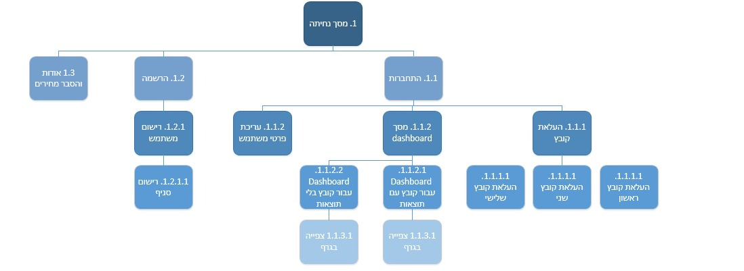

תרשים 8.7. עץ המסכים

# תיאור של אלגוריתמים ותהליכי חישוב שמבצעת המערכת

## K - Means Clustering

אלגוריתם K – means Clustering עובד באופן הבא:

1. בחירת המספר K המייצג את מספר האשכולות.
2. נבחרו באקראיות K נקודות. כלומר נבחרות באופן אקראי K נקודות, שהן יהיו האשכולות הראשונים (לאחר מכן האשכול המרכזי ישתנה).
3. מציאת המרחק האוקלידי של כל נקודה במערך הנתונים של האשכול (K).
4. הקצאת כל נקודת נתונים למרכז הקרוב ביותר באמצעות המרחק שנמצא בשלב הקודם.
5. חזרה על 2 עד 4 עבור מספר קבוע של האיטרציות או עד שהמרכזים לא ישתנו.
6. סיום המודל

### נוסחה מתמטית

נניח שיש לנו קבוצה של תצפיות, $(x_{1},x_{2},…,x_{n})$ כאשר כל תצפית היא וקטור ממשי היכול להיות בעל מספר ממדים (כמו במקרה שלנו שלכל לקוח X יש כמה Attributes לכן הוא רב ממדי). מטרת המודל היא לחלק את n התצפיות לk אשכולות, על מנת למזער את סכום המרחקים בין התצפיות בתוך האשכול.  
אפשר גם להסתכל על כך שהאלגוריתם רוצה להכניס n תצפיות (האיקסים) לתוך סט של $S=\{S_{1},S_{2},…,S_{K}\}$ כדי למזער את סכום הריבועים בתוך אשכול.

### מרחק אוקלידי בין שתי נקודות במרחב:

באמצעות המרחק האוקלידי מחשבים את המרחק בין כל נקודת נתונים לאשכול מרכזים באמצעות הנוסחה כדלקמן

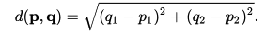

נוסחה 5.1.3.1.1. מרחק אוקלידי

נקודת הנתונים מוקצית למרכז האשכול שהמרחק שלו ממרכז האשכול הוא מינימום מכל מרכזי האשכול

### הקצאת כל נקודה לאשכול הקרוב ביותר:

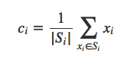

נוסחה 5.1.3.1.3. הקצאת כל נקודה לאשכול הקרוב ביותר

כאשר $S_{i}$ הוא קבוצת כל הנקודות שהוקצו לאשכול ה-i, כלומר גודל הקבוצה בתוך ה-Cluster.

## K - Prototypes Algorithm

המודל אשר פותח על ידי הוואנג (קישור למאמר בסעיף 16) יצר שילוב בין שני המודלים: K - Means Clustering   
ו- K-Modes Clustering ועל ידי זה, אפשר לבצע ניתוח אשכולות עבור מידע הכולל עמודות קטגוריאליות ונומריות.

האלגוריתם ההיברידי מכיל שילוב של הממוצעים מהעמודות הנומריות והערך השכיח מהעמודות הקטגוריאליות.

### שלבי המודל:

1. K איברים מהדאטה נבחרים באופן רנדומלי והם מייצגים את מרכזי האשכולות ההתחלתיים. K הינו מספר שהוגדר מראש.
2. 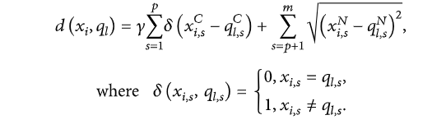המודל משתמש במקדם שונות המורכב מחיבור של מרחק המינג (עבור העמודות הקטגוריאליות) ושורש של המרחק האוקלידי (עבור העמודות הנומריות) עבור X הפרופורציה של שני המרחקים מותאמת על ידי הפרמטר גמא ותפקידו לשלוט על המשקל היחסי בין שני המודלים. בסוף החישוב X משתייך למרכז האשכול הקרוב ביותר אליו.

נוסחה 9.2.1. פונקציית ההפסד עבור K-Prototypes

- המשתנים הנומריים

- המשתנים הקטגורייאלים

- הנקודה החדשה המחושבת שעל המודל לשייך למרכז אשכול.

1. בהתאם למרכז האשכולות החדש, מחשבים את מקדם השונות שוב.
2. עדכון מחדש של מרכז האשכולות.
3. חישוב פונקציית העלות שאותה המודל רוצה לצמצם ככל שאפשר:

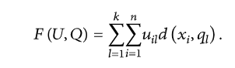

1. המודל יחזור על סעיפים 2,3,4,5 עד שפונקציית העלות לא תשתנה יותר, במידה והיא לא תשתנה ניתן להגיד שהגענו למודל עם מרכזי האשכולות האידאליים עבור הדאטה ועבור K (מספר האשכולות) שנבחר.

## רגרסיה לוגיסטית – Logistic Regression

בחנו בסקירת הספרות בסעיף 2.2.4 את האלגוריתם באופן כללי, לכן בסעיף זה נתמקד בהסבר האלגוריתם מבחינה מתמטית.

רגרסיה לוגיסטית יכולה להיגזר / לנבוע מאנלוגיה להשערת הרגרסיה הליניארית שהיא:

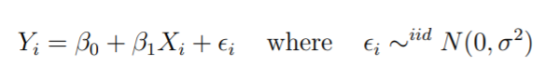

נוסחה 5.1.3.2. - רגרסיה ליניארית

$X$– האיקסים

$β$– וקטור הפרמטרים של המקדמים

- השגיאה

וניתן לכתוב זאת גם כך בצורה מטריציונית:

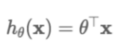

כאשר וקטור טטה הוא וקטור המקדמים, טטה בחזקת T מייצגת Transpose, והאיקסים מייצגים את וקטור הערכים.

השערת הרגרסיה הלוגיסטית נבנית מהשערת הרגרסיה הליניארית בכך שהיא משתמשת בפונקציה הלוגיסטית:



התוצאה היא השערת הרגרסיה הלוגיסטית:

$$H_{θ}\left(X\right)=\frac{1}{1+e^{-θ^{T}x}}$$

הפונקציה $g(z)$ היא הפונקציה הלוגיסטית, הידועה גם כפונקציה הסיגמואידית. לפונקציה הלוגיסטית יש אסימפטומטיים ב-0 ו-1, והיא חוצה את ציר ה-y ב-0.5.

היתרון ברגרסיה הלוגיסטית שהיא יכולה לבצע סיווג בינארי בצורה מהירה ויעילה.

הסיבה לכך היא ש"סף" הרגרסיה הלוגיסטית מוגדרת ל - $g(z)=0.5$, כאשר נכניס את הפרמטרים של הליד, והפלט של הפונקציה ייתן לנו ערכים שהם מעל 0.5, נוכל לסווג אותם כ-1 כלומר הליד יימכר, ולהפך, אם נקבל ערכים מתחת לחצי, נוכל לסווג אותם כ-0, כלומר הליד סווג בעל סיכוי נמוך להפוך למכירה.

## עץ החלטה – Decision Tree

סקרנו בסקירת הספרות בסעיף 3.5.2 את האלגוריתם באופן כללי, לכן בסעיף זה נתמקד בבחינת האלגוריתם מבחינה מתמטית.

באופן כללי ב-Decision Trees, בכדי לנבא תווית מחלקה (Labels) לרשומה – אנחנו נתחיל את התהליך משורש העץ (Root), אנו משווים את הערכים של תכונת השורש עם התכונה של הרשומות, ועל בסיס השוואה, אנו עוקבים אחר הענף המתאים לערך זה ועוברים לצומת הבא.

ישנם 2 סוגים עיקרים של עצים:

א. עץ החלטות משתנה קטגורי

ב. עץ ההחלטה אשר מנבא משתנה יעד רציף (כלומר נומרי)

כמובן שבפרויקט נתמקד בעץ החלטה משתנה קטגורי.

### טרמינולוגיה הקשורה לעצי החלטה

|  |  |
| --- | --- |
| מונח | הסבר |
| צומת שורש – Root Node | מייצג את כל האוכלוסייה או המדגם אשר אחריו המדגם מחולק לשניים או יותר |
| חילוק - Splitting | זהו תהליך של חלוקת צומת לשני צמתי משנה או יותר. |
| צומת החלטה – Decision Node | כאשר צומת משנה מתפצל לצמתי משנה נוספים, הוא נקרא צומת ההחלטה. |
| עלה / צומת מסוף - Leaf / Terminal Node | צמתים אינם מפוצלים נקראים עלה או צומת מסוף. |
| גזם – Pruning | כאשר אנו מסירים צמתי משנה של צומת החלטה תהליך זה נקרא גיזום. אפשר לומר תהליך הפוך של פיצול. |
| ענף / תת-עץ - Branch / Sub-Tree | סעיף משנה של העץ כולו נקרא ענף או עץ משנה. |
| צומת אב וצאצא - parent and child node | צומת המחולק לצמתי משנה נקרא צומת אב של צמתי משנה בעוד צמתי משנה הם הצאצא של צומת אב. |
| עומק - Depth | הוא מדד עד כמה חילוקים (Splits) העץ החלטה יכול לקיים לפני שהוא מבצע סיווג. |

טבלה 9.4.1. טבלת טרמינולוגיה עצי החלטה

דוגמה למונחי הטרמינולוגיה של עצי החלטה:

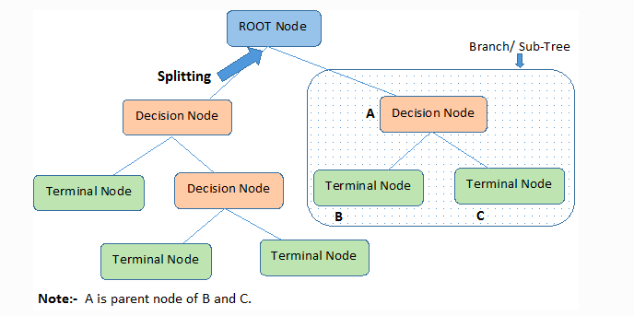

איור 9.4. מדגים את הטרמינולוגיה של עצי החלטה

ניתן להפעיל את עצי ההחלטה, או יותר נכון את תהליך הבחירה של ה-Attributes על פי כמה אלגוריתמי בחירה שונים, אך, נבחר להתמקד ב-ID3.

### ID3 Algorithm

האלגוריתם ID3 בונה עצי החלטה תוך שימוש בגישת חיפוש "חמדנית" מלמעלה למטה דרך מרחב הענפים האפשריים ללא חזרה לאחור. אלגוריתם חמדן, כפי שהשם מרמז, תמיד עושה את הבחירה שנראית הטובה ביותר באותו רגע.

### השלבים באלגוריתם ID3:

1. מתחיל עם S הסט המקורי כצומת הבסיס.
2. בכל איטרציה של האלגוריתם, הוא מחשב ל-attribute של קבוצת S את האנטרופיה (H) או Information Gain של תכונה זו.
3. בחירת התכונה שיש לה את האנטרופיה הגדולה ביותר או את רווח המידע הגדול ביותר.
4. לאחר מכן, הסט S מפוצלת על-ידי התכונה שנבחרה כדי להפיק קבוצת משנה של הנתונים.
5. האלגוריתם ממשיך לחזור על עצמו בכל קבוצת משנה בהתחשב רק בתכונות שלא נבחרו מקודם, כלומר שלא חולקו כבר.

### אמצעי בחירת תכונות

אם מערך הנתונים מורכב מ-N תכונות אז ההחלטה איזו תכונה למקם בשורש או ברמות שונות של העץ כצמתים פנימיים היא שלב מורכב. רק בחירה אקראית של כל צומת להיות השורש לא יכולה לפתור את הבעיה. אם נפעל בגישה אקראית, היא עלולה לתת לנו תוצאות עם דיוק נמוך.

לפתרון בעיית בחירת התכונות הזו, חוקרים עבדו והגו כמה פתרונות ואנו נתמקד ב-2 מונחים בשביל לפתור את בעיה זו ב-אנטרופיה Entropy ו- Information Gain.

### אנטרופיה – Entropy

אנטרופיה היא מדד לאקראיות במידע הקיים שלנו (כלומר בדאטה סט). ככל שהאנטרופיה גבוהה יותר (כאשר אנטרופיה היא מדד בין 0 ל-1), קשה יותר להסיק מסקנות מהמידע הזה. הטלת מטבע היא דוגמה לפעולה המספקת מידע אקראי.

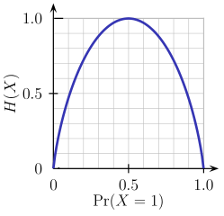

גרף 9.4.5. אנטרופיה

מהגרף שלמעלה, דיי ברור שהאנטרופיה $H(X)$ היא אפס כאשר ההסתברות היא או 0 או 1 כלומר אנחנו בטוחים לגבי הסיווג שלנו.   
האנטרופיה מקבלת ערך מקסימלית כאשר ההסתברות היא 0.5 כאשר היא מציגה אקראיות מושלמת בנתונים ואין סיכוי שנוכל לקבוע בצורה מושלמת את התוצאה.

איך שיטה זו מתקשרת לאלגוריתםID3 ?

ID3 עוקב אחר הכלל - ענף עם אנטרופיה של אפס הוא צומת עלה, וענף עם אנטרופיה יותר מאפס צריך פיצול נוסף.

### הנוסחה של אנטרופיה מחושבת בצורה הבאה:

$$E\left(S\right)=\sum_{i=1}^{c}{-p_{i}\log_{2}{p_{i}}}$$

נוסחה 5.1.3.3.6. אנטרופיה

כאשר:

$S$– מצב נוכחי.

- הסתברות לאירוע $i$ של מצב $S$

### רווח מידע – Information Gain

רווח מידע או IG הוא מאפיין סטטיסטי המודד עד כמה תכונה נתונה מפרידה בין דוגמאות האימון לפי סיווג היעד שלהם.

בניית עץ החלטות מתמקדת במציאת תכונה שמחזירה את רווח המידע הגבוה ביותר ואת האנטרופיה הקטנה ביותר.

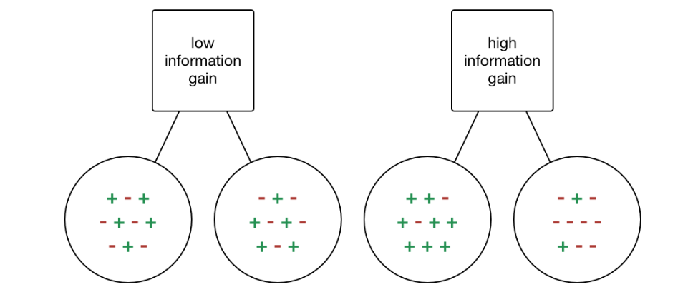

איור 9.4.7. רווח מידע

רווח מידע הוא ירידה באנטרופיה. הוא מחשב את ההבדל בין אנטרופיה לפני הפיצול לבין אנטרופיה הממוצעת לאחר הפיצול של מערך הנתונים בהתבסס על ערכי התכונות (Attributes) הנתונים. אלגוריתם עץ ההחלטות ID3 משתמש ברווח מידע.

#### מבחינה מתמטית IG מחושב כך:

$$IG\left(T,X\right)=Entropy\left(T\right)-Entropy\left(T,X\right)$$

או במילים אחרות:

$$IG=Entropy\left(Before\right)- \sum_{j=1}^{K}{Entropy\left(j,after\right)}$$

כאשר "לפני" זה הדאטה סט לפני החילוק, K - הוא מספר קבוצות המשנה שנוצרו על ידי הפיצול, ו-(j, after) היא תת-קבוצה j לאחר הפיצול.

### ההבדל בין Random Forest לעץ החלטה

על ההבדלים בין Random Forest לעץ החלטה פירטנו בסעיף הבא 9.5.4.

## Random Forest

"יער אקראי" הוא אלגוריתם למידת מכונה ממשפחת הלמידה המפוקחת שנמצא בשימוש נרחב בבעיות סיווג ורגרסיה. האלגוריתם בונה עצי החלטה על מדגמים שונים ומשתמש בשכיח למקרי סיווג, ובממוצע במקרה של רגרסיה.

אחד המאפיינים החשובים ביותר של אלגוריתם היער האקראי (כמו בעץ בחלטה) שהוא יכול להתמודד עם מערך נתונים המכיל משתנים רציפים כמו במקרה של רגרסיה ומשתנים קטגוריאליים כמו במקרה של סיווג.

בשביל לבחון את האלגוריתםRandom Forest נפרט ראשית על כמה מונחים בסיסיים.

Ensemble )מכלול( - שילוב של מספר מודלים. כלומר אוסף של מודלים המשמשים לביצוע תחזיות.

Ensemble – משתמש ב-2 שיטות Bagging ו-Boosting:

### Bagging ו-Boosting

Bagging, הידוע גם בשם Bootstrap Aggregation היא טכניקת ה-Ensemble המשמשת את היער האקראי.

Bagging בוחר מדגם אקראי ממערך הנתונים. לכן כל מדגם נוצר מהדגימות (דגימות Bootstrap) המסופקות על ידי הנתונים המקוריים עם החלפה המכונה Row Sampling.

שלב זה של דגימת שורה עם החלפה נקרא bootstrap. כעת כל מודל מאומן באופן עצמאי ובסופו של דבר מביא תוצאות (פלט).

הפלט הסופי מבוסס על הצבעת הרוב לאחר שילוב התוצאות של כל המדגמים. שלב זה הכולל שילוב של כל התוצאות ויצירת פלט המבוסס על הצבעת רוב מכונה Aggregation כלומר צבירה.

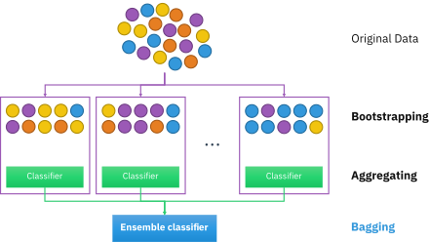

איור 9.5.1. מדגים את תהליך ה-Bagging שמבצע היער האקראי

### שלבי המודל

1. נלקח מספר n של רשומות אקראיות ממערך הנתונים הכולל k מספר רשומות.
2. עצי החלטה עצמאיים (כלומר כל עץ לעצמו) נבנים עבור כל מדגם.
3. כל עץ החלטה יפיק פלט
4. הפלט הסופי יחושב על סמך הצבעת הרוב או ממוצע עבור סיווג ורגרסיה בהתאמה.

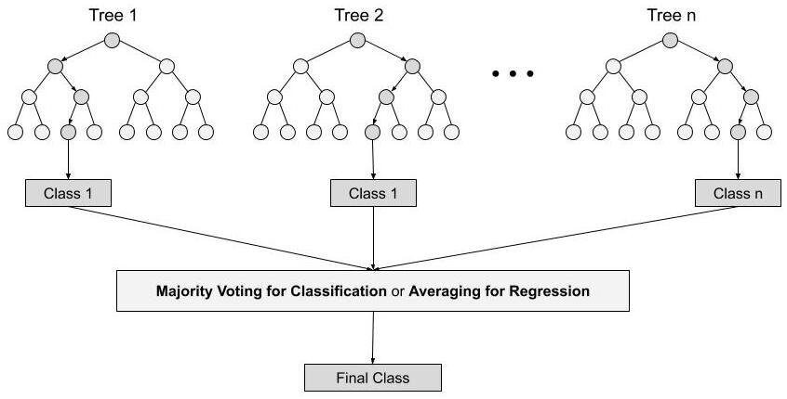

תרשים 9.5.2. דוגמה לביצוע והחלטה של יער אקראי

### מאפיינים חשובים של Random Forest

1. לא כל התכונות והערכים נחשבים ביצירת עץ בודד, כל עץ שונה מקודמו.
2. כל עץ נוצר באופן עצמאי מתוך הערכים וה-Features שהכנסנו כקלט, ולכן, איננו יכולים לעשות שימוש מלא במעבד בכדי לבנות יערות אקראיים (פעולה הצורכת CPU גבוה).
3. ביער אקראי לא נתבקש להפריד את הנתונים לדאטה סט אימון ודאטה סט מבחן מכיוון שתמיד יהיו 30% מהנתונים שלא רואים בעץ ההחלטות (מכיוון שכל עץ נוצר באופן עצמאי).
4. הפלט של המודל נחשב יציב מכיוון שהתוצאה מבוססת על שכיח או על ממוצע (בהתאם לנתונים).

### ההבדל בין עץ החלטה ל-Random Forest

חשוב לציין את ההבדלים העיקריים של עץ החלטה רגיל ו-Random Forest שהמון פעמים מושגים אלו נשמעים אותו הדבר.

|  |  |
| --- | --- |
| יער אקראי | עץ החלטה |
| יערות אקראיים נוצרים מתת-קבוצות של נתונים והפלט הסופי מבוססת על ממוצע או שכיח מה שגורם ליתרון על בעיית ה-Over Fitting | עצי החלטה לרוב סובלים מ-Over Fitting מכיוון שעץ יכול לגדול ללא "שליטה" (כלומר מספר הענפים אינו מוגבל). |
| יער אקראי יותר איטי | עץ החלטה יחיד הרבה יותר מהיר לחישוב |
| יער אקראי בוחר באקראי תצפיות, בונה עץ החלטות ונלקחת התוצאה הממוצעת. לכן הוא לא משתמש באף קבוצה של נוסחאות. | כאשר מערך נתונים עם תכונות נלקח כקלט על ידי עץ החלטה, הוא יגבש סט כללים לביצוע חיזוי. |

טבלה 9.5.4. הבדלים בין עץ החלטה ל-Random Forest

## Grid Search CV

במהלך הפרויקט אנחנו משתמשים בשיטה שנקראת Grid Search CV על עץ החלטה על מנת למצוא את ההיפר פרמטרים הטובים ביותר שבאמצעותם נבנה את העץ בעל אחוז הדיוק הגבוה ביותר.

בשביל להבין את מטרת השיטה קודם נבין מה זה היפר פרמטרים.

### היפר פרמטרים

למודל למידת מכונה יש מספר פרמטרים שאינם מוגדרים מראש והם צריכים להיות מוגדרים על ידי מדען הנתונים או המהנדס.

פרמטרים אלו שולטים על דיוק המודל. לכן, ההיפר פרמטרים חשובים במיוחד בפרויקט מדעי נתונים וכריית מידע.

לדוגמה, קצב הלמידה של רשת נוירונים הוא היפר פרמטר מכיוון שהוא נקבע על ידי המהנדס לפני שנתוני הקלט מתקבלים במודל, או במקרה שלנו, שינינו את ההיפר פרמטרים של עץ החלטה כמו עומק המקסימלי של העץ, כמות העלים המינימלית לפני שנבצע חילוק, ומהו מינימום מקבץ השורות שצריך להתקבל בשביל להפוך לעלה.

הרחבת הנושא של הטרמינולוגיה של עצי החלטה מורחבת בסעיף 9.4.1.

אז מה למעשה עושה טכניקת "חיפוש רשת"?

טכניקת חיפוש הרשת יוצרת מספר מודלים שונים של אותו אלגוריתם, בכל פעם עם היפר פרמטרים שונים, ומאמנת את המודל.

בסופו של דבר השיטה הזו תחזיר את המודל בעל ההיפר פרמטרים שהצליחו לחזות עם אחוז הדיוק הגדול ביותר.

# תוצרי הפרויקט: מערכות מידע

## מסכים של אתר האינטרנט

הדפים מחולקים ומסודרים לפי תרשים עץ המסכים 8.7.

### דף הנחיתה של האתר לפני הרשמה והתחברות

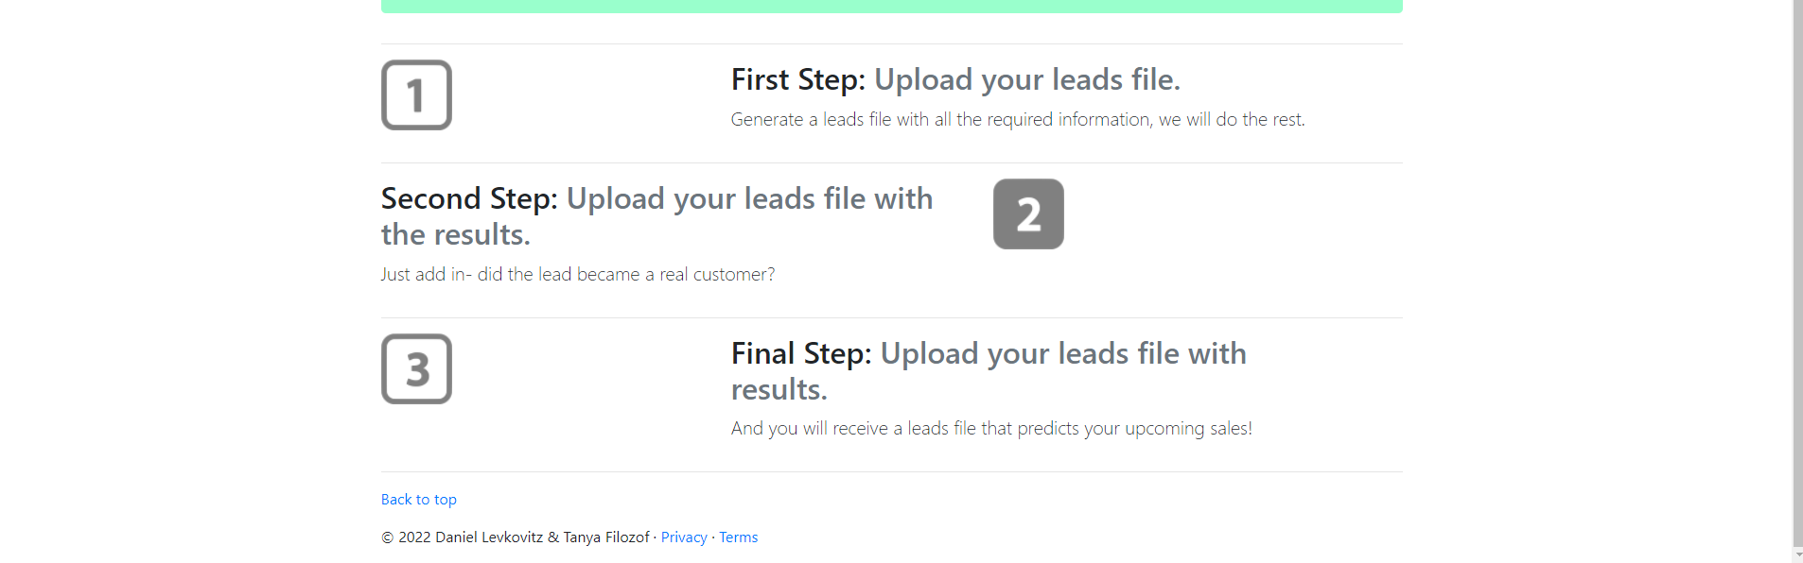

דף הנחיתה של האתר מכיל מידע שיווקי והסבר על העלאת הקובץ לטובת מיון וקטלוג ושלבי התהליך. על מנת לשמור על רלוונטיות, האתר מזהה התחברות של המערכת וה- Navbar מציג קומפוננטות שונות כאשר משתמש מחובר לחשבון שלו. בנוסף, האתר מותאם למצב בו המשתמש מקטין את המסך והופך להיות קטן יותר (בכל עמוד):



### דף הסברים ומחירים של השירות

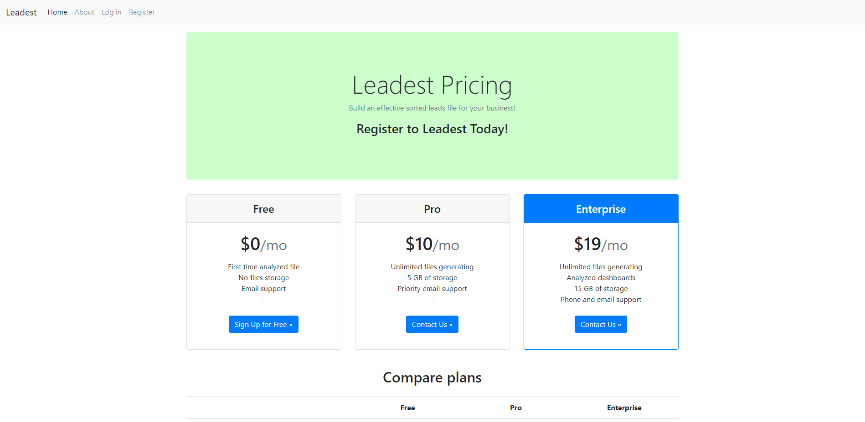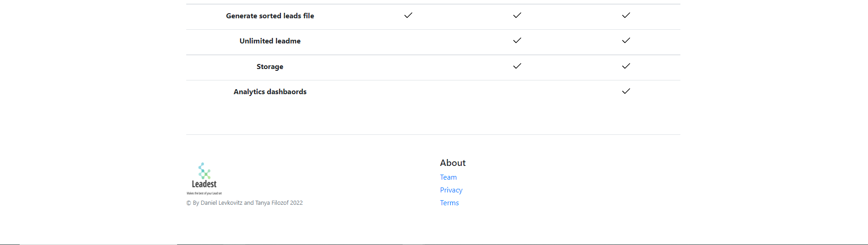

דף המחירון נועד להסביר ללקוח חדש את המחירים של השירות והשוואה בין סוגי המנויים השונים.

הלחצנים הינם אינטראקטיביים והלקוח בעת לחיצה על כפתור על ההרשמה בחינם מועבר לעמוד ההרשמה וכפתור ה-Contact Us מפנה את הלקוח לשליחת מייל לדואר האלקטרוני שנוצר עבור הפרויקט.

### הרשמה לאתר

#### הרשמה פרטים אישיים

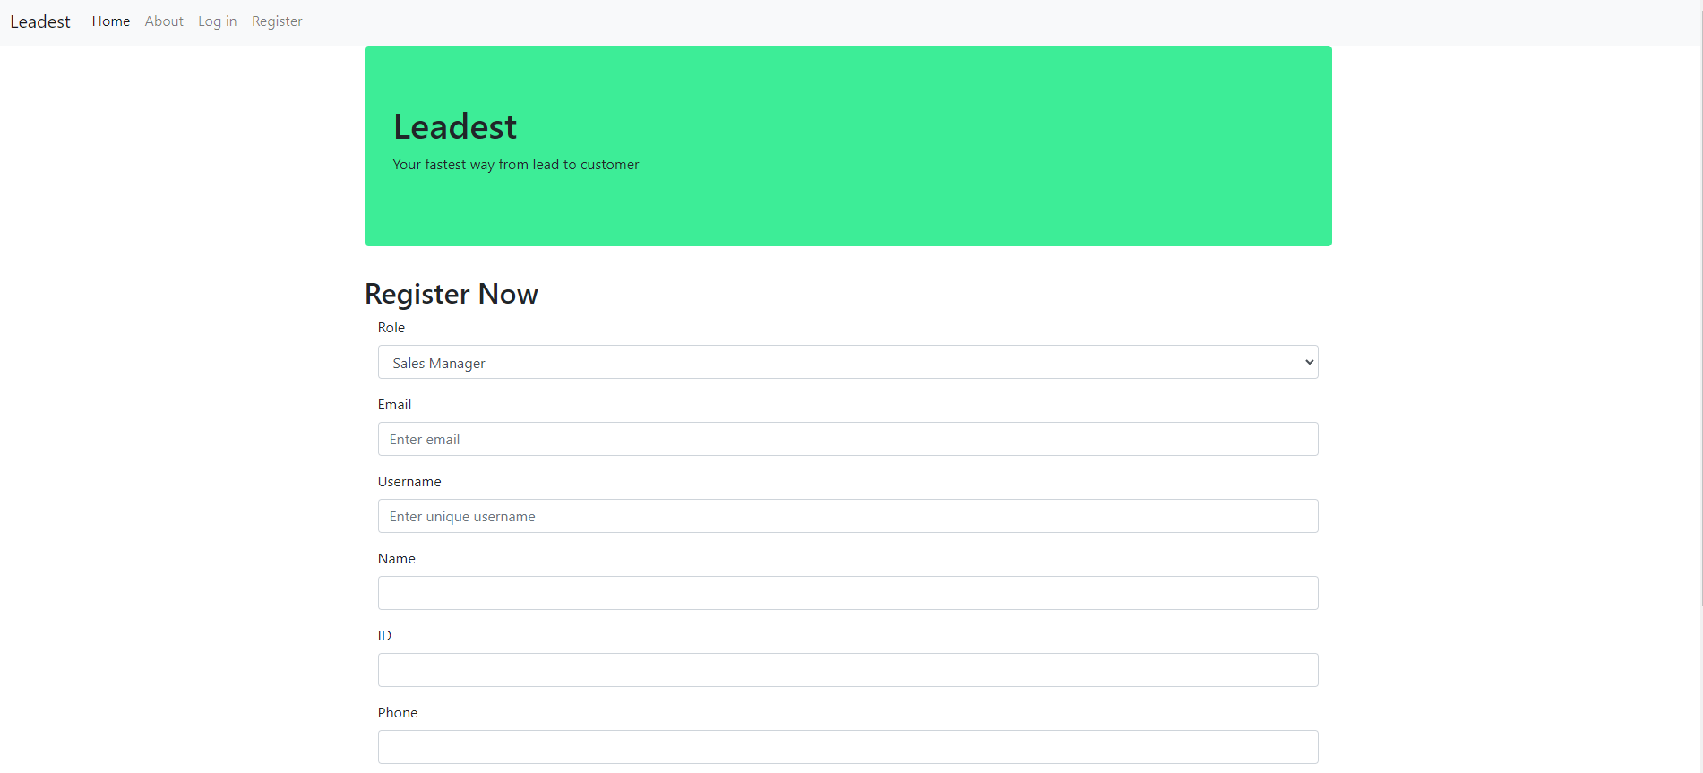



דף ההרשמה לאתר מכיל את כל השדות שהלקוח צריך למלא בכדי להירשם למערכת. במידה והוא כותב באחד השדות קלט לא תקין או שערך זה קיים כבר במערכת, המערכת לא מאפשרת ללקוח להירשם ומופיעה הערה בהתאם. בעת סיום תקין ולחיצה על כפתור ה-Register, המערכת יוצרת אובייקט חדש במחלקה של Users, שומרת את נתוני המשתמש בטבלה של Users ב-DB ומעבירה על ידי פייתון ושימוש בחבילה של Flask את מספר המשתמש הייחודי שנוצר.

#### דף הרשמה לסניף

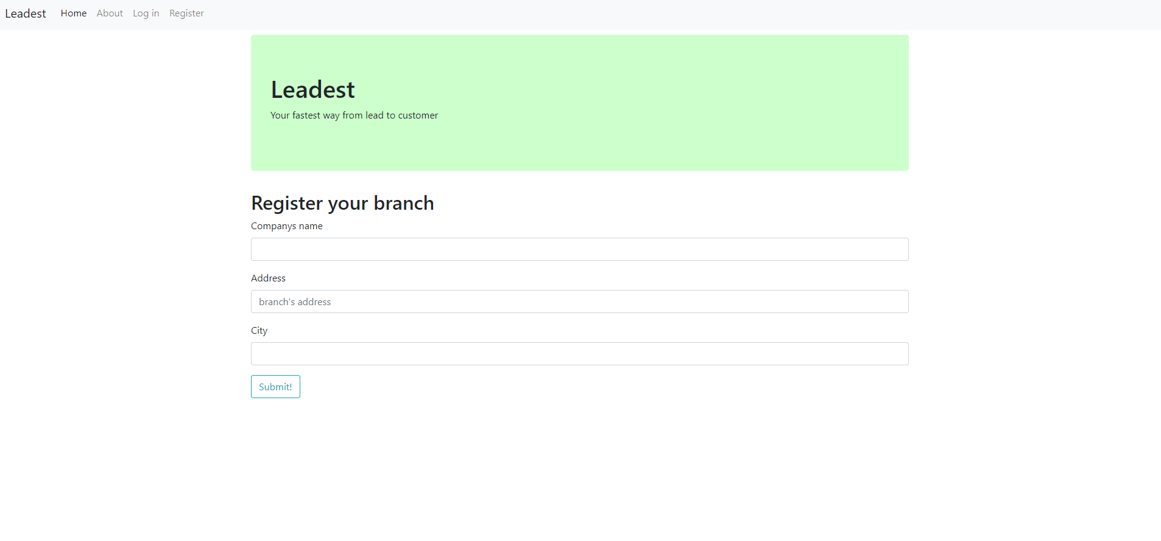

לדף ההרשמה לסניף מועבר מספר המשתמש, כאשר הוא צריך למלא את פרטי הסניף אליו הוא משתייך - שם החברה, כתובת ועיר. בעת לחיצת על כפתור ה-Submit של אותו ה-Form, המערכת יוצרת אובייקט מסוג Branch ומוסיפה את מספר המשתמש, בו זמנית המערכת שומרת את הנתונים של הסניף בDB ומעניקה לסניף מספר ייחודי.

### התחברות לאתר

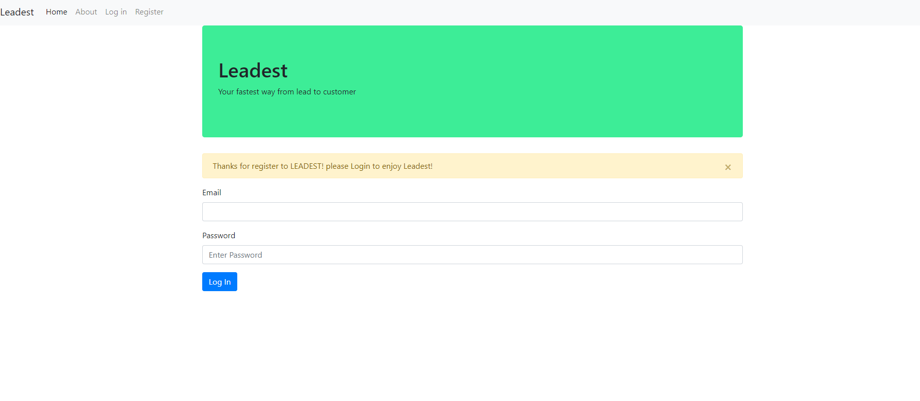

לאחר ההרשמה, תופיע הודעה שמודה על ההרשמה ומבקשת להתחבר. במידה והלקוח לא נרשם אלא רק נכנס לעמוד ה-Login, הודעה זו לא תופיע. בעת התחברות למערכת יופיעו הדפים הבאים:

### עריכת פרטי משתמש

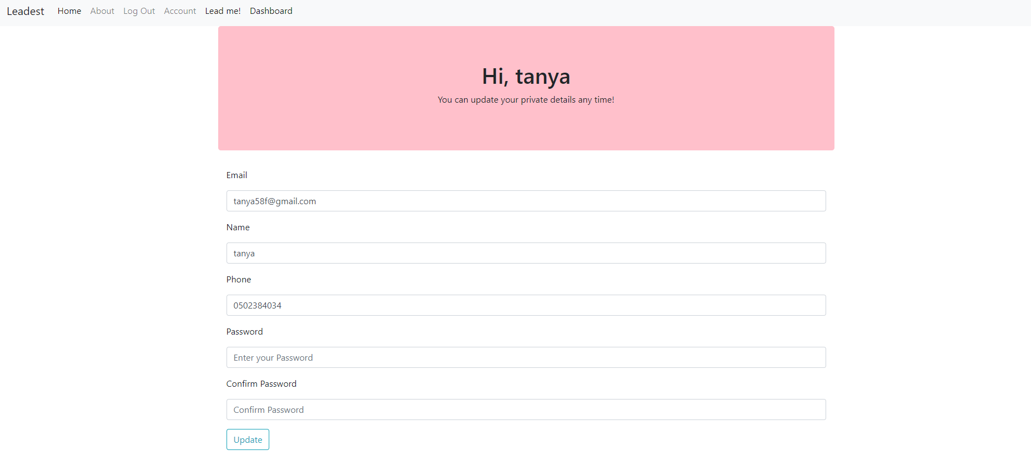

הלקוח יכול לשנות בכל זמן נתון את פרטי המשתמש שלו: סיסמה, מייל, שם ומספר טלפון. השימוש בפייתון מאפשר שימוש בחבילות של Flask ושימוש ב-Forms, ניתן להציג בטופס את הנתונים של הלקוח ולכן בעמוד ה-Account הלקוח ייראה את הנתונים שמופיעים היום במערכת ויוכל לעדכן את הנתונים בDB באופן מידי.

### דף העלאת קובץ לידים

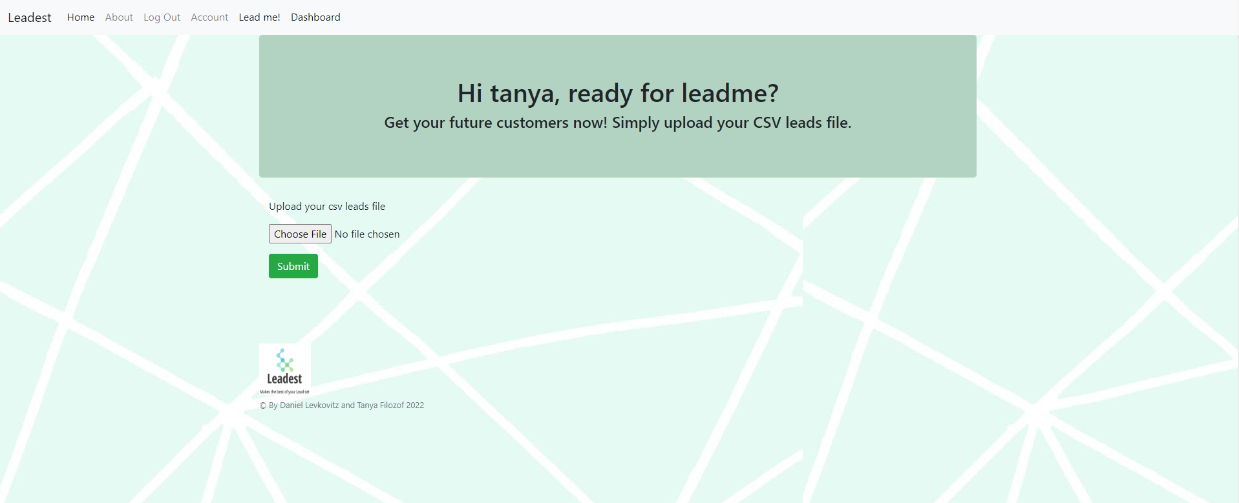

המערכת מזהה את הקובץ שהועלה ותציג דפים בסיום ההרצה על פי הקובץ שהועלה:

#### העלאת קובץ ראשון

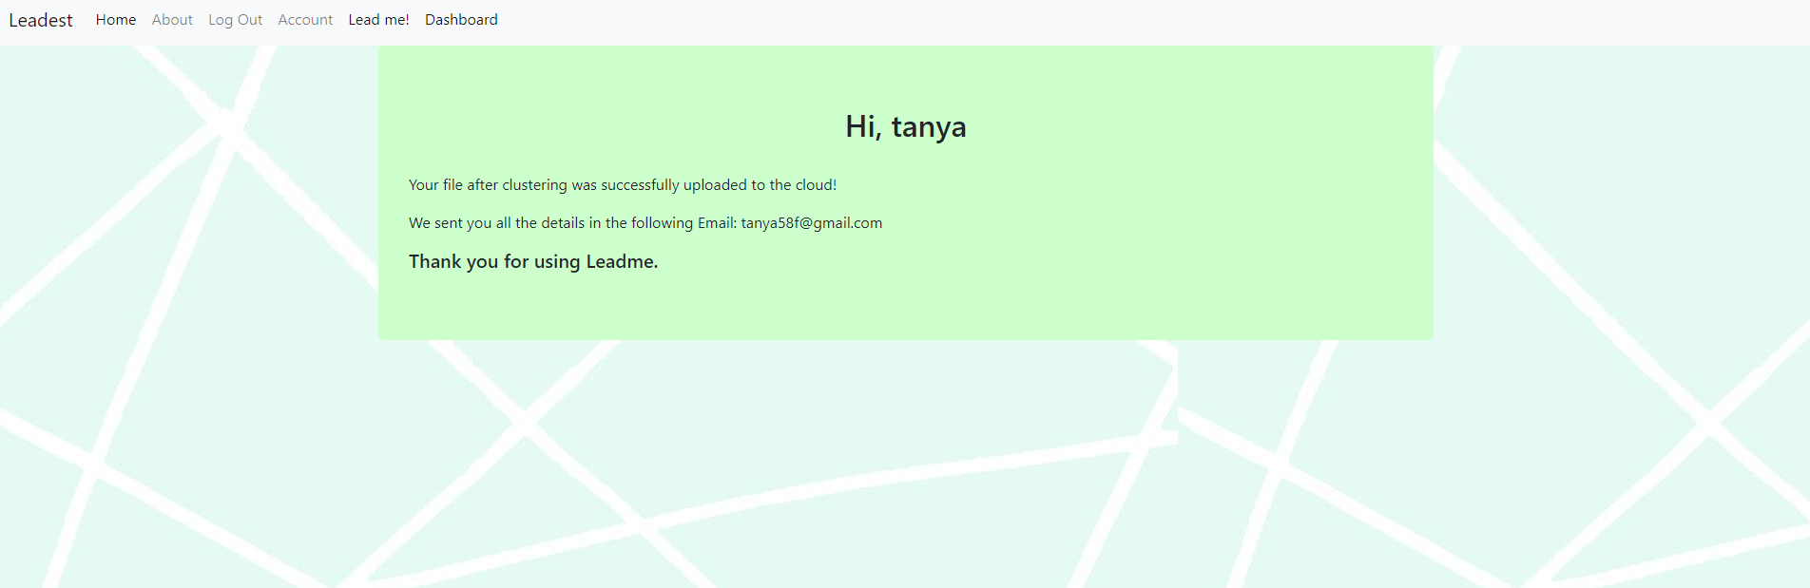

#### העלאת קובץ שני

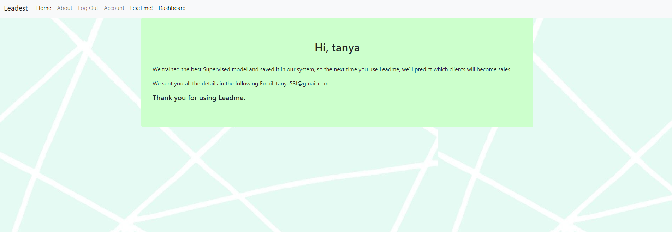

#### העלאת קובץ שלישי



### מסך Dashboard

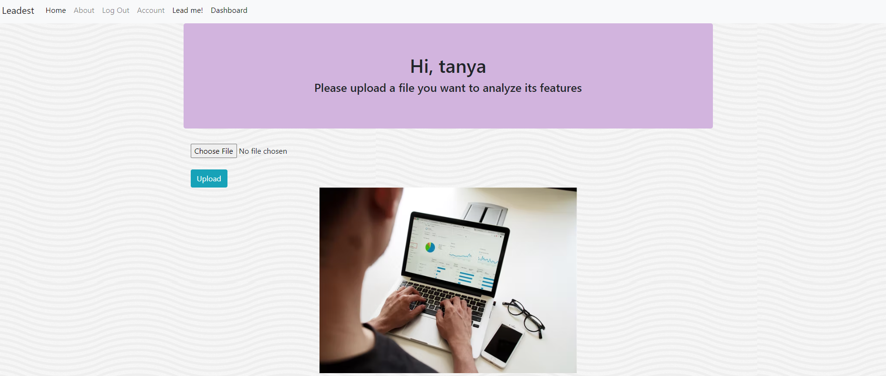

במסך ה-Dashboard תופיע אפשרות להעלות קבצים והמסך יעבור לדף בהתאם לקובץ שהועלה.

#### Dashboard עבור קובץ ללא תוצאות

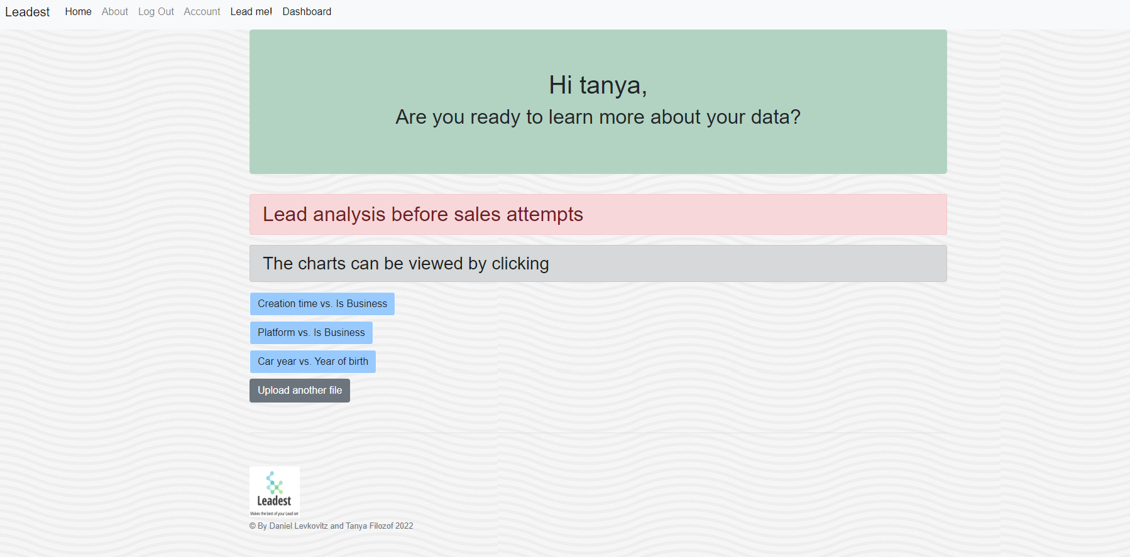

המערכת מזהה אם יש נתון אם הליד נמכר או לא, במידה והוא בלי תוצאות יעלה הדף הזה.

#### גרף של זמן יצירת הליד כתלות באם מדובר בלקוח עסקי או לא

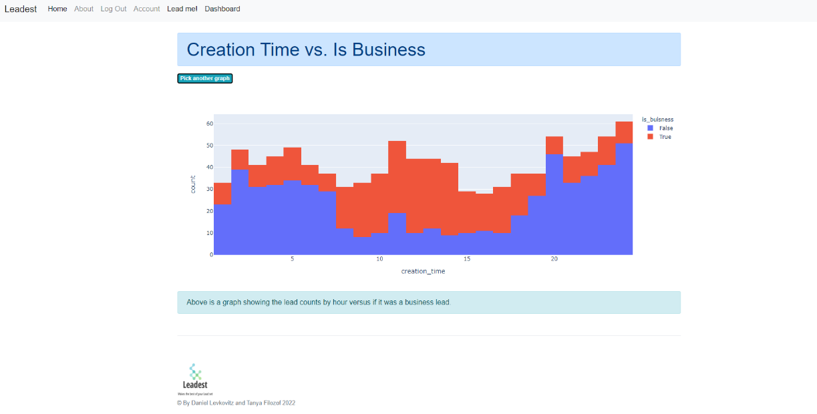

דף זה הינו אחיד עבור כל הגרפים, אך הפונקציונליות של הגרף משתנה בהתאם לגרף הנבחר.

בגרף זה ניתן לראות כי לקוחות עסקיים פונים בשעות העבודה לעומת לקוחות פרטיים המשאירים פרטים בשעות שלא מוגדרות כשעות עבודה.

#### גרף של פלטפורמה לעומת אם הלקוח עסקי או לא

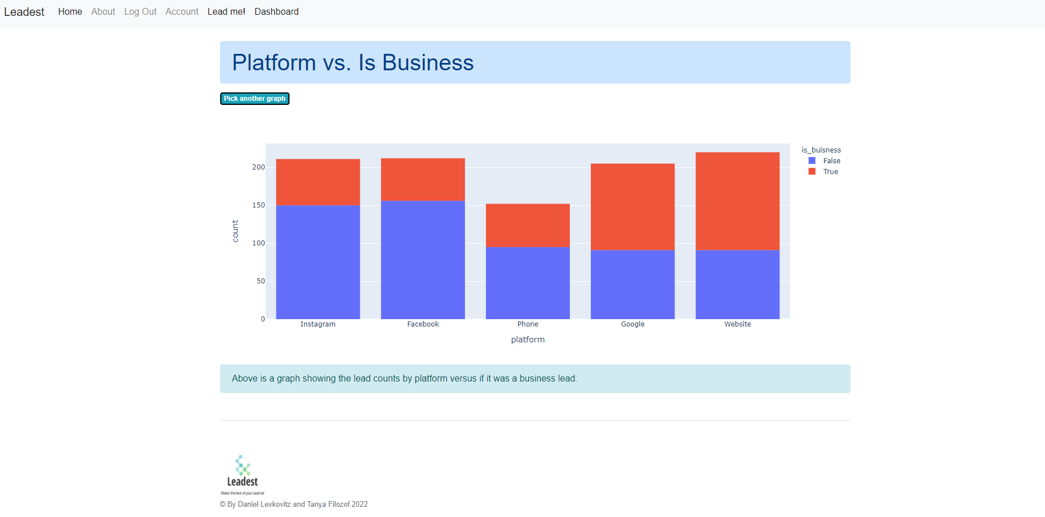

בגרף זה על פי קובץ הנתונים שהועלה, ניתן לראות כי לקוחות עסקיים פונים יותר דרך אתר החברה או דרך גוגל, בזמן שלקוחות פרטיים פונים על ידי שימוש בפלטפורמות חברתיות (ככל הנראה מהפנייה של פרסומת החברה).

#### גרף המתאר את שנת הלידה לעומת שנת ייצור הרכב ובנוסף התפלגות פלטפורמת הליד

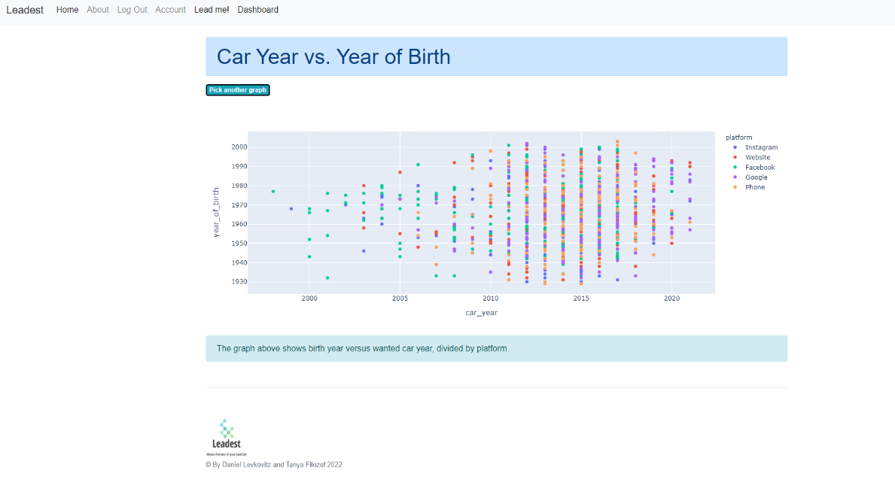

#### Dashboard עבור קובץ עם תוצאות

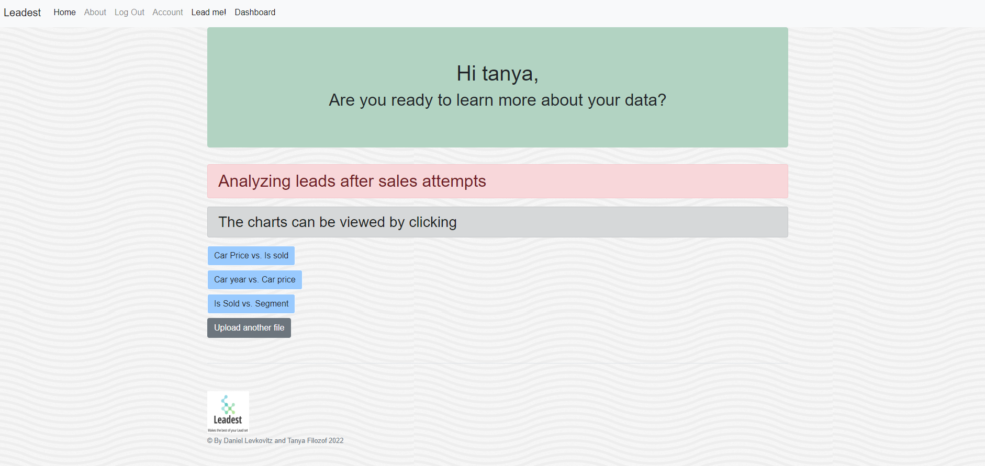

#### גרף שמראה תלות בין מחיר הרכב לבין אם נמכר או לא ומראה אם הליד הוא עסקי או לא

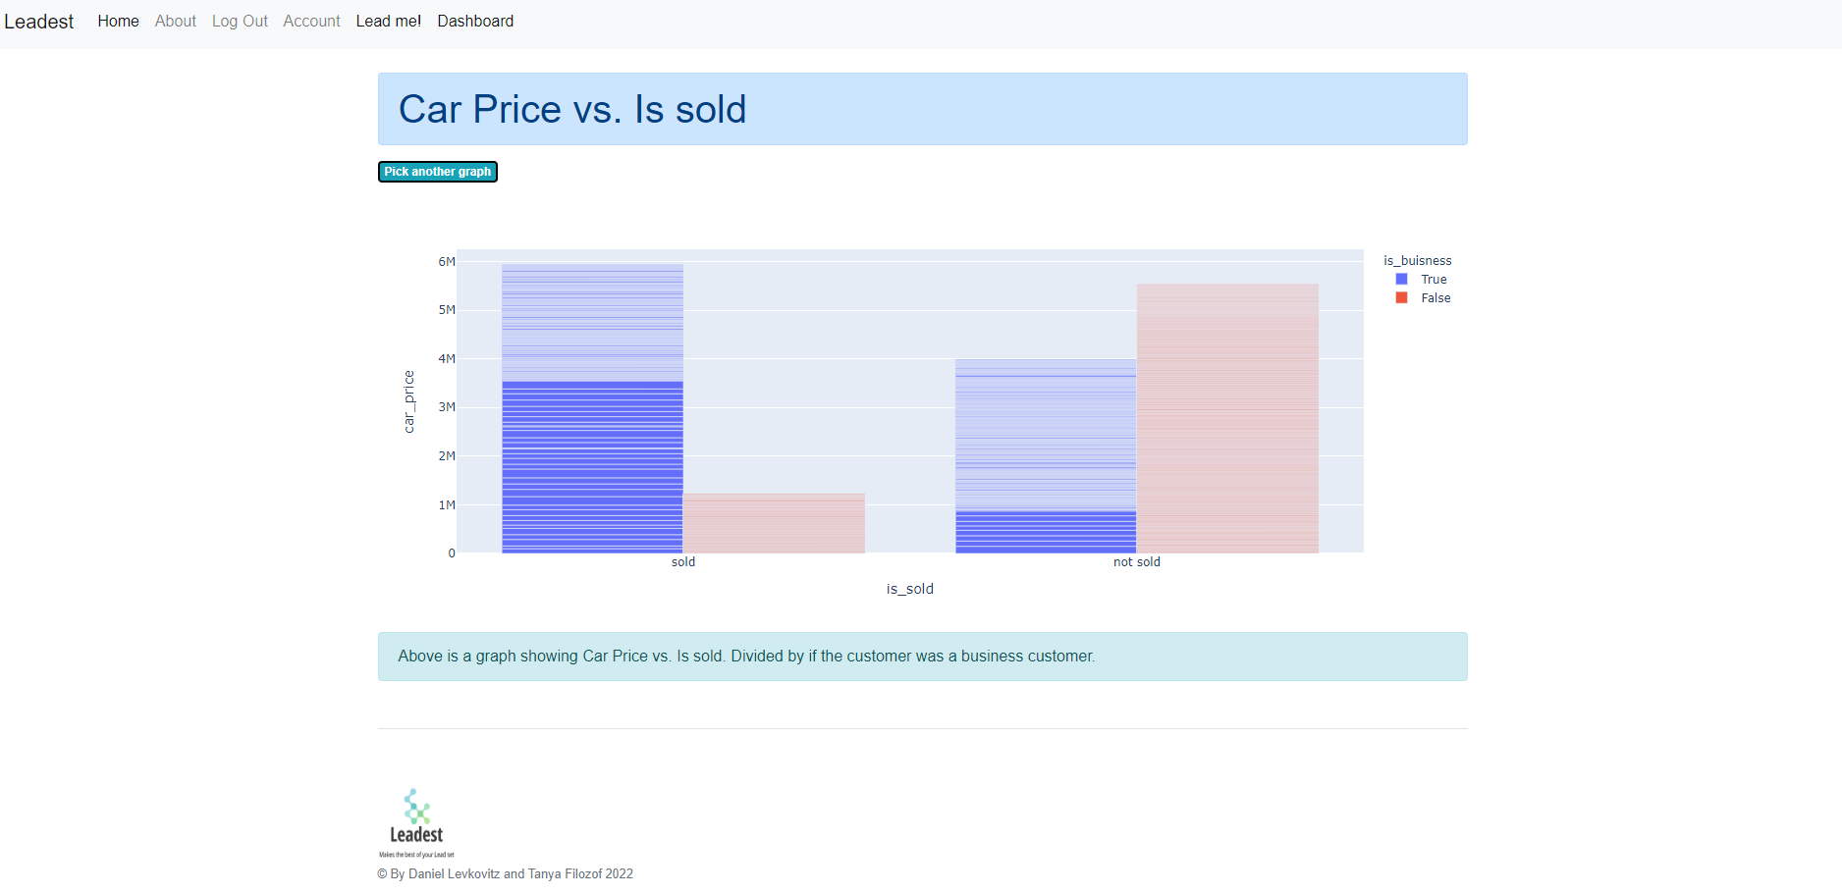

הגרף ממחיש את השערתנו ההתחלתית, שלידים עסקיים הופכים למכירה ממשית בסיכוי גבוה יותר.

#### גרף של שנת הרכב לעומת מחיר הרכב

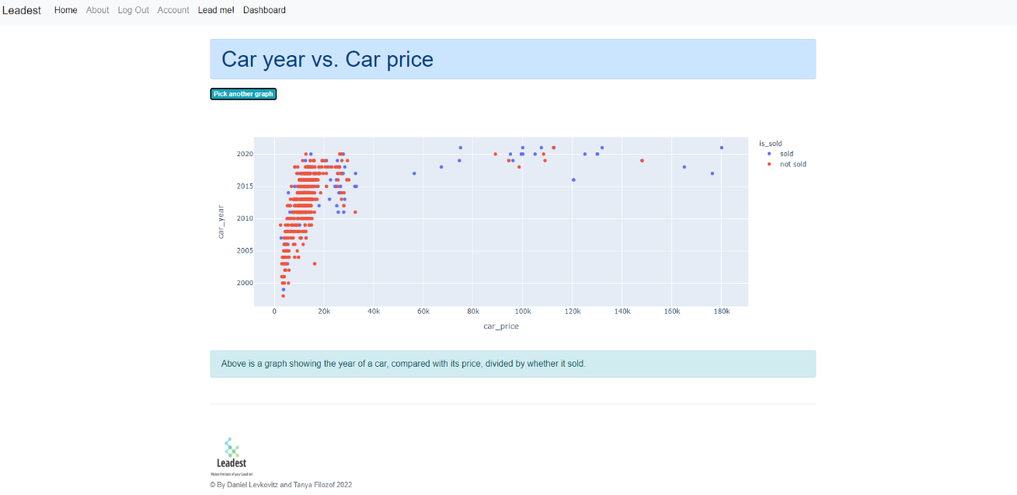

ניתן לראות בגרף זה כי רכבי יוקרה אשר מחירם גבוה יותר, נמכרים פחות לעומת רכבים זולים עם שנתון מאוחר יחסית.

#### גרף שמציג את החלוקה של הקבוצה של הליד לעומת אם נמכר או לא

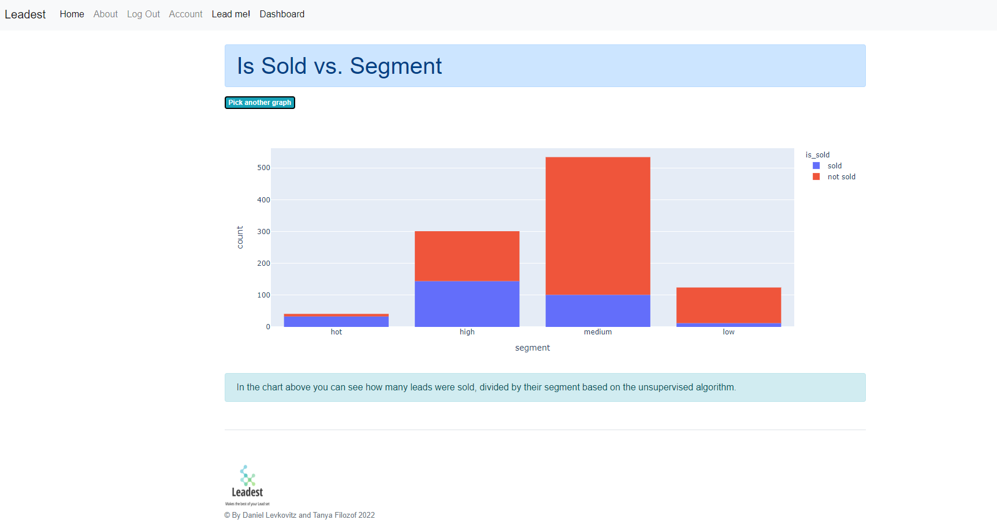

## תוצרים מענן ב-Google Cloud Platform

היות ונעשה שימוש בGOOGLE API ובפלטפורמת הענן של GOOGLE, נוסיף את התוצרים של דוגמאות מהענן אליו המשתמש של המוצר מחובר.

### Final project leads Bucket

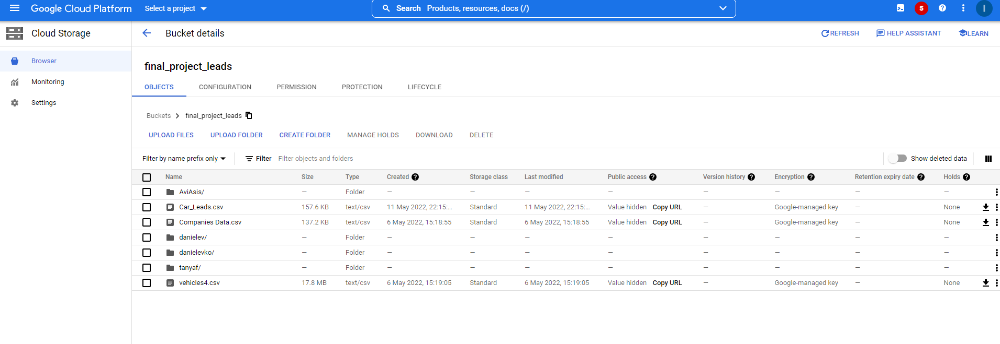 לאחר העלאת הקובץ לאתר, האתר יוצר "דלי" (כמו תיקייה בטרמינולוגיה של מחשוב ענן) ייעודי עבור המשתמש שאליו יעלו כל הקבצים, בנוסף, האלגוריתם משתמש בקבצים שנמצאים מחוץ לתיקיות של המשתמשים לטובת חיזוי הקובץ.

### תיקייה של משתמש

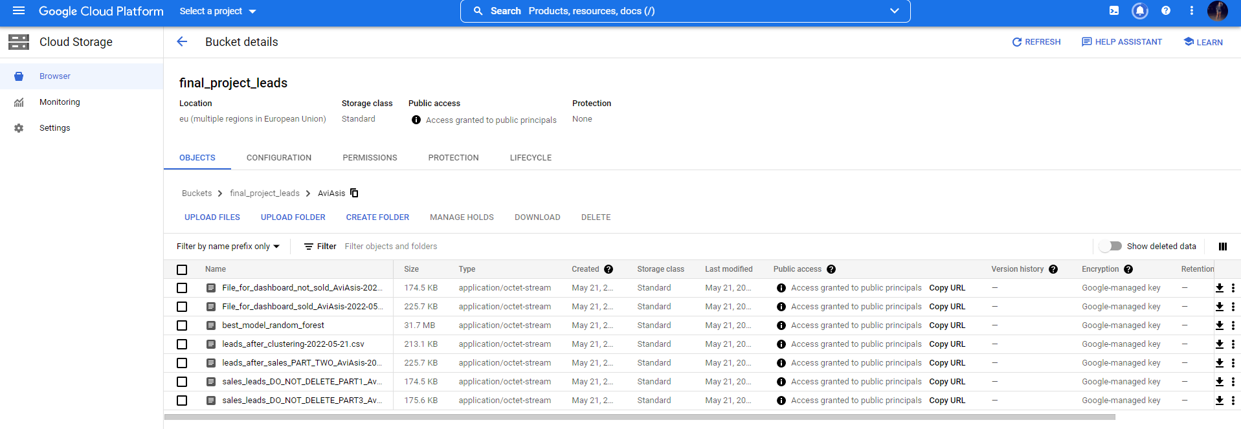

בתיקייה ניתן לראות את כל הקבצים שהועלו בשימוש ב-API הכוללים את 7 הקבצים: הקבצים שמשמשים את הגרפים בעמוד ה-Dashboard, שם המודל שנבחר להיות הטוב ביותר בשלב השני, את הקבצים שהלקוח העלה עבור שלב ראשון ושלישי ואת הקבצים שהמערכת העלתה לאחר למידה מונחית ולמידה בלתי מונחית.

## פלטי אימייל

### לאחר העלאת קובץ ראשון

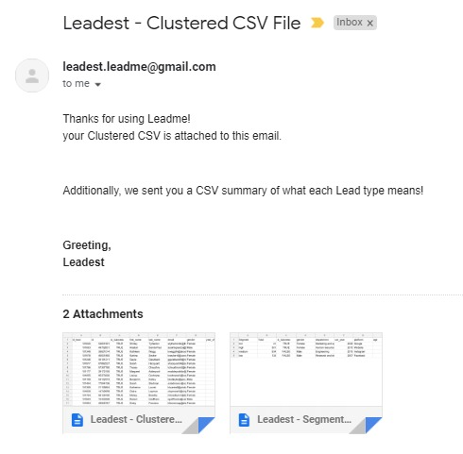

המשתמש לאחר העלאת הקובץ הראשון ולאחר שימוש באלגוריתם של למידה בלתי מונחית, מקבל מייל עם תוצאות ההרצה ועם הסבר.

### הסיכום של הלידים לאחר החלק הראשון

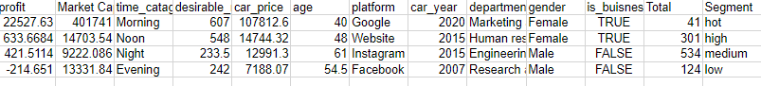

המשתמש מקבל במייל לאחר ההרצה הראשונה, סיכום של החלוקה ומשמעותם בקובץ CSV. בקובץ מופיעים כל האשכולות וכל אשכול מכיל את הערך השכיח בעמודות הקטגוריאליות והממוצע בקטגוריות הנומריות - על מנת שהמשתמש יבין את התפלגות האשכולות.

### מייל לאחר בחירת המודל הטוב ביותר

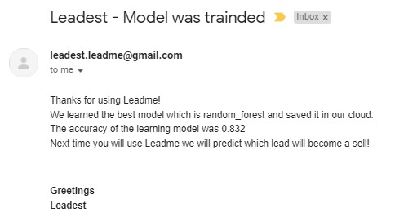

לאחר העלאת הקובץ השני, המשתמש מקבל מייל על המודל הטוב ביותר שנבחר עבור הקובץ הכולל את תוצאת הדיוק שהמודל קיבל.

### מייל לאחר החלק השלישי

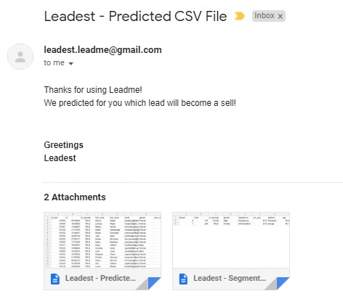

לאחר החלק האחרון המשתמש מקבל מייל המכיל את קובץ הלידים החזוי והסיכום.

### סיכום לאחר החלק השלישי



המשתמש מקבל את קובץ הסיכום למייל הכולל את החלוקה לשתי קבוצות: יימכר או לא על פי מודל החיזוי שנבחר. הקובץ מכיל את הערך השכיח בעמודות הקטגוריאליות והממוצע בקטגוריות הנומריות - על מנת שהמשתמש יבין את התפלגות שתי הקבוצות.

# תובנות כריית המידע והמודלים שפותחו עבורו

בחלק זה, נפרט אודות תובנות כריית המידע ואילו מודלים פותחו בשביל לבצע את המערכת.

חלק זה יתמקד בעיקר איך מתבצע חישוב האלגוריתמים במערכת, מה היו התוצאות של כריית המידע מבחינה סטטיסטית, ויישום מבחינת הקוד.

נציין שפירטנו על הניתוחים הסטטיסטיים המקדימים לביצוע האלגוריתמים בסעיף תיקוף ובדיקות בסעיף 6.2.

פירטנו על תהליך ייבוא הנתונים, ETL וה-Pre-processing בסעיף .17.

בחלק זה נתייחס לתובנות של כריית המידע בשלושת החלקים של המערכת:

1. החלק הראשון בלמידה הבלתי מונחית כאשר האלגוריתם עדיין לא יודע איזה ליד יהפוך למכירה והוא משתמש באלגוריתם K – Prototypes
2. בחלק השני בלמידה המונחית כאשר אנשי המכירות עידכנו את קובץ הלידים על פי המכירות ונבחר עבורם האלגוריתם הטוב ביותר.
3. החלק השלישי כאשר נבחר מודל הלמידה המונחה הטוב ביותר, אנחנו חוזים אילו לידים יהפכו למכירה.

## החלק הראשון – תובנות כריית המידע של אלגוריתם K – Prototypes

כפי שציינו בהקדמה, לאחר ייבוא הנתונים של: קובץ הלידים מהלקוח, מאגר הרכבים, ומאגר החברות העסקיות, לאחר ניקוי הנתונים, מיזוגם וביצוע נרמול על העמודות הנומריות, לפני הכנסתם כקלט לאלגוריתם, היינו צריכים להחליט מהו מספר הקבוצות האופטימלי שנחלק את הלידים שלנו כדי שנוכל לאפיין כל קבוצה, ולקטלג אותה.  
בשביל להחליט על מספר הקבוצות השתמשנו בשיטה ממדעי הנתונים שנקראת שיטת המרפק.

### שיטת המרפק לבחירת ה-K האופטימלי

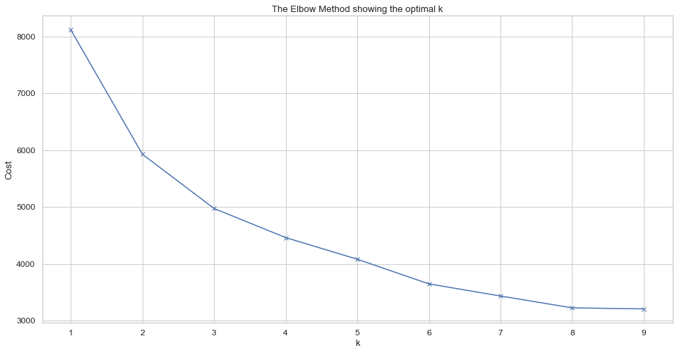

גרף 11.1.1. יישום שיטת המרפק

מידע על שיטת המרפק בסקירת הספרות 3.6.7.

בשיטת המרפק אנו ננסה לבחור K מרכזים שונים, בכל איטרציה רצים על K אחר (בדוגמה כאן מ-1 עד 9), ובכך מחשבים כמה הנתונים, שבמקרה שלנו הם הלידים, רחוקים מהמרכז שלהם ככל שאנחנו מגדילים את מספר הקבוצות.

ציר ה-X אצלנו זה ה-K כלומר לכמה מרכזים שונים אנחנו מחלקים את הדאטה, וציר ה-Y זה השגיאה הכוללת של הלידים מ-K המרכזים.

מכיוון שאנחנו משתמשים באלגוריתם K-Prototypes השגיאה של העמודות הקטגוריאליות מחושבת על ידי מדד האי דמיון, והשגיאה של העמודות הנומריות מחושבות על ידי מרחק האוקלידי.

ניתן לראות שבגלל שכרגע הנתונים שלנו מאוד מפוזרים, ככל ש-K עולה כך גם השגיאה יורדת.

עובדה זו אינטואיטיבית כי אם נחלק את הלידים שלנו להרבה קבוצות המרחק בין הלידים לכל קבוצה יהיה נמוך יותר, אך לעומת זאת, לחלק למקסימום קבוצות לא יהיה אפקטיבי כי אנחנו נרצה למצוא דמיון בין כל קבוצה ובכך לסווג את הלידים שלנו.

בסופו של דבר בהשראת גרף זה, בחרנו ב- $K=4$ כי ניתן לשים לב שב $K=1$ השגיאה הייתה מעל ל-8000, וכאשר אנחנו ב- $K=4$ השגיאה עומדת על 4400, והשגיאה המינימלית שמתקבלת ב- $K=9$ היא 3200.

מכיוון שאין הבדל משמעותי שאנחנו עוברים את $K=4$, בחרנו במספר הקבוצות הזה, מה שיתמוך גם בהנחה שביצענו בהתחלה שיהיה לנו 4 קבוצות של לידים.

### שימוש באלגוריתם K – Prototypes

הסבר באופן כללי על אלגוריתם K – Prototypes אפשר לקרוא בסקירת הספרות 3.5.6.

לתיאור מלא של אופן חישוב אלגוריתם בסעיף 9.2.

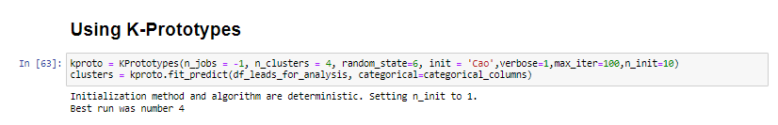בסעיף זה נתמקד איך יישמנו את המודל בשפת התכנות פייתון ומה ההיפר פרמטרים שבחרנו למודל.

דבר ראשון נשים לב שאנחנו משתמשים בפונקציית API שנקראת "KPrototypes" אשר מיובאת מהספרייה "kmodes", ספרייה חינמית בפייתון אשר מכילה אלגוריתמי אשכולות שונים.

לאחר שהגדרנו את המודל, אנחנו צריכים להכניס לו את ההיפר פרמטרים, שעל פיהם, האלגוריתם יידע כיצד לבצע את החישוב בכל איטרציה.

#### הסבר על כל היפר פרמטר בטבלה הנ"ל:

|  |  |
| --- | --- |
| היפר פרמטר | הסבר |
| N_jobs | מספר המעבדים לשימוש אופן ביצוע וחישוב האלגוריתם.  כאשר -1 זה פרמטר שמור שבו כל המעבדים שנגישים באותו רגע משמשים לחישוב האלגוריתם. |
| n_clusters | מספר האשכולות שנרצה לחלק |
| random_state | גרעין אקראי, מכיוון שבחירת האשכולות הראשיים הראשוניים קורית בצורה רנדומלית, ובכל הרצה יכולה להתקבל תוצאה שונה, הגרעין האקראי גורם לזה שבכל פעם שנריץ, אותם אשכולות ראשיים ראשוניים יבחרו ומשם האלגוריתם ימשיך בשאר האיטרציות. |
| init | סוג החישוב של פונקציית ההפסד, אנחנו בחרנו ב-Cao. |
| verbose | פרמטר בוליאני, אם בוחרים ב-1, הוא יראה את אופי החישוב מאחורי הקלעים וכמה פונקציית ההפסד יורדת בכל איטרציה. |
| max_iter | מספר האיטרציות המקסימלי בריצה הנוכחית. |
| n_init | מספר הפעמים שהאלגוריתם יופעל עם מרכזים שונים (כלומר בכל פעם הוא מתחיל באופן רנדומלי עם בחירת מרכזים שונים) בסופו של דבר מתקבל המרכזים ההתחלתיים עם ערך בפונקציית ההפסד הנמוכה ביותר. |

טבלה 11.1.2.1. הסבר היפר פרמטרים של K – Prototypes

לאחר שהגדרנו את ההיפר פרמטרים כלומר את סט החוקים שעל פיהם יפעל האלגוריתם, אנחנו משתמשים בפונקציית Predict, כלומר על הדאטה סט של הלידים, תחשב את המידע הזה ועל פיו תחשב לי את המרכזים.

נשים לב שמה שנוח בשימוש בפונקציה זו מתוך הספרייה kmodes, שמכיוון שהאלגוריתם יודע להתמודד עם ערכים נומריים וקטגוריאליים, רק צריך לציין לו כקלט מה האינדקס של העמודות הקטגוריאליות, והוא יידע בעמודות אלה לחשב את מדד האי דמיון כפונקציית ההפסד, ובעמודות הנומריות הוא יחשב את המרחק האוקלידי.

### המרכזים שנבחרו

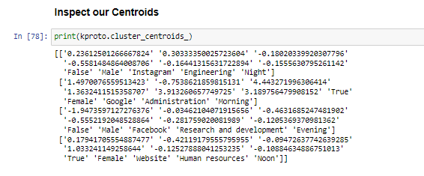

לאחר שהאלגוריתם סיים את החישוב, הוא בחר את המרכזים שיאפיינו כל קבוצה, נשים לב שהמספרים לא אינטואיטיביים מכיוון שאנחנו הפעלנו את האלגוריתם על הדאטה סט לאחר תהליך ה-Pre-Processing שבו נרמלנו את הנתונים (לכן הנתונים המספריים שאנחנו רואים הם ציון תקן).

אך לאחר שנשייך כל אשכול לליד המקורי (כלומר על הדאטה הנומרי לפני שנרמלנו את הנתונים), נוכל לאבחן מה מאפיין כל אשכול.

בסקירה קצרה של האשכול הראשון (כלומר האיבר הראשון במערך הדו ממדי), הערכים הקטגוריאליים השכיחים שמאפיינים את אשכול זה, הם לרוב לקוחות לא עסקיים, גברים, שהגיעו מפלטפורמת אתר הנחיתה Instagram, עובדים במחלקות הנדסה והשאירו פרטים בשעות הלילה.

### שיוך האשכולות לדאטה פריים וסיכומם

בשלב הראשון נרצה לקחת את מערך האשכולות שהוא בעצם מערך חד ממדי שמכיל מספרים מ-0 עד 3 (בגלל שמספר האשכולות שבחרנו הוא 4), ולשייך את תוצאות האשכולות לדאטה פריים לפני שנרמלנו את הנתונים.

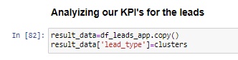

יצרנו דאטה פריים שהוא עותק של הדאטה פריים המקורי לפני שביצענו נרמול לנתונים, ויצרנו עמודה חדשה ‘lead_type’ כאשר העמודה זו תייצג כל שורה בדאטה שהיא ליד, לאיזה אשכול היא נבחרה להשתייך על ידי האלגוריתם.

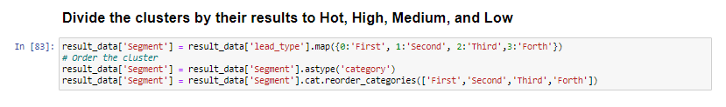

לאחר מכן, נרצה להמיר את שמות האשכולות מסוג דאטה נומרי, לסוג דאטה קטגוריאלי כדי שיהיה לנו נוח וקל יותר לנתח אותו.

לכן, הגדרנו עמודה חדשה שנקראת ‘Segment’ ששווה לעמודת ה-‘lead_type’ אך ביצענו שינוי לשמות בסדר הבא: 0 – First, 1 – Second, 2 – Third 3 – Fourth. הגדרנו שסוג העמודה תהיה מסוג "Category", והגדרנו את הסדר שבה אנחנו רוצים שיופיעו הקטגוריות (מ-First עד ל-Fourth).

כעת, שהאשכולות מסודרים בדאטה פריים בצורה קטגוריאלית לפי סדר, ניתן להפעיל פונקציית הקבצה (Aggregation) אשר נתונה בספרייה Pandas, ולקבץ את הנתונים לפי פונקציית ההקצבה שנבחר.

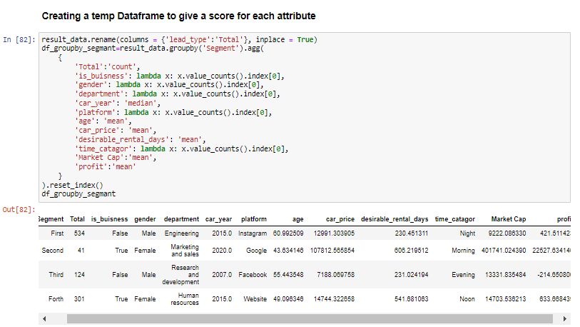

לכן יצרנו עמודת Total שמייצגת את כמות הלידים באותו אשכול, והשתמשנו בפונקציית Count.

לעמודות הקטגוריאליות שהן: is_buisness, gender, department, platform, time_catagor, השתמשנו בשכיח, כלומר הקטגוריה שהופיעה הכי הרבה פעמים תייצג לי את המאפיין של אותו אשכול.

לעמודות הנומריות שהן age, car_price, desirable_rental_days, Market Cap, ו-profit השתמשנו בממוצע בשביל לייצג את אותו אשכול.

ולעמודת car_year, גם השתמשנו בחציון מכיוון ששנת הרכב הוא מספר שלם ולא משתנה רציף.

לבסוף, קיבלנו את הדאטה פריים הבא שמסכם בצורה ברורה את תוצאות האלגוריתם ונוכל להשתמש בתוצאות האלה בשביל להבין מהם לידים "רותחים", לידים "חמים", לידים "בינוניים" ולידים "קרים".

נציין שאת הניתוח של הדאטה פריים עצמו ושל הנתונים שהתקבלו סיכמנו בסעיף תיקוף ובדיקות והצגת הניתוחים הסטטיסטיים 6.2.1.1.6.

### ניקוד התוצאות

לאחר שיצרנו את הדאטה פריים המסכם את תוצאות האשכולות, נוכל להשתמש בטבלה הזו בשביל ליצור פונקציה שתחשב באופן אוטומטי מהו ליד "רותח", ליד "חם", ליד "בינוני" וליד "קר".

לכן המטרה היא ליצור דאטה פריים נוסף מהדאטה פריים סיכום התוצאות, אשר באמצעות סיכומי הנתונים נוכל להשוות בין האשכולות ולקבוע לפי סדר מה הקטלוג שיקבל כל אשכול.

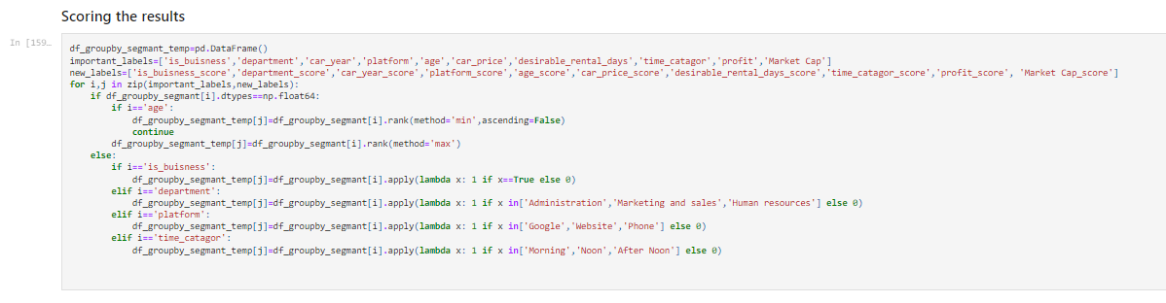

בשביל לחשב זאת בצורה אוטומטית על ידי פונקציה, דבר ראשון יצרנו עותק של הדאטה פריים סיכום התוצאות, יצרנו 2 רשימות שמכילות את שמות העמודות, כי אנו הולכים ליצור דאטה פריים אשר ייצג את הדירוג שקיבל כל אשכול, וצריך להכניס לדאטה פריים שמות לעמודות.

כעת, נרוץ בלולאה על רשימת העמודות, ובכל עמודה על כל הערכים.

אם הערכים הם נומריים: יתקבל ציון 4 עבור הערך הגבוה ביותר וציון 1 עבור הנמוך ביותר.

אם הערכים הם קטגוריאליים: בחלק זה נצטרך להתייחס לכל עמודה בנפרד ולכן נפריד בין סוגי העמודות. העמודה is_buisness אשר מייצגת האם הלקוח העסקי, אז אם הוא עסקי יתקבל הציון 1, אם לא יתקבל הציון 0.

בעמודת department אשר מייצגת את המחלקה שבה עובד הליד, אם הליד עובד במחלקות של אדמיניסטרציה, שיווק ומכירה, ומשאבי אנוש, יתקבל הציון 1, אחרת, יתקבל הציון 0.

בעמודת time_catagor אשר מייצגת את הפרק זמן ביום שנוצר הליד, אם הליד נוצר בבוקר, צהריים או אחר הצהריים, יתקבל הציון 1, אחרת יתקבל הציון 0.

בעמודת ‘platform’, אשר מייצגת את אתר הנחיתה ממנה הגיע הליד, אם הליד הגיע מגוגל, אתר החברה, או פנה ישירות לסניף יתקבל הציון 1, אחרת 0.

לבסוף קיבלנו את דאטה פריים הציונים הבא:

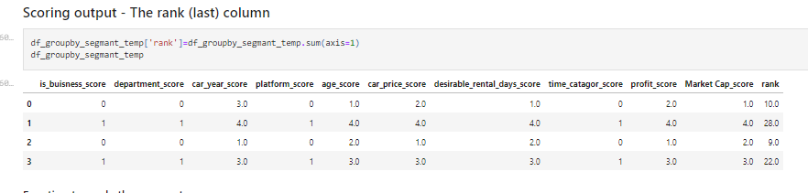

כאשר ניתן לראות שמדאטה פריים סיכום התוצאות, קיבלנו דאטה פריים של ציונים, כאשר האשכול השני בעמודת Rank (אשר מייצגת את הסכימה של כל התוצאות), קיבל את הציון הגבוה ביותר (28), האשכול הרביעי קיבל את הציון השני הגבוה ביותר (22), האשכול הראשון קיבל את הציון (10), והאשכול השלישי את הציון הנמוך ביותר (9).

לפי הציונים, אפשר בצורה אינטואיטיבית להבין, שהאשכול השני בגלל שהוא קיבל את הציון הגבוה ביותר יקבל את הקטלוג ליד "רותח", האשכול הרביעי יקבל את הקטלוג ליד "חם", האשכול הראשון יקבל את הקטלוג ליד "בינוני" והאשכול השלישי יקבל את הקטלוג ליד "קר".

#### הלוגיקה מאחורי ניקוד התוצאות

לפי סקירת הספרות שביצענו, הסקנו שליד עסקי שמעוניין בסגירת חוזה ליסינג לחברה שבה הוא עובד (ולא לשימוש פרטי), שאם הליד הזה ייסגר, הרווח הפוטנציאלי ממנו יהיה יותר גדול מאשר ליד פרטי שמעוניין ברכב לשימוש פרטי.

לכן נתנו את הציון 1 אם הערך הכי שכיח באשכול הוא ליד עסקי, ו-0 אם הערך הכי שכיח הוא ליד פרטי.

לגבי מחלקות שבהן עובד הליד, נתנו ציון יותר גדול ללידים שעובדים במחלקות של שיווק ומכירה, משאבי אנוש, ואדמיניסטרציה, כי בדרך כלל מחלקות אלה, הם המחלקות בחברות העסקיות שמתעסקות בסגירת חוזה ליסינג לחברה ולכן נתנו ציון 1 לאשכול שהערך הכי שכיח שלו הוא אחד מהמחלקות האלו, ו-0 לאשכול שהערך הכי שכיח הוא מחלקה אחרת.

לגבי שנת הרכב, ככל ששנת הרכב יותר גבוהה, ככה סכום המכירה הפוטנציאלי יותר גדול, לכן ככל ששנת הרכב השכיחה באשכול יותר גדולה יתקבל ציון גבוהה, בכדי להפיק מקסימום רווח לארגון.

לגבי פלטפורמת הנחיתה שממנה הגיעה הליד, לפי סקירת הספרות ומחקר שביצענו, הבנו שלידים אשר מגיעים מדפי נחיתה כמו מודעות מגוגל, או מאתר החברה אשר הביעו התעניינות ישירה ונכנסו לאתר והשאירו פרטים, או לידים שהתקשרו ישירות לסניף, יש סיכוי מכירה גבוה יותר מכיוון שהם הביעו התעניינות ישירה לכן התקבל הציון 1.   
לעומת לידים שבאו מפלטפורמת כמו אינסטגרם ופייסבוק, שהם בדרך כלל לידים בעלי שיעור המרה נמוך יותר (לידים פחות "רציניים") לכן התקבל הציון 0.

לגבי גיל הליד, ככל שגיל הליד נמוך יותר, יש סיכוי יותר גדול שהוא יעבוד תקופה ארוכה יותר בחברה הנוכחית, וככה שימור הלקוחות עם החברה והליד יהיה יותר טוב.   
בנוסף, יוכל להמליץ לעוד אנשים על שירות הליסינג, לכן גם לגיל יש משקל בחלוקת הציון ואשכול שהגיל הממוצע נמוך יותר קיבל ציון גבוה יותר.

לגבי תקופת ההשכרה הרצויה בימים, ככל שהליד מעוניין בהשכרה לטווח רחוק יותר, ככה הרווח הפוטנציאלי שלו יותר גדול, לכן האשכול קיבל ציון גבוה יותר, וכך אותו הדבר לגבי רווחיות החברה.

## החלק השני – הלמידה המונחית

כפי שציינו בהקדמה, לאחר שהלקוח השתמש בקובץ הלידים המקוטלג שביצענו בחלק הראשון ואנשי המכירות ניסו לבצע מכירות, הלקוח מעלה את קובץ הלידים בפעם השנייה כאשר כעת אנו יודעים האם הליד הפך למכירה.

כעת נוכל להשתמש באלגוריתמים של למידה מונחית, להשוות בניהם, ולבחור את המודל הטוב ביותר.

הסבר באופן כללי על אלגוריתמים של למידה מונחית אפשר לקרוא בסקירת הספרות בסעיף 3.5.

הסבר על מדדי הדיוק השונים של למידה מונחית ניתן לקרוא בסקירת הספרות בסעיף 3.6.

לתיאור מלא של אופן חישוב המתמטי של האלגוריתמים בסעיף 9.

לאחר שביצענו את תהליך ה-ETL, וה-Pre-Processing, חילקנו את הדאטה לדאטה סט אימון ודאטה סט מבחן, הדאטה מוכן להתקבל כקלט באלגוריתמים המונחים השונים, נתחיל בלאפיין את התוצאות של כל אלגוריתם.

### שימוש ברגרסיה לוגיסטית

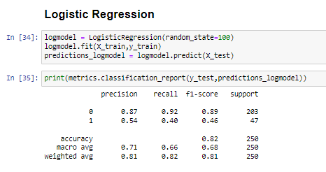

יצרנו משתנה logmodel אשר הוא מודל רגרסיה לוגיסטית אשר מיובא מהספרייה Scikit-Learn.

לאחר מכן השתמשנו בפונקצייה fit(), אשר גורמת למודל להתאמן על דאטה סט האימון כלומר על האיקסים שלנו (כאשר כל איבר ב-X_train מייצג ליד), ולמצוא את הקשר ל-y_train, מערך אשר מייצג האם הליד נמכר או לא.

יצרנו משתנה בשם predictions_logmodel, שלוקח את המודל אחרי שהוא התאמן על הדאטה, ועכשיו אחרי שהוא למד באמצעות הפונקציה הסיגמואידית מה מאפיין ליד שהפך למכירה, אפשר לבצע חיזוי באמצעות הפונקציה predict() על דאטה X_test שהם האיקסים שלנו כלומר הלידים, ללא המידע האם הליד הפך למכירה.

מכיוון ששמרנו את התוצאות האמיתיות האם ליד הפך למכירה ב-X_test, נוכן להדפיס מודל שנקרא classification_report, שישווה את התוצאות של הרגרסיה הלוגיסטית לעומת התוצאות שקרו בפועל.

#### ניתוח התוצאות של רגרסיה לוגיסטית

קבלת תוצאת דיוק Accuracy של 82%, תוצאה הנחשבת טובה משמעות הדבר היא שהמודל הצליח 82% מהפעמים לחזות נכון איזה ליד הפך למכירה.

אך, המטריקה Recall, קיבלה את הציון 0.4 ו-Precision שקיבלה את הציון 0.54.

מכיוון שהדאטה מכיל יותר לידים שלא נמכרו לעומת הלידים שכן נמכרו (עמודת המטרה לא מאוזנת), מודל הרגרסיה למד בצורה טובה יותר לחזות לידים שלא הפכו למכירה, ולכן הוא התקשה בלחזות לידים שכן הפכו למכירה.

לכן Recall של 40% אומר שמתוך הלידים שבאמת נמכרו, הוא הצליח לחזות בהצלחה רק 40% מהם, ואת השאר הוא לא הצליח לחזות, כלומר הוא חזה אותם כ-0.

ו-Precision של 54% אומר שמתוך הלידים שנמכרו, הוא חזה גם לידים אחרים שימכרו, שלא באמת נמכרו.

לכן ניתן להגיד שמודל הרגרסיה הלוגיסטית הצליח לחזות בצורה טובה מאוד לידים שלא נמכרו, ולא הצליח לחזות בצורה טובה כל כך את הלידים שהפכו למכירה.

### שימוש בעץ החלטה

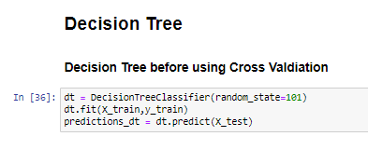

יצרנו משתנה שנקרא dt (קיצור של decision tree) ויישמנו בו את המודל DecisionTreeClassifier, מודל עץ החלטה מספרייה של sklearn.

גם כאן נתנו לעץ ההחלטה להתאמן על דאטה סט האימון באמצעות הפונקציה fit(), ולחזות על דאטה סט המבחן באמצעות הפונקציה predict.

את התוצאות שמרנו במשתנה בשם predictions_dt.

#### כיצד נראה העץ לפני שימוש ב-Grid Search CV

היתרון הגדול של עצי החלטה, שהפלט שלהם הוא אינטואיטיבי למשתמש וניתן לראות בכל ענף, כיצד התבצעה ההחלטה ובסוף, לראות מה התנאים שהוא חזה שבהם ליד יהפוך למכירה.

אילוסטרציה של העץ ההחלטה שנוצר לנו לאחר שהוא התאמן על הדאטה סט נראה כך:

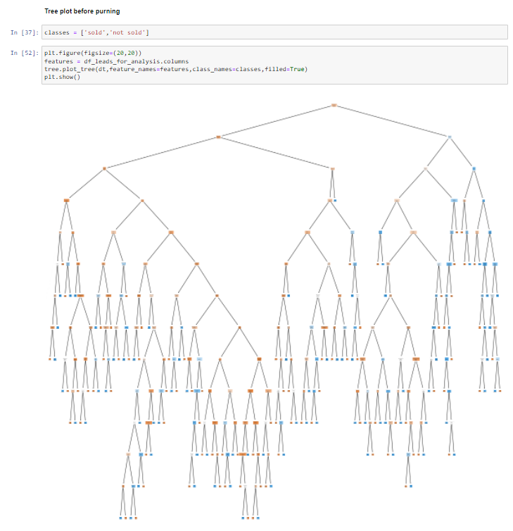

ניתן לראות שמכיוון שיש לנו הרבה פיצ'רים (עמודות) בדאטה סט, העץ התפצל להרבה ענפים כאשר בכל שלב הוא חישב לכל עמודה את הInformation Gain וכעת העץ נמצא במצב של Overfitting. כלומר, הוא התאים את עצמו יותר מדי לדאטה סט האימון, ובשביל לקבל תוצאה האם הליד הפך למכירה או לא, ישנם הרבה תנאים בשביל שיתקבל סיווג.

לכן, בהמשך במודל של Cross Validation נגדיר את ההיפר פרמטרים ונמנע מהעץ לגדול יותר מדי ובכך להפוך אותו לפשוט יותר וקריא יותר ובעל אחוז דיוק גבוה יותר.

לכן, לסיכום**, גרף העץ לא קריא** בגלל שהוא התפצל ליותר מדי ענפים מה שיכול להעיד על תוצאות החיזוי שלו.

#### ניתוח התוצאות של עץ החלטה

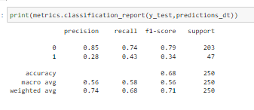

ניתן לראות שכפי שהנחנו שראינו כיצד נראה העץ, תוצאות המטריקות הן לא טובות, אחוז הדיוק הכללי Accuracy הוא 68%, אחוז דיוק שהוא לא מספיק גבוהה בשביל שנוכל להסתמך על המודל.

נשים לב שה-Precision בתוצאת חיזוי לידים שהפכו למכירה היא 28% שזה נמוך מאוד, כלומר מתוך הלידים שנמכרו הוא חזה גם המון לידים שלא באמת הפכו למכירה.

גם ה-Recall שלי בחיזוי הלידים שנמכרו קיבל ציון נמוך של 43%. לסיכום, מודל עץ ההחלטה הפשוט ללא הגדרת ההיפר פרמטרים עשה עבודה לא טובה בתור מודל חיזוי.

### שימוש בעץ החלטה יחד עם פונקציונליות של Grid Search CV

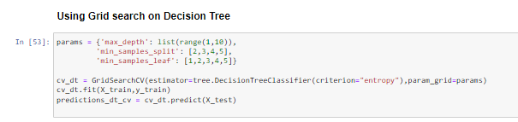

על המשמעות של Grid Search בלמידת מכונה הרחבנו בסעיף 9.6.

יצירת המשתנה params שהוא המשתנה שיגדיר את ההיפר פרמטרים של העץ, כאשר בכל פעם נבנה עץ אחר עם אחד מהפרמטריםולבסוף יתקבל העץ עם אחוז הדיוק הגבוהה ביותר.

ההיפטר פרמטרים שנבחרו לבניית העץ הטוב ביותר:

|  |  |
| --- | --- |
| היפר פרמטר | הסבר |
| Max_depth | עומק המקסימלי שהעץ יוכל להגיע אליו, כלומר ככל שהעומק יותר גדול, ככה יהיו יותר תנאים שהליד יצטרך לקיים בשביל שהעץ יחליט אם לחזות שהוא הפך או לא הפך למכירה. |
| Min_samples_split | מספר הערכים המינימלי שצריך להכיל feature מסוים בשביל שהוא יוכל להיות צומת החלטה. |
| Min_samples_leaf | מספר הערכים המינימלי לאחר הפיצול שעלה צריך לקיים בשביל שהוא יוכל להיות צומת החלטה. |

טבלה 11.2.3. הסבר היפר פרמטרים של עץ החלטה

נדגים את Min_samples_split, ואת Min_samples_leaf לצורך המחשה.

אם לדוגמה נרצה לקיים צומת החלטה האם הליד הוא מעל גיל 30 או מתחת.

אם ה-Min_samples_split הוא 5, ויש 7 לידים שהם מעל / מתחת לגיל 30, אז הצומת הזה יוכל להתקבל בעץ.

אבל אם הגדרנו שה-Min_sample_leaf הוא 3, ולאחר צומת ההחלטה הדאטה מתפצל בצורה שיש 6 לידים שהם מעל גיל 30, ורק ליד אחד שהוא מתחת לגיל 30, אז זה מבטל את הפיצול הראשוני שהחלטנו כי אין לנו מספיק לידים בשביל לאפיין האם ה-feature של הגיל נותן לנו אינדיקציה אם ליד יוכל להפוך למכירה. לכן, נסיק שהגדרת ההיפר פרמטרים אלה, ימנו מהעץ לצמוח להרבה צמתי החלטה כמו שקיבלנו בסעיף 11.2.2.1 וככה יפחיתו את הסיבוכיות שלו, ויגדילו את אחוז הדיוק.

לאחר מכן הגדרנו משתנה שנקרא cv_dt (קיצור של Cross Validation Decision Tree), ויישמנו בו את המודל GridSearchCV שמקבל את סוג המודל המונחה אשר בחרנו, עץ החלטה, ואת ההיפר פרמטרים שהוא ירוץ עליו, אשר בחרנו במילון params שהגדרנו.

לאחר מכן נשתמש בפונקציה fit() אשר מתאמנת על דאטה סט האימון.

ומשתמשים בפונקציה predict() בשביל לחזות על דאטה סט המבחן.

#### כיצד נראה העץ לאחר שימוש Grid Search CV

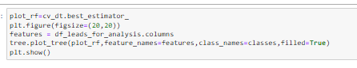

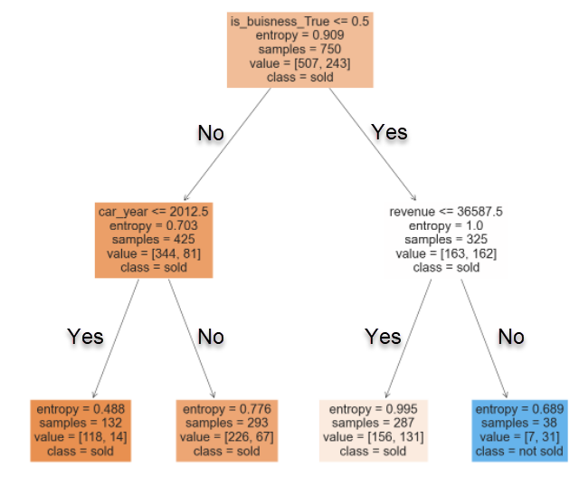

נשים לב להבדל המשמעותי של כיצד נראה העץ לפני שהגדרנו את ההיפר פרמטרים בסעיף 11.2.2.1 ואחרי.

עכשיו העץ הוא ויזואלי, כלומר ניתן לקרוא מה הם הצמתי החלטה שהתקבלו, לראות מה מדד האנטרופיה של כל אחד ומה ההחלטה שהתקבלה.

כפי שציינו ב-9.4.5 ככל שהאנטרופיה יותר גבוהה ככה מדד האי וודאות בנתונים שלי יותר גבוה (נתנו את הדוגמה שלהטלת מטבע יש הסתברות של 0.5 לכל תוצאה, לכן מדד האי וודאות שלי הוא גבוה והאנטרופיה תהיה מקסימלית כלומר 1), ולחילופין, מדד ה-IG הוא ההופכי מאנטרופיה, כלומר כמה מידע אנחנו נקבל על ידי חלוקה לפי ה-Attribute הזה.

נשים לב שה-Root Note כלומר צומת ההחלטה הראשי שהתקבל הוא האם הלקוח הוא עסקי או לא, והאנטרופיה שהתקבלה היא 0.9, מכיוון שרווח המידע שנקבל לפני הפיצול ואחרי הפיצול הוא הכי גבוהה (כי רווח המידע מחושב על ידי חיסור האנטרופיה לפני הפיצול שאצלנו הוא 0.9, ואנטרופיה הממוצעת שנקבל אחרי הפיצול), לכן האם הלקוח עסקי, קיבל משקל גדול בהחלטה והתקבל כצומת הראשי של העץ.

אם הלקוח לא עסקי, הוא עובר לצד שמאל, אם הלקוח כן עסקי הוא עובר לצד ימין.

425 ערכים עברו לצד שמאל כאשר הם לקוחות לא עסקיים לעומת, 344 לקוחות עסקיים שעברו לצד ימין.

נתמקד כרגע בצד שמאל, עכשיו צומת ההחלטה האם 2012.5 גדול משנת הרכב של הלידים, אם התשובה היא כן, הם יעברו לצד שמאל של העץ, ואם התשובה היא לא, הם יעברו לצד ימין (כלומר לעלה השני משמאל).

כ132 ערכים עברו לצד שמאל, כלומר שנת הרכב שלהם קטנה מ2012.5, ומ293 עברו לצד ימין.

מתוך ה132 ערכים שהם גם לקוחות לא עסקיים וגם שנת הרכב שלהם קטנה מ2012.5, כ118 מהם לא נמכרו, ו14 מם כן נמכרו.

לעומת העלה השני משמאל, שהם לקוחות עסקיים ושנת הרכב שלהם גדולה מ2012.5, כ-226 מהם לא נמכרו, לעומת 67 שכן נמכרו.

כבר נוכל לשים לב בהפרש הגדול בין 2 העלים לעומת האם הליד הפך למכירה (67 לידים הפכו למכירה בעלה השני משמאל לעומת 14 בעלה השמאלי), אנחנו יודעים לפי הדאטה סט שלנו שאם הליד הוא עסקי, והוא מעוניין ברכבים בשנה יותר גבוהה, יש לליד סיכוי יותר טוב להפוך למכירה, העץ זיהה את "הדפוס" הזה, ועל פי כך הוא יצר את מודל ההחלטה.

כעת נתמקד בצד ימין של העץ, כ-325 ערכים שהם לקוחות עסקיים עברו לצד ימין, עכשיו צומת ההחלטה האם הרווח של החברות בהם הלידים עובדים קטן מ36,587.5. אם התשובה היא כן, הם יעברו לצד שמאל של העץ (העלה השני מימין) ואם התשובה היא לא הם יעברו לעלה הכי ימני.

כ-287 ערכים עברו לעלה השני מימין, כלומר 287 ערכים הם לקוחות עסקיים, שהרווח של החברות בהם הלידים עובדים קטן מ36,587.5, מתוכם כ156 לידים לא הפכו למכירה, לעומת 131 שכן הפכו למכירה.

לעומת זאת, 38 לידים עברו לעלה הכי ימני, כלומר, 38 לידים הם לקוחות עסקיים שהרווח של החברות בהם הם עובדים גבוה מ36,587.5, מתוכם 31 הפכו למכירה, לעומת 7 שלא הפכו למכירה.

גם כאן המידע הוא אינטואיטיבי, אשר אנחנו יודעים שאם הלקוח עסקי, והחברה בה הוא עובד היא יותר רווחית יש לו סיכוי גבוה יותר להפוך למכירה, לכן עץ ההחלטה זיהה את הדפוס הזה, וקבע שאלה יהיו צמתי ההחלטה החשובים של העץ.

#### ניתוח התוצאות של עץ החלטה לאחר שימוש ב-Grid Search CV

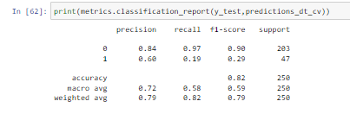

ניתן לראות שתוצאות הדיוק של עץ ההחלטה הרבה יותר טובות לאחר שימוש ב-Grid Search CV כלומר לאחר שהגדרנו את ההיפר פרמטרים והגבלנו את גדילת העץ ואת קבלת צמתי ההחלטה.

אחוז הדיוק Accuracy שקיבלנו הוא 82%, כלומר הוא הצליח לחזות נכון 82% מדאטה סט המבחן.

אך נשים לב למטריקה Recall של חיזוי הלידים שנמכרו, שקיבל 19%, כלומר מתוך הלידים שבאמת נמכרו, הוא הצליח לחזות רק 19% מהם, ואת השאר הוא חזה כ-0.

גם ה-Precision של חיזוי הלידים שנמכרו לא קיבל ציון גבוהה במיוחד אשר קיבל את הציון 60%, כלומר מתוך הלידים שבאמת נמכרו, הוא חזה 60% שהם ימכרו, ולידים שלא באמת נמכרו, הוא חזה שהם יימכרו כלומר הוא חזה 0 כ-1.

### שימוש ב-Random Forest

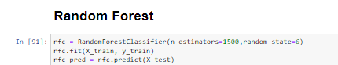

השימוש ב-Random Forest הוא פשוט מבחינת ההגדרה שלו, אך מה שקורה מאחורי הקלעים לא נגלה בעת שימוש במודל ואין אופציה לראות מבחינה ויזואלית על פי מה התקבלה ההחלטה.

דבר ראשון אנחנו מגדירים משתנה שנקרא rfc (קיצור של Random Forest Classifier) ואנחנו בוחרים את הפרמטר n_esimators להיות שווה ל1500.

כלומר, יצירה של 1500 עצי החלטה, על פי כל אחד מהם, יווצר עץ עצמאי שלא תלוי אחד בשני, יחושבו מה הפיצ'רים החשובים על פיהם תתקבל החלטה, ועל פי השכיח של ההחלטות של כל העצים, תתקבל התוצאה האם הליד יהפוך למכירה.

#### ניתוח התוצאות של Random Forest

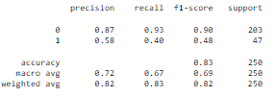

כפי שניתן לראות, אחוז הדיוק שקיבלנו- Accuracy הוא הגבוהה ביותר מבין כל המודלים שנבדקו. הוא הצליח לחזות נכון כ83% מהלידים.

גם במודל זה, ה-Recall וה-Precision של חיזוי הלידים שיהפכו למכירה נמוך.

גם כאן הוא סופג את הבעיה שטמונה בדאטה לא מאוזן והמודל למד יותר טוב את הלידים שלא הפכו למכירה לעומת האלה שכן.

אך, במודל זה, לעומת כל המודלים, היחס בין ה-Recall ל-Precision הוא יותר גבוה מבין השאר.

### בחירת האלגוריתם הטוב ביותר

בחלק זה נסביר איך נבחר את האלגוריתם הטוב ביותר בצורה אוטומטית.

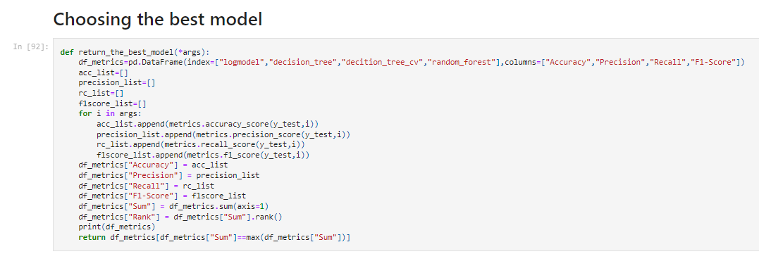

יצרנו פונקציה שנקראת return_the_best_model אשר מקבל כקלט רשימה של אלגוריתמים, ומחזירה כפלט את האלגוריתם שסך כל התוצאות שלו היו הטובות ביותר.

בתוך הפונקציה אנחנו יוצרים דאטה פריים חדש שנקרא df_metrics אשר האינדקסים שלו הם השמות של האלגוריתמים שבהם השתמשנו, והעמודות שלו הם כל המטריקות שעליהם התבססנו שהם: Accuracy, Precision, Recall, F1-Score.

לאחר מכן אנחנו יוצרים רשימה של כל אלגוריתם, ובכל רשימה של אלגוריתם, אנחנו מחשבים בנפרד את כל המטריקות ומוסיפים לרשימה.

לבסוף לפי סדר החישוב, אנחנו מוסיפים את המידע לדאטה פריים.

הדאטה פריים שיצרנו נראה כך:

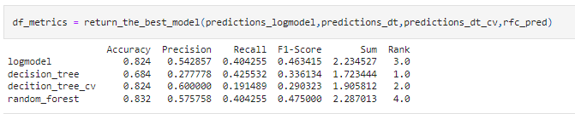

ניתן לראות בצורה טבלאית את הסיכום של כל האלגוריתמים המונחים שבהם עשינו שימוש.

ישנם שיטות רבות לבחירת האלגוריתם הטוב ביותר, בעיקרון במודל עסקי, עדיף לארגון לבחור את המודל בעל ה-Precision הגבוה ביותר כי מה שחשוב הוא ללמוד בצורה גבוהה איזה לקוח הפך למכירה.

מכיוון שאנחנו רצינו להתחשב בכל הפרמטרים, כפרויקט תעשייתי, התחשבנו בכל המטריקות באופן שווה. אז יצרנו את עמודת ה-Sum שהיא חיבור של כל המטריקות, והמודל שקיבל את הציונים הגבוהים ביותר בסה"כ, במקרה שלנו Random Forest, יתקבל כאלגוריתם הנבחר ויישמר בענן של הלקוח.

נציין שהאלגוריתם הנבחר הוא Random Forest רק בדוגמה הספציפית הזו, רגרסיה לוגיסטית היה קרוב מאוד בתוצאות הדיוק שלו ל-Random Forest, ובאותה מידה עם דאטה אחר, האלגוריתם הזה או אלגוריתם אחר, גם יכול להיבחר.

לבסוף הפונקציה מחזירה את המודל עם הסכום בעמודת ה-Sum הכי גבוה, האלגוריתם שנבחר מועלה לענן של הלקוח, ובפעם הבאה שהוא ישתמש במערכת, האלגוריתם ישר יוכל לחזות אילו לידים יהפכו למכירה.

## החלק השלישי – חיזוי לידים לפי המודל הטוב ביותר

כפי שפירטנו בסעיף הקודם, לאחר שבחלק השני מועלה לענן של הלקוח המודל למידה המונחית הטוב ביותר, כאשר הלקוח מעלה קובץ לידים חדש בפעם השלישית, נעשה שימוש במודל אשר חוזה אילו לידים יהפכו למכירה.

מכיוון שמדובר בלידים חדשים, אין לנו אינדיקציה אם החיזוי שלנו נעשה בצורה טובה או לא (כלומר אין לנו את עמודת המטרה), אבל יצרנו סיכום של אילו לידים לפי המודל הטוב ביותר (שבמקרה שלנו הוא Random Forest) הפכו למכירה.

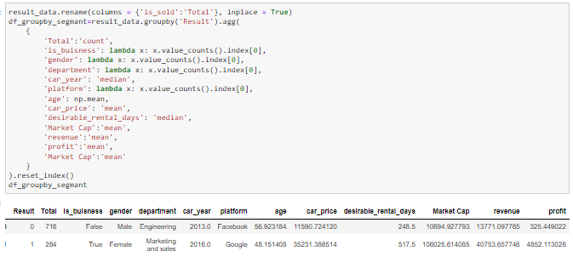

יצרנו דאטה פריים חדש באמצעות פעולת אגרגציה כפי שביצענו בחלק הראשון של הלמידה הבלתי מונחית בסעיף 11.1.4.

סה"כ המודל חזה ש716 מתוך 1000 לידים לא הפכו למכירה, רובם הם לקוחות לא עסקיים, המין השכיח בו הם גברים, שלרוב עובדים במחלקות של הנדסה, שנת הרכב השכיחה בה הם רכבים מ2013, פלטפורמת הנחיתה הפופולרית היא פייסבוק, הגיל הממוצע הוא 57, מחיר הרכב הממוצע שהלידים התעניינו בהם הוא 11,590 דולר, כמות הימים שבהם הם מעוניינים בהשכרה הם 248 ימים, שווי השוק של החברות בהם הם עובדים הוא 10K דולר, ההכנסות הממוצעות הם 13.7K דולר, והרווח הוא 325 דולר.

לעומת זאת, הוא חזה ש284 לידים יימכרו, רוב הלידים שהוא חזה שיימכרו הם לקוחות עסקיים, המין הפופולרי הוא נשים, המחלקה השכיחה שבה עובדים הלידים הוא שיווק ומכירה, שנת הרכב השכיחה הם רכבים מ2016, פלטפורמת הנחיתה הפופולרית הם לידים מגוגל, הגיל הממוצע של הלידים הוא 48, מחירי המחירון של הרכב בהם הם התעניינו הוא 35K, כמות הימים הרצויה הממוצעת היא 517 ימים, שווי השוק הממוצע של החברות בהם הם עובדות הוא 106K, ההכנסות הם 40K, והרווח הממוצע של החברות הוא 4.8K.

לסיכום: ניתן לראות דמיון גדול בין החלק של הלמידה הבלתי מונחית, ולבין החלק השלישי שבו השתמשנו באלגוריתמים של למידה מונחית, בסופו של דבר הלידים שהמודל חזה שיהפכו למכירה הם לידים עסקיים ויותר רווחיים, כפי שבחלק הראשון האלגוריתם הבלתי מונחה קטלג את אותו סגנון של לידים כליד "לוהט".

# בדיקות והערכה (System Testing and Evaluation)

## תכנית בדיקות מערכת (STP)

תכנית בדיקות המערכת מצורפת לנספחים בסעיף 17.2.

## תרחישי בדיקות (STD)

תרחישי בדיקות המערכת מצורפים לנספחים בסעיף 17.3.

## דו"ח בדיקות מערכת (STR)

דו"ח בדיקות המערכת מצורף לנספחים בסעיף 17.4.

## הערכת המערכת המוצעת:

### שלמות

המערכת שהקמנו שלמה מבחינת היעדים והמטרות שהצבנו לה. הצלחנו לבנות אפליקציית רשת על בסיס אתר, שחוזה לידים ב2 סוגים שונים של אלגוריתמים, תוצאות הדיוק שקיבלנו היו טובות, ממשק האתר עובד בצורה טובה.

על עמידה במדדים פירטנו תחת מטרות יעדים ומדדים בסעיף הבא 2.5, ועל שינויים שביצענו בפרויקט פירטנו בריכוז שינויים בסעיף 15.

* + 1. אמינות (איכות)

למערכת שלנו יש 2 חלקים, שימוש באלגוריתם בלתי מונחה ובאלגוריתם מונחה.

באלגוריתם הבלתי מונחה הצלחנו לחלק את הלידים לפי אלגוריתם K-Prototypes Clustering בצורה טובה, ציון ה-Silhouette שקיבלנו הוא 0.27, אשר מדד זה הוא טעון שיפור, אך הציון מושפע גם מכך שנרמלנו את הנתונים וגם מכך שהדאטה שלנו מכיל עמודות קטגוריאליות שבהם המטריקה לא התחשבה.

מבחינת האלגוריתם המונחה, הגענו לאחוז דיוק של 83%.

ראינו שהלידים שחזינו על קובץ הלידים החדש (שהאלגוריתם לא למד אותו), יש לנתונים קורלציה ודמיון עם הלידים ה"רותחים" שחזינו בשלב הקטלוג, וגם ללידים שבאמת הפכו למכירה בשלב השני.

יכולנו לשפר את אלגוריתם זה אף יותר והרחבנו על כך בפיתוחים עתידיים והמשך עבודה 14.2.

* + 1. עלות

היתרון הגדול של הפרויקט שהוא לא מצריך הרבה משאבים והפונקציונליות שלו פשוטה, לכן גם העלות יחסית זולה.

בשביל לשפר את האלגוריתם צריך עוד זמן פיתוח עבודה בהערכה של 2000$.

עלות השימוש לענן היא 0.016 לג'יגה בייט של זיכרון.

עלות ה-Domain הוא 20 דולר.

* + 1. אבטחת מידע

אבטחת המידע ששמנו דגש עליה היא בעת יצירת סיסמה, כאשר המשתמש יוצר סיסמה היא נשמרת כ-HASH כלומר כמספר מזהה ייחודי שאי אפשר להעתיק אותו, לכן גם אם יפרצו לדאטה בייס, לא יוכלו להתחבר לאתר המערכת.

הענן שלנו גם מכיל Token ייחודי אשר רק באמצעותו אפשר לגשת ולבצע פעולות שונות.

* + 1. ייחודיות ומקוריות

קיימים מערכות שונות לביצוע חיזוי של לידים כמו מערכות של Salesforce, אך מה שמייחד את המערכת שלנו היא הפשטות שלה.

הלקוח לא צריך להטמיע אותה במערכות הפנימיות של הארגון, מה שבדרך כלל לוקח הרבה זמן גם מבחינת הטמעה וגם מבחינת זמן והסתגלות ללקוח.

מדובר במערכת חיצונית שמוטעמת במיוחד לניהול לידים של חברות הליסינג, הלקוח צריך רק להעלות את הקובץ, ומבוצע סיווג באופן ישיר.

# תכנית הפרויקט

## תכנית עבודה. תרשים גאנט מלא לכל מהלך הפרויקט

תרשים 13.1. תרשים גאנט

## תרשים WBS

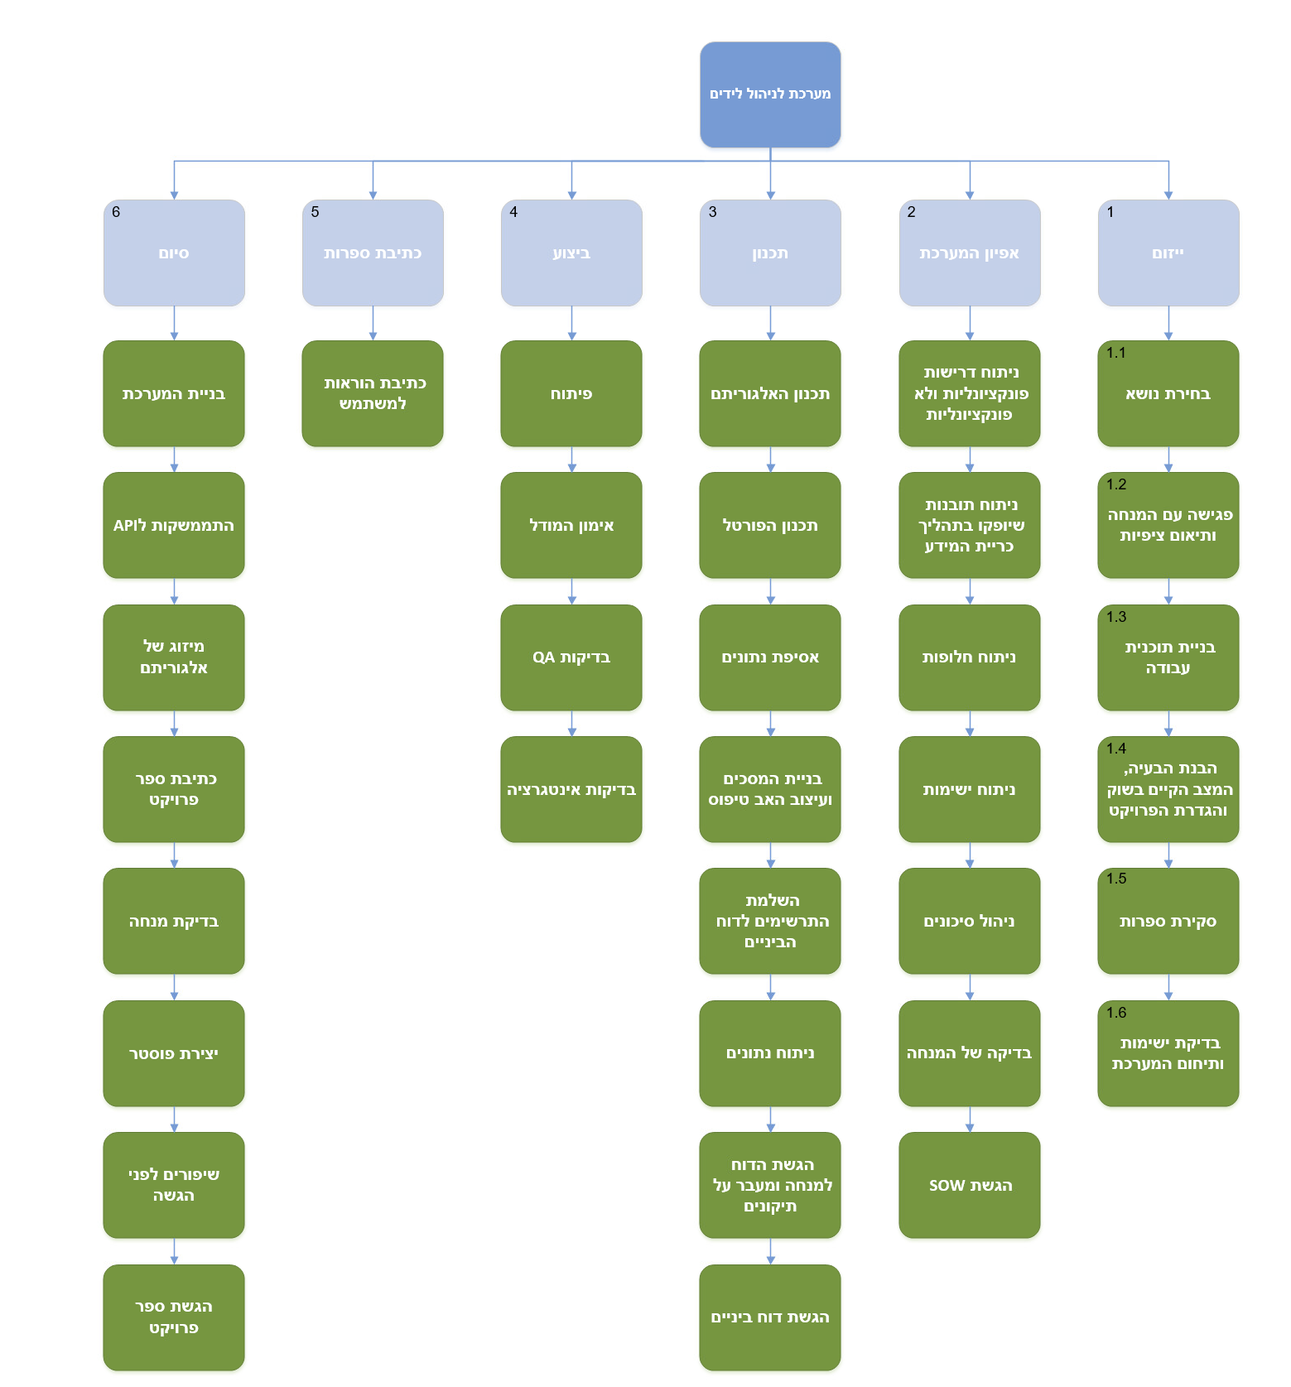

תרשים 13.2. WBS

תרשים WBS במסמך הביניים לא כלל את כלל המשימות הכלולות בסיום הפרויקט - הוספנו את המשימות שנדרשו לפי התאריכים של תרשים הגאנט.

## ניהול סיכונים

להלן טבלת הסיכונים הממשיים העלולים להיווצר בפרויקט. כל סיכון מקבל ציון בטווח של 1-5 המבטא את חומרת הסיכון ואת הסבירות להתרחשותו.

|  |  |  |  |  |  |
| --- | --- | --- | --- | --- | --- |
| שם הסיכון | תיאור הסיכון | חומרה  (1-5) | סבירות  (1-5) | פעילות לנטרול שבוצעו | לו"ז לביצוע |
| **פערי ידע הדרושים להקמת המערכת** | ייתכן כי יהיו קיימים פערי ידע הנובעים מחוסר ניסיון בפיתוח וכתיבת אלגוריתמים | 5 | 4 | התייעצות עם גורמים רלוונטיים והמנחה המלווה להשלמת הפערים. למידה מעמיקה בקורסי התמחות או למידה עצמית של החומר הנדרש והתייעצות עם המנחה | החל מהגשת SOW ועד סוף הפרויקט |
| **התנגדות עובדים לשינוי המצב הקיים** | עובדי חברות הליסינג עלולים להביע חשש מהטמעת התוסף בשל חשש מחידוש או קשיים טכנולוגיים. | 2 | 4 | היות ולא עבדנו עם חברה ספציפית, לא התייחסנו לסיכון זה- אך בדקנו עם חברות חיצוניות אפשרויות הטמעה | בקרה לאורך הטמעת התוסף |
| **אי עמידה בלוחות זמנים, איחור בהגשת מסמכים** | עיכוב של אחד או יותר מאבני הדרך של הפרויקט. | 4 | 3 | ניהול הפרויקט על פי תרשים הגאנט המכיל בתוכו זמני תגובה לתרחישים לא צפויים, שיח קבוע בין חברי צוות הפרויקט והצבת יעדים. עדכון שוטף ממחלקת הפרויקטים.- בוצע | בקרה לאורך כל שלבי הפרויקט |
| **בניית ממשק לא ידידותי למשתמש** | ממשק לא ידידותי ולא אינטואיטיבי עבור המשתמש יכול לגרום לחוסר שיתוף פעולה מצד העובדים | 3 | 1 | לקיחת קורס "ממשקי אדם מחשב", התייעצות עם איש מקצוע בתחום והמנחה- בוצע | 20.12.21 |
| **אלגוריתם לא תקין** | פעולת אלגוריתם בצורה לא תקינה שלא תסווג נכון את המידע הרצוי. | 5 | 2 | התייעצות עם המנחה וגורמים רלוונטיים, ניתוח האלגוריתם לעומק ושינוי בהתאם והתעמקות בנושא המודלים על כלל סוגם בסקירת הספרות- בוצע | מתחילת הפיתוח וכתיבת הקוד |
| **התממשקות לא נכונה עם הענן** | שימוש ב- API לטובת אחסון קבצים בענן באופן לא תקין | 2 | 3 | קריאה של דוקומנטציה של המערכת בה נשתמש, ביצוע testים של העלאת קבצים לענן לפני הקובץ האמיתי והתייעצות עם מומחים בנושא- בוצע | מתחילת הפיתוח וכתיבת הקוד |

טבלה 13.3. ניהול סיכונים

# סיום

## סיכום ומסקנות

### סיכום תהליך הפרויקט

פרויקט מערכת לניהול לידים באופן חכם (Leadest) הינו פרויקט אשר כלל בתוכו שלבים רבים לטובת בניית המערכת.

תחילה ביצענו סקירת ספרות על עולם הבעיה ועולם הלידים בפרט, למדנו מה מכיל ליד, כיצד חברות הליסינג עובדות ואילו פתרונות שונים ישנם בשוק.

לאחר מכן התחלנו לגבש ולאפיין את המערכת אותה אנו רוצים לבנות, מה יהיו יכולותיה והפונקציונליות שלה. לבסוף, החלטנו שאנו רוצים לבנות מערכת פשוטה שתשמש כמוצר נוסף לסניף ליסינג ולא תדרוש הטמעה במערכות החברה או שינוי בשיטת העבודה שבה הם עובדים היום.

בשביל לממש את הפרויקט, למדנו באופן עצמאי קורסים באתר הלימוד Udemy, קורסים של: Data Science and Machine Learning, וקורס פיתוח Web ב-Flask.

למדנו על אלגוריתמים של למידה בלתי מונחית בשביל לבחור את האלגוריתם שמתאים ביותר לדאטה סט של הלידים לפני ניסיון מכירה, ולאחר מכן על אלגוריתמים של למידה מונחית, בשביל לבחור את האלגוריתם הטוב ביותר שיחזה איזה ליד יהפוך למכירה.

בנוסף, היינו צריכים ללמוד על תשתיות ענן של Google, חיבור באמצעות API למערכת Gmail לשליחת אימיילים ללקוח, ועל Database של SQLite בשביל לממש את התשתית של הפרויקט.

לבסוף, הצלחנו לממש את שלושת השלבים של הפרויקט, ותוצאות של 2 סוגים של האלגוריתמים עמדנו במדדים שהגדרנו.

יצרנו דאשבורד ייעודי למנהל המכירות בשביל לנתח אילו לידים הפכו למכירה, וגם לנתח את הלידים באופן כללי לפני שאנשי המכירות ניסו לבצע מכירה.

### בעיות שהתעוררו במהלך הפרויקט שהקשו על ביצועו

#### יצירת הדאטה של קובץ הלידים

בעיה מרכזית שעלתה לנו במהלך הפרויקט, שמכיוון שלא עבדנו עם חברת ליסינג באופן ישיר, ולא היה לנו מקור נתונים של לידים, היינו צריכים ליצור קובץ לידים באופן עצמאי באמצעות Data Generator.

הבעיה הייתה שהערכים שהוא יצר לכל ליד נוצרו באופן רנדומלי, ולא היה מאפיין ייחודי לקבוצה של לידים ולכן כל אלגוריתם בלתי מונחה שניסינו להפעיל על הדאטה לא הצליח לחלק את הלידים לקבוצות בצורה טובה.

לאחר ביצוע מחקר מעמיק על סוגים שונים של לקוחות שמתעניינים בחוזה ליסינג, התחלנו להציב תנאים ליצירת הדאטה עד שלבסוף, הדאטה שנוצר לנו, מחקה בצורה טובה את התפלגות הלקוחות של חברת ליסינג, וגם מצליח לקבל מדדי דיוק טובים באלגוריתם של חילוק לאשכולות, וגם באלגוריתם המונחה.

## פיתוחים עתידיים והמשך עבודה

בפרויקט זה פיתחנו מערכת על בסיס אפליקציית רשת, אשר יכולה לקבל קובץ לידים מהלקוח ולבצע 2 סוגים שונים של סיווג, סיווג של למידה בלתי מונחית כאשר אנחנו מנסים לקטלג מהו ליד בעל הסיכוי הגבוהה ביותר להפוך למכירה, וסיווג של למידה מונחית אחרי שהלקוח ביצע ניסיון מכירה וכעת אנחנו יכולים ללמוד אילו לידים הפכו למכירה.

במהלך עבודה על הפרויקט ראינו מקומות שבהם אפשר לשפר את הפרויקט והפונקציונליות שלו.

### עבודה עם חברת ליסינג וקבלת דאטה

כפי שתיארנו בסעיף בעיות שהתעוררו במהלך הפרויקט 14.1.2.1 חלק מהבעיות שהקשו על מימוש הפרויקט היו שלא היה לנו דאטה אמיתי מהלקוח כלומר מחברת ליסינג (כי לידים זה מידע רגיש שחברות ליסינג ששוחחנו עימם לא יכלו לשתף אותו), וקובץ הלידים שיצרנו התבסס על סקירת ספרות ומחקר שעשינו ברשת.

אם היינו עובדים עם חברה חיצונית והיינו מקבלים דאטה אמיתי, היינו יכולים לבסס את האלגוריתמים שלנו אף יותר וללמד אותם מתוך דאטה אמיתי.

### שיפור האלגוריתמים ממשפחה המונחית

האלגוריתמים המונחים שלמדו איזה דאטה הפך למכירה הגיעו לאחוז דיוק (Accuracy) של 83% שזה נחשב אחוז דיוק טוב.

אך הם צלחו יותר בחזוי הלידים שלא נמכרו, מאשר הלידים שכן הפכו למכירה.

הבנו במהלך הפרויקט שמה שהשפיע על כך שעמודת המטרה שלנו (האם הליד נמכר או לא) הייתה לא מאוזנת, כלומר היו יותר לידים שלא נמכרו מאשר כאלה שנמכרו.

לפיתוח עתידי היינו משתמשים בשיטות של Unbalanced Data בשביל לשפר את ה-Recall וה-Precision של חיזוי הלידים שהפכו למכירה.

# ריכוז שינויים מדוח התכן המפורט בפורמט טבלאי

|  |  |  |  |  |
| --- | --- | --- | --- | --- |
| מס"ד | השינוי | החלק בו בוצע השינוי | ביוזמת מי השינוי | משמעות לפרויקט |
|  | שינוי מטרת הפרויקט | חידדנו את מטרת הפרויקט ושינינו את הנוסח | סטודנטים | האב טיפוס הותאם למטרה החדשה, פירטנו על השינוי בסעיף תיקוף ובדיקות 6.2.2.1. |
|  | שינוי האלגוריתמים | שינינו את האלגוריתמים שהצהרנו שנעשה שימוש מדוח הביניים | סטודנטים ומרצה | האלגוריתם המונחה והבלתי מונחה הותאמו למידע שמכיל הלידים וגם לפלט הרצוי. |
|  | שינוי יעד שימוש במערכת התראות | החלטנו לא לממש את יעד זה | סטודנטים | החלטנו לא למממש את ביצוע מערכת התראות בפרויקט מכיוון שהבנו במהלך דוח ביניים והדוח הסופי שהמערכת שלנו תהיה מערכת לסיווג ולא מערכת מידע אשר תכיל פונקציונליות של התראה על ליד שלא מומש, לכן לא מימשנו את יעד זה. |
|  | שינוי שחקן איש האדמיניסטרציה | החלפנו את שחקן זה במנהל המכירות. | סטודנטים | ב-SOW אמרנו שמבחינת סדר הפעולות של התחברות למערכת, איש האדמיניסטרציה הוא זהה שיאסוף את הלידים ויעלה אותם לאתר, החלטנו בדוח הביניים שיהיה יותר נכון מבחינה היררכית שאיש אדמיניסטרציה יאסוף את הלידים ישלח אותם למנהל המכירות, והוא זה שיעלה אותם למערכת, עדכנו זאת בתרשים ה-Use Case Diagram בסעיף 7.2.3. |

טבלה 15. ריכוז שינויים

# רשימת מקורות

1. (2022). Retrieved from Google Docs for Developers: https://developers.google.com/docs/api
2. Algorithm, R. o.-V.-M. (2019). Research on K-Value Selection Method of K-Means Clustering Algorithm. *Graduate institute, Space Engineering University, Beijing*.
3. *Dash Enterprise*. (2022). Retrieved from https://plotly.com/dash/: https://plotly.com/dash/
4. *Einstein Lead Scoring*. (n.d.). Retrieved from Salesforce: https://help.salesforce.com/s/articleView?id=sf.einstein_sales_lead_insights.htm&type=5
5. *ELBAR Income statement 2021*. (2021). Retrieved from Maya Tase: https://maya.tase.co.il/reports/details/1438963/2/0
6. Fabian Pedregosa, G. V. (2019). Scikit-learn: Machine Learning in Python.
7. HUANG, Z. (1997). CLUSTERING LARGE DATA SETS WITH MIXED NUMERIC AND CATEGORICAL VALUES. *CSIRO Mathematical and Information Sciences*.
8. Jeannette, P., & Matthew, W. (2020). Collaborative intelligence: How human and artificial intelligence create value along the B2B sales funnel. *Business Horizons*, 403-414.
9. *mockaroo*. (n.d.). Retrieved from Mockaroo Data Generator: https://www.mockaroo.com/
10. Nusinovici, S., & Yih, C. (2020). Logistic regression was as good as machine learning for predicting major chronic diseases. *Journal of Clinical Epidemiology*, 56-69.
11. Nygård, R. (2019). AI-Assisted Lead Scoring. *Faculty of Social Sciences, Business and*, 78.
12. *pandas documentation*. (2021, December 12). Retrieved from Pandas: https://pandas.pydata.org/docs/
13. Raza Hasan, S. P. (2018). Student Academic Performance Prediction by using Decision Tree Algorithm. *IEEE*.
14. Robert Nygård. (2020). Automating Lead Scoring with Machine Learning: An Experimental Study. *Proceedings of the 53rd Hawaii International Conference on System Sciences*, 1-10.
15. Ronacher, A. (n.d.). *Flask Documentation*. Retrieved from https://flask.palletsprojects.com/en/2.0.x/
16. *scikit-learn Documentation*. (2021, December). Retrieved from https://scikit-learn.org/: https://www.kite.com/python/docs/sklearn
17. (2021). *Sixt Income statement.* SIXT. Retrieved from https://irpages2.eqs.com/download/Companies/sixt/factsheet_271_english.pdf

# נספחים

## מאמר באנגלית

מאמר באנגלית נמצא בקובץ ZIP הפרויקט בתוך תיקיית ARTICLE.

## תכנית בדיקות המערכת - STP

### הקדמה

בנספח זה נפרט את תוכנית הבדיקות עבור מערכת לניהול לידים, נבדוק את תקינות הירשמות לאתר המערכת, התחברות למערכת, עליית הקובץ לאתר, התממשקות עם שירות הענן, הצגת דאשבורד, ומעבר בין הדפים השונים.

### דרישות הסביבה

#### מכשיר עם צג.

#### מכשיר עם חיבור לאינטרנט.

#### גישה לענן וחיבור עבור הקבצים שיועלו לאתר.

#### קובץ CSV המכיל לידים (על מנת לבדוק את תקינות האלגוריתמים)

### פירוט הבדיקות

#### בדיקת הממשק משתמש

מטרת הבדיקה:

לבדוק כי המערכת נוחה, פשוטה, ברורה ומובנת למשתמש, מבחינת חווית משתמש.

ווידוא עיצוב של האתר מבחינת פריסת המסך, כלומר שהרזולוציה מותאמת למסך ושל הדוחות עצמם, והתהליכים במערכת רציפים ומובנים.

#### בדיקות התממשקות ואינטגרציה

מטרה הבדיקה:

לאחר בדיקת כל רכיב על ידי בדיקת יחידה נבצע בדיקת תפקודם של כל המערכות ביחד שבהן נשתמש.   
ביצוע שילוב בין מרכיבי המערכת לבין הסביבה בה הם מיועדים לפעול, כלומר איך המערכות עובדות עם התממשקות אחת לשנייה, לדוגמה עליית הקובץ לענן ולראות שהוא מתקבל באתר המערכת.  
מטרת בדיקה זו היא לא לוודא שהאלגוריתם עובד אלא שיש ממשק בין המערכות השונות, ושכל התהליך עובד באופן חלק.

#### ביצועים

מטרת הבדיקה:

בבדיקה זו נבדוק את הזמן שלוקח לקובץ לעלות לאתר, את זמן החישוב של האלגוריתם הבלתי מונחה בחלק הראשון ושליחת אימייל ללקוח, בחלק השני כאשר האלגוריתמים של למידה מונחית לומדים את הלידים ונשמר האלגוריתם הטוב ביותר.

ובחלק השלישי כשמועלה קובץ לידים חדש, שימוש באלגוריתם הטוב ביותר משיובא מהענן, שימוש בקובץ לידים החדש ולצורך חיזוי, ושליחת החזוי באימייל ללקוח.

#### בדיקת אבטחת מידע

מטרת הבדיקה:

בדיקות הקשורות לאבטחת מידע דואגות להבטיח את שלמות ובטחון הלידים אשר מכיל מידע רגיש על לקוחות, בדיקות אלה יעזרו לוודא כי הנתונים הרגישים על הילדים לא יגיעו לגורם זר ורק המורשים לכך יוכלו לגשת אל הנתונים כלומר רק מי שרשום למערכת.

## מסמך עיצוב בדיקות המערכת STD – Software Test Description

|  |  |  |  |  |
| --- | --- | --- | --- | --- |
| מס"ד | בדיקה | תרחיש | נתוני קלט | תוצאה צפויה |
|  | בדיקת הממשק משתמש | הרשמה למערכת – דף משתמש | תפקיד (מנהל מכירות, מנהל סניף), אימייל, שם משתמש, שם מלא, תעודת זהות, טלפון, מין, תאריך לידה, סיסמה. | קלט תקין - ההרשמה התבצעה בהצלחה והנתונים נרשמים במסד הנתונים.  קלט לא תקין – המשתמש הזין מידע לא תקין בהרשמה ותקפוץ לו על כך ההערה בשדה המתאים (לדוגמה שם משתמש תפוס, אימייל שכבר רשום במערכת וכו'). |
|  | הרשמה למערכת – סניף | שם החברה, כתובת, עיר | קלט תקין - ההרשמה התבצעה בהצלחה והנתונים נרשמים במסד הנתונים.  קלט לא תקין – המשתמש לא הזין קלט של שם חברה, תוחזר לו על כך הודעת שגיאה. |
|  | התחברות למערכת | שם משתמש וסיסמה | קלט תקין – המשתמש מועבר לתפריט הראשי.  קלט לא תקין – העלאת שגיאת התחברות (שם משתמש לא תקין / סיסמה, משתמש לא קיים). |
|  | העלאת הקובץ על ידי המשתמש | קובץ CSV המכיל רשומות לידים. | קלט תקין - הודעה שהקובץ הועלה בהצלחה, אימייל נשלח ללקוח.  קלט לא תקין – הקובץ שגוי (פורמט קובץ לא נכון, קובץ גדול מדי, קובץ ריק). |
|  | צפייה בדוחות | לחיצה באתר על צפיה בדוחות לאחר שהקובץ הועלה ועובד. | הדוחות מוצגים למשתמש בצורה תקינה. |
|  | אינטגרציה | העלאת הקובץ לענן | קובץ CSV שמועלה דרך המערכת (לאחר שהמשתמש העלה לאתר),  "Token" ייחודי לאבטחת מידע. | קלט תקין – התחלת הפעלת האלגוריתם.  קלט לא תקין – החזרת הודעת שגיאה. |
|  | שליחת הקובץ המקוטלג למשתמש. | אימייל של המשתמש. | קלט תקין – הקובץ התקבל במלואו על ידי המשתמש.  קלט לא תקין – הקובץ לא נשלח. |
|  | ביצועים | התחברות לאתר | Login | זמן התגובה לא יעלה על 3 שניות |
|  | התממשקות עם Gmail | שם משתמש וסיסמה של אימייל החברה. | קבלת הודעת חיבור הצליח. |
|  | העלאת הקובץ | קובץ CSV | לא יעלה על 30 שניות (תלוי בגודל הקובץ וחיבור לאינטרנט). |
|  | שליחת הקובץ המעודכן |  | 1 דקות |
|  | ריצת האלגוריתם |  | 1 דקות |
|  | העלאת האתר | הכנסת ה-Domain | 5 שניות (תלוי חיבור האינטרנט של המכשיר). |
|  | הצגת וחישוב הדוחות | הקובץ הלידים המעודכן (לאחר שימוש בקובץ הראשון). | 20 שניות. |
|  | אבטחת מידע | עמידה בפני חדירות לא רצויות | שם משתמש וסיסמה לא נכונים או שאינם רשומים במערכת | לאחר 5 הזנות לא נכונות, המשתמש ייחסם ל-24 שעות. |
|  | שינוי סיסמה |  | כל חצי שנה, המשתמש יתבקש לשנות את הסיסמה לסיסמה בעלת 8 תווים לפחות |

טבלת 10.3. בדיקות STP

## דו"ח בדיקת אב טיפוס (STR)

|  |  |  |  |  |  |  |
| --- | --- | --- | --- | --- | --- | --- |
| שם הבדיקה: בדיקת תקינות האתר | | | | | | |
| מס' | נושא הבדיקה | קלט | פעולה | תגובה רצויה מהמערכת | עבר \ לא עבר | הערות |
|  | כניסה למערכת |  | כניסה למערכת | העלאת האתר תוך פחות מ3 שניות | עבר |  |
|  | הרשמה | פרטים אישיים ופרטי התחברות | מעבר לעמוד הרשמה והזנת פרטים | העלאת העמוד תוך פחות מ3 שניות והעלאת העמוד של הרשמת הסניף | עבר | העמוד לוקח בצורה נכונה את מספר המזהה של אותו משתמש ומעביר לעמוד הרשמת הסניף |
|  | הרשמת סניף | פרטי הסניף | העלאת העמוד וטעינתו | העלאת העמוד בצורה תקינה | עבר |  |
|  | התחברות | מייל וסיסמה | העלאת עמוד התחברות | מעבר מהרשמת הסניף להתחברות והצגת הודעת תודה על ההרשמה | עבר |  |
|  | מעבר לעמוד העלאת הקובץ |  | העלאת העמוד | העלאת העמוד עם שם המשתמש שהתחבר | עבר |  |
|  | העלאת קובץ | בחירת קובץ CSV | אי הצגת שגיאה | הצגת הקובץ שהועלה | עבר |  |
|  | סיום האלגוריתם על הקובץ |  | הצגת עמוד תודה על העלאת הקובץ | והצגת עמוד מתאים בהתאם למספר הקובץ | עבר |  |
|  | כניסה לעמוד Dashboard |  | העלאת העמוד | העלאת העמוד עם שם המשתמש שהתחבר | עבר |  |
|  | העלאת קובץ ל-dashboard | בחירת קובץ CSV | אי הצגת שגיאה | הצגת קובץ שהועלה | עבר |  |
|  | הצגת dashboard מתאים בהתאם לקובץ שהועלה | קובץ CSV | הצגת עמוד לפי העמודה נמכר או לא | הצגת העמוד המתאים | עבר |  |
|  | הצגת הגרפים | בחירת גרף רצוי | בחירה בגרף | הצגת הגרף לפי בחירת המשתמש | עבר |  |

טבלת 17.4. STR

## פוסטר

הפוסטר נמצא בתוך תיקיית POSTER בקובץ ההגשה של הפרויקט.

## תיעוד ודפי נתונים

### קישורים למחברות פייתון שנכתבו במהלך הפרויקט

במהלך הפרויקט השתמשנו במחברות פייתון מסוג Jupyter Notebook על מנת לבצע את תהליך ניתוח המידע (Data Analysis) לפני שכתבנו את הקוד להרצה.

ניתן למצוא בקובץ ZIP הפרויקט תחת תיקיית NOTEBOOK_SCRIPTS את קבצי המחברת מסוג ipynb, וגם קבצי PDF על מנת שיהיה אפשרות לקרוא את הפלטים מבלי להריץ את הקוד עצמו.

### תיעוד המידע בו עשינו שימוש

קבצי הלידים שבהם עשינו שימוש נמצאים בתוך קובץ ה-ZIP תחת תיקיית DATA.

## מסמך ה-SOW המקורי

מסמך ה-SOW המקורי נמצא בתיקיית SOW בתוך קובץ ההגשה של הפרויקט.

## נספחים נוספים

### כלי איסוף הנתונים ונתונים שנאספו

#### ראיון ראשון: פגישת התנעה יוסי ורוני – עובדים בחברת Hertz תל אביב.

**איך העבודה נעשית היום?**

רוני: היום העבודה נעשית בצורה ידנית, מנהל המכירות מקבל קובץ לידים מאוחד הכולל את כל הפרטים אודות הליד- בדרך כלל בימי ראשון ורביעי ושולח את הקובץ עם עמודה של אנשי המכירות שצריכים לפנות לליד. ואנחנו בתור אנשי המכירות פונים לאותו לקוח.

**האם נעשה איזשהו תיעדוף או דגשים מיוחדים לפני פנייה ללקוח פוטנציאלי?**

יוסי: אנחנו עוברים על פי הסדר של הליד שנכנס- הראשון שיצר קשר הוא הראשון שנתקשר אליו בלי תיעדוף כלשהו. כמובן שיש עדיפות בין לקוח שהוא פרטי ללקוח עסקי אך אנחנו לא עושים איזשהי הבדלה.

**האם נעשה ניסיון להטמיע מערכת CRM שמנהלת בצורה חכמה לידים?**

רוני: לא שידוע לי, אבל שמעתי מחבר בחברה אחרת שהנושא היה מאד יקר ולא אופטימלי עבורם ולכן הם נאלצו לוותר על כך בסוף.

**כמה אנשי מכירות יש לכם בסניף והאם הם מחולקים לאיזשהם תחומים עיקריים שבהם הם עוסקים?**

יוסי: לא, כולם בעלי אותו תחום וההבדל העיקרי בנינו הוא הותק. אנחנו 12 אנשי מכירות ועובדים כל יום במהלך השבוע.

**האם יש יום שבו אתם עסוקים יותר? מרגישים שלא יכולים לגשת ללידים?**

יוסי: היום העמוס ביותר בשבוע הוא יום שישי, אנשים רבים מגיעים לסניף וזה יום שאנחנו לא מצליחים להתקשר ללידים, ויש הרבה פעמים שלידים שיצרו איתם קשר בראשון לאחר השארת הפרטים בשישי- הדבר כבר לא רלוונטי.

**איך תרצו שהמערכת לניהול לידים תראה?**

רוני: חשוב מאוד שהמערכת תהיה ויזואלית ונוחה למשתמש, אחרת לא יהיה שיתוף פעולה מצד המנהלים שלנו. בנוסף, חשוב שלא תעשה הבדלה משמעותית בחילוק העבודה בין אנשי המכירות כי דבר כזה יגרום לוויכוחים בין חברי הצוות- בסופו של דבר, המכירות מהוות את מרבית השכר שלנו.

יוסי: אני חושב שצריך לעשות הפרדה בין לקוחות פרטיים ועסקיים ושכן תהיה חלוקה בין אנשי המכירות שחלק יתעסקו רק בפרטיים וחלק רק בעסקיים- מדובר בזמן התעסקות שונה וכן קריטי עבור ההתנהלות שלנו.

**מה בנוגע להתממשקות לענן בכדי לשמור פרטים קודמים?**

רוני: אין שימור ידע יותר מדי בסניף, בדרך כלל לאחר יצירת קשר עם הליד- אנחנו מזינים את פרטי הלקוח למערכת והליד נמחק. אולי אכן חשוב לשמור לידים אחרים כי לא תמיד מצליחים לתפוס אותו ואנחנו מפספסים פה מכירה פוטנציאלית.

# אב טיפוס

האב טיפוס עובד צורף לתיקיית הפרויקט ZIP תחת התיקייה SOURCE.